Датум: 12.09.2024.године
Дел.бр.

На основу члана 62. Закона о основама система образовања и васпитања
Школски одбор Основне школе "Васа Живковић" Панчево
на својој седници одржаној 12.09.2024. усвојио је

ГОДИШЊИ ИЗВЕШТАЈ РАДА ШКОЛЕ
за школску 2023/2024. годину

Директор школе за Председник Школског одбора
__________________________ ___________________________
Данијела Ивановски Томислав Стошић

САДРЖАЈ:
1. УВОД........................................................................................................................................4
1.1 Уводне напомене...................................................................................................................4
1.2. Краћа ретроспектива развоја и рада школе........................................................................4
2. УСЛОВИ РАДА ШКОЛЕ...................................................................................................5
2. 1. Објекти наставног рада.......................................................................................................5
2. 2. Ученици...............................................................................................................................8
2.3. Кадровски услови рада.......................................................................................................8
3. ОРГАНИЗАЦИЈА РАДА ШКОЛЕ.................................................................................9
3. 1. Општа организација рада школе.......................................................................................9
3.1.1. Обавезне наставне активности........................................................................................10
3.1.2. Обавезни изборни, изборни предмети и слободне активности...................................11
3.1.3. Обавезне - ваннаставне активности................................................................................12
3.1.4. Извештај о додатној, допунској и припремној настави.................................................12
3.2. Општи успех ученика..........................................................................................................15
БРОЈ ОПРАВДАНИХ И НЕОПРАВДАНИХ ИЗОСТАНАКА
УЧЕНИКА У ШКОЛСКОЈ 2020/2021. ГОДИНИ....................................................................16
УСПЕХ (СРЕДЊА ОЦЕНА) УЧЕНИКА ПО ОДЕЉЕЊИМАНАСТАВНИ ПЕРИОД:
прво полугодиште, друго полугодиште школске 2023/ 2024. године....................................16
4. РАД СЛОБОДНИХ АКТИВНОСТИ..................................................................................25
4.1. Рад секција ученика..............................................................................................................25
4.2. Изборни предмети.................................................................................................................27
4.3. Посете, излети и екскурзије.................................................................................................28
4.4. Друштвене организације......................................................................................................29
4.5. Учешће школе у пројектима................................................................................................29
ИЗВЕШТАЈ О ПРОФЕСИОНАЛОЈ ОРИЈЕНТАЦИЈИ УЧЕНИКА 8. РАЗРЕДА................31
4.6. Здравствена и социјална заштита ученика.........................................................................32
4.7. Програм заштите животне средине....................................................................................34
4.8. Програм школског спорта и спортских активности.........................................................34
5. РАД СТРУЧНИХ ОРГАНА................................................................................................34
5.1. Наставничко веће.................................................................................................................34
5.2. Одељенска већа....................................................................................................................36
5.3. Стручна већа.........................................................................................................................46
5.4. Стручни активи....................................................................................................................60
5.4.1. Стручни актив за развој школског програма..................................................................60
5.4.2. Стучни актив за Школско развојно планирање.............................................................62
5.4.3. Стручни тим за инклузивно образовање........................................................................64
5.4.4 Стручни тим за заштиту деце од дискриминације, насиља,
злостављања и занемаривања ...................................................................................................66
5.4.5.Тим за самовредновање.....................................................................................................68
5.4.6. Педагошки колегијум........................................................................................................70
5.4.7. Извештај Тима за развој међупредметних компетенција...............................................71
5.4.8. Извештај тим за обезбеђивање квалитета и развој школе..............................................72
5.5. Извештај о раду продуженог боравка...............................................................................73
6. РАД СТРУЧНИХ СЛУЖБИ У ШКОЛИ..........................................................................76
6.1. Рад психолога школе...........................................................................................................76
6.1.1. Извештај рада психолога школе за школску 2023/ 2024. годину................................76
6.1.2. Извештај о упису полазника у први разред школске 2023/ 2024. године...................80
6.2. Рад педагога школе..............................................................................................................81
6.2.1. Извештај рада педагога за школску 2023/24. годину....................................................81
6.3. Рад библиотекара.................................................................................................................84
6.4. Рад секретара школе............................................................................................................89
6.4.1. Извештај рада секретара школе за школску 2023/2024. годину..................................89
7. РАД УПРАВНИХ ОРГАНА И ОРГАНА СТРУЧНОГ РУКОВОЂЕЊА...................90
7.1. Школски одбор....................................................................................................................90
7.2. Савет родитеља...................................................................................................................91
7.2.1. Сарадња са родитељима..................................................................................................92
7.3. Рад ученичког парламента.................................................................................................93
7.3.1. Извештај о раду Ученичког парламента за школску 2023/2024. годину...................93
8. СТРУЧНО УСАВРШАВАЊЕ НАСТАВНИКА............................................................95
9. САРАДЊА ШКОЛЕ СА ДРУШТВЕНОМ СРЕДИНОМ.............................................96
10. УНАПРЕЂИВАЊЕ ВАСПИТНО-ОБРАЗОВНОГ РАДА ШКОЛЕ........................98

1. УВОД
1. 1. УВОДНЕ НАПОМЕНЕ
Основна школа "Васа Живковић" Панчево остварује циљеве и задатке основног образовања и васпитања у складу са Уставом Републике Србије и Законом о основној школи. Организација рада школе и полазне основе програмирања се темеље на следећем:
Годишњи план рада ОШ „Васа Живковић“ у Панчеву за школску 2023/2024. годину израђен је на основу важеће законске документације:
− Закон о основама система образовања и васпитања, Службени гласник РС, 88/2017, 27/2018, 10/2019 – др. закони, 6/2020, 129/2021;
− Закон о основном образовању и васпитању, Службени гласник РС, 55/2013, 101/2017, 27/2018, 10/2019 – др. закони, 129/2021;
− Правилник о критеријумима и стандардима за финансирање установе која обавља делатност основног образовања и васпитања, Службени гласник РС, 73/2016, 45/2018, 106/2020, 115/2020; Службени гласник РС – Просветни гласник, 5/2012;
− Правилник о дипломама за изузетан успех, Службени гласник РС, 37/1993 и 42/1993;
− Правилник о додатној образовној, здравственој и социјалној подршци детету и ученику, Службени гласник РС – Просветни гласник, 80/2018;
− Правилник о календару образовно-васпитног рада основних школа за школску 2022/2023, Службени гласник РС – Просветни гласник, 5/2022;
− Правилник о плану наставе и учења за први циклус основног образовања и васпитања и програму наставе и учења за први разред основног образовања и васпитања, Службени гласник РС – Просветни гласник, 10/2017, 12/2018, 15/2018, 18/2018, 1/2019, 2/2020;
− Правилник о програму наставе и учења за други разред основног образовања и васпитања, Службени гласник РС – Просветни гласник, 6/2007, 2/2010, 7/2010, – др. правилник, 3/2011 – др. правилник, 1/2013, 4/2013, 11/2016, 6/2017, 8/2017, 9/2017, 12/2018, 15/2018 – др. правилник;
− Правилник о програму наставе и учења за трећи разред основног образовања и васпитања, Службени гласник РС – Просветни гласник, 5/2019, 1/2020, 6/2020;
− Правилник о програму наставе и учења за четврти разред основног образовања и васпитања, Службени гласник РС – Просветни гласник, 11/2019, 6/2020, 7/2021;
− Правилник о плану наставе и учења за пети и шести разред основног образовања и васпитања и програму наставе и учења за пети и шести разред основног образовања и васпитања, Службени гласник РС – Просветни гласник, 15/2018, 18/2018, 3/2019, 3/2020, 6/2020, 17/2021;
− Правилник о програму наставе и учења за седми разред основног образовања и васпитања, Службени гласник РС – Просветни гласник, 5/2019, 1/2020, 6/2020, 8/2020, 5/2021, 17/2021;
− Правилник о програму наставе и учења за осми разред основног образовања и васпитања, Службени гласник РС – Просветни гласник, 11/2019, 2/2020, 6/2020, 5/2021, 17/2021;
− Правилник о оцењивању ученика у основном образовању и васпитању, Службени гласник РС, 59/2020, 81/2020;
− Правилник о нормативима школског простора, опреме и наставних средстава за основну школу, Службени гласник РС – Просветни гласник, 4/1990;
− Правилник о норми часова непосредног рада са ученицима наставника, стручних сарадника и васпитача у основној школи, Службени гласник РС – Просветни гласник, 2/1992, 2/2000;
− Правилник о програму свих облика рада стручних сарадника, Службени гласник РС – Просветни гласник, 5/2012, 6/2021;
− Правилник о организацији и остваривању наставе у природи и екскурзије у основној школи, Службени гласник РС, 30/2019;
− Правилник о протоколу поступања у установи у одговору на насиље, злостављање и занемаривање, Службени гласник РС – Просветни гласник, 46/2019;
− Правилник о сталном стручном усавршавању и напредовању у звања наставника, васпитача и стручних сарадника, Службени гласник РС – Просветни гласник, 109/2021;
− Правилник о стандардима квалитета рада установе, Службени гласник РС – Просветни гласник, 14/2018;
− Правилник о ближим упутствима за утврђивање права на индивидуални образовни план, његову примену и вредновање, Службени гласник РС – Просветни гласник, 74/2018;
-Правилник о употреби мобилних телефона у школи, Службени гласник РС” број 88/17,27/2018,10/2019,6/2020,129/2021,92/2023). ШО ОШ”Васа Живковић” је на седници одржаној 04.04.2024. године , донео Правилник.
− Статут установе;
− Школски програм;
− Развојни план;
− Акциони планови за самовредновање у претходним школским годинама.

Поред горе наведених Закона и Правилника избор програмских садржаја обављен је на основу образовних потреба ученика, наставника и локалне заједнице.
Поред остваривања образовног процеса ученици се максимално оспособљавају за наставу креативног типа. У таквим условима могуће је одржати и очувати традицију ове школе, а то су врхунски резултати на свим пољима које су постигли ученици и наставници наше школе. Сарадња са радним, културним и спортским организацијама у општини је веома добра.
Досадашњи радни резултати су веома поуздана основа за планирање рада у следећој школској години. Промене које су настале у нашем друштву у протеклом периоду омогућиће дањи развој школства и образовања узлазном линијом.

Основна школа "Васа Живковић" организована је као самостална установа. Основна делатност школе је образовање и васпитање деце узраста од 7 до 15 година, односно 17 година живота.
За ученике од 1. до 4. разреда организована је разредна настава. За ученике од 5. до 8. разреда настава је била предметна, кабинетског типа. Ученици 1. и 2. разреда имају могућност похађања продуженог боравка у школи. У свим одељењима нижих разреда настава је била стручно заступљена,а у вишим разредима настава није била стручно заступљена из предмета математика и техничко и информатичко образовање.

1.2. КРАЋА РЕТРОСПЕКТИВА РАЗВОЈА И РАДА ШКОЛЕ
Основна школа "Васа Живковић" је најстарија школа у Панчеву, основана давне 1878. године.
Школа је током 19. века неколико пута мењала место, али је најдуже радила у порти горње Преображенске и доње Успенске цркве. Садашња зграда подигнута је 1912. године. За време окупације ову зграду користила је немачка војска и полиција, а школа је радила у забавишту и у порти Успенске цркве.
Зграда је по ослобођењу убрзо оспособљена искључиво за школске потребе.
Школа је од свог постанка често мењала назив, да би од 1971. године добила име по угледном панчевачком проти Васи Живковићу.
Прота Васа Живковић рођен је у Панчеву 31. јануара 1819. године. Основну школу и прва два разреда гимназије завршио је у свом родном граду, а затим је школовање наставио у Сремским Карловцима, Сегедину, Пешти и Пожуну (Братислави). Добро познавање немачког језика омогућило му је да се бави превођењем дела Гетеа, Шилера и Лесингова. Написао је мноштво родољубивих и љубавних песама.
Прота Васа Живковић је као свештеник, просветитељ и песник више од 40 година био један од најистакнутијих личности у друштвеном животу Панчева у коме је 25. јула 1891. године умро, где је и сахрањен.
У току свог дугогодињег рада у овој школи образовали су се многи ученици. Неки од њих су данас истакнуту песници, глумци, уметници, врхунски спортисти и државни репрезентативци, лекари, професори универзитета...
Школа и данас образује ученике који постижу значајне резултате на такмичењима свих нивоа.

2. УСЛОВИ РАДА ШКОЛЕ

2. 1. ОБЈЕКТИ НАСТАВНОГ РАДА
Школа се простире на површини од око 5.819,3м².
Школска зграда се налази на земљишту површине 2.163,3 м², површина дворишта износи 3.656 м² од којих на спортске терене отпада 1450 м², а на зелене површине 2.188 м². Укупна површина зграде Школе, са приземљем и спратом, је 2818 м².

Табела бр. 1 Специјализоване и универзалне учионице
Ред.бр. | Назив објекта | Бр. прос. | А* | Б*
 | СПЕЦИЈАЛИЗОВЕНЕ УЧИОНИЦЕ ЗА:
1. | Српски језик | 2 |  | 2
2. | Математику | 2 | 2
3. | Биологију | 1 |  | 1
4. | Хемију – Физику | 1 |  | 1
5. | Географију – Историју | 1 | 1
6. | Страни језик | 2 |  | 2
7. | Учионице (универзалне) | 8 | 8
8. | Дигитална учионица | 1 |  | 1
9. | Кабинет за ТИО и кабинет за музичку културу | 1 | 1
10. | Кабинет за ликовну културу | 1 |  | 1
11. | Библиотека | 1 |  | 1
 | УКУПНО: | 22 | 12 | 10

А* учионице са класичном опремом (клупе, табле, карте, слике и др.) без опреме тзв. мале АВ технике (графоскопа, респондера, дијапројектора, епидијаскопа и сл.)
Б* учионице које су опремљене за рад са уграђеном опремом мале АВ технике.

Табела бр. 2 Спортске сале, терени и опремљеност
Ред.бр. | Назив наставног објекта | Број | А* | Б*
1. | Фискултурна сала | 1 | 1
2. | Спортски терен за мали фудбал | 1 |  | 1
3. | Спортски терен за кошарку (један кош) | 1 |  | 1
3. | Терен за одбојку (у фискултурној сали) | 1
4. | Терен за рукомет (у фискултурној сали) | 1
5. | Терен за кошарку (у фискултурној сали) | 1
 | УКУПНО: | 3 | 1 | 2

1. Сала: А* Веома добро опремљена (има справе по нормативу, опрему за поједине спортове) рукомет, фудбал, кошарку и сл.
Б* Задовољавајућа опремљеност, веома оскудна опрема и справе.
2. Терени за мали рукомет и фудбал: А* Постоји одговарајућа опрема.
Б* Сем терена нема никакве спортске опреме.

Табела бр. 3 Просторни услови за реализацију социјалне и здравствене функције школе
Ред.бр. | Назив објекта | Број | А* | Б*
1. | Кухиња | 1 |  | 1
2. | Зубна амбуланта | 1 | 1
 | УКУПНО: | 2 | 1 | 1

1. Кухиња: А*Постоје савремени уређаји за припрему хране.
Б* Није опремљена, служи за дистрибуцију хране.
2. Амбуланта: А* Савремено опремљена за опште прегледе.
Б* Недовољно опремљена

Табела бр. 4 Помоћни простори, оставе и ходници
Ред.бр. | Назив објекта | Број | А* | Б* | В*
1. | Холови | 1 | 1
2. | Ходници | 5 |  | 2 | 3
3. | Портирница | 1
4. | Санитарне просторије | 5
5. | Котларница | 1
6. | Магацин | 1

1. Холови: А* Опремљени изложбеним витринама и седиштима за прихват родитеља и одмор ученика.
Б* Опремљени изложбеним витринама.
В* Нису опремљени адекватном и функционалном опремом.
2. Ходници: А* Опремљени клупама за релаксацију.
Б* Постоје слике и изложбени панои.
В* Нема изложбених паноа већ ходници служе само за комуникацију.

Табела бр.5 Наставничка зборница, директор, стручни сарадници и адмистративни блок
Ред.бр. | Назив објекта | Број | А* | Б*
1. | Наставничка зборница | 1 | 1
2. | Кабинети за наставнике (просторије за припрему, стручни рад и консултације) | 5 | 2 | 3
3. | Кабинет за директора | 1 | 1
4. | Кабинет психолога и педагога | 1 | 1
5. | Кутак за пријем родитеља у холу школе | 1 |  | 1
6. | Административни блок (канцеларије) | 3 | 3
7. | Дневни боравак | 1 |  | 1
 | УКУПНО: | 13 | 8 | 5

А* Опремљене простором за приручну документацију наставника (регистре, припреме планова, радне свеске, приручна библиотека и слично).
Б*Осим седишта нема посебне и савремене опреме

Школска 2023/2024. година је завршена са ученика
Ученици су били распоређени у 27 одељења, што је приказано табелом 6.

Табела 6.
Разред | 1 | 2 | 3 | 4 | 5 | 6 | 7 | 8 | укупно
бр. одељења | 3 | 3 | 4 | 3 | 4 | 4 | 3 | 3 | 27
број ученика | 78 | 75 | 98 | 82 | 96 | 96 | 79 | 78 | 682
дечака | 50 | 41 | 53 | 50 | 50 | 60 | 40 | 44 | 388
девојчица | 28 | 34 | 45 | 32 | 46 | 36 | 39 | 34 | 294

2.3. КАДРОВСКИ УСЛОВИ РАДА

У свим одељењима нижих разреда настава је била стручно заступљена, а у вишим разредима настава није била стручно заступљена из предмета математика.
Послове педагога и психолога обављали су радници са високим стручним образовањем.
Послове библиотекара обављају радници са високом стручном спремом (професор српског језика).

Радници школе, према степену стручне приказани су табелом 8.

Табела бр. 8 Представља раднике школе према степену стручне спреме
 | Извршилац | Свега | Степен стручне спреме
 |  |  | ОШ | КВ | СС | ВШС | ВСС | МР
1. | Директор школе | 1 |  |  |  |  | 1
2. | Секретар | 1 |  |  |  |  | 1
3. | Педагог | 1 |  |  |  |  | 1
4. | Психолог | 0,5 |  |  |  |  | 0,5
5. | Нас. предметне наставе | 27 |  |  | 2 | 1 | 23 | 1
6. | Нас. разредне наставе | 16 |  |  |  | 7 | 9
7. | Библиотекар | 1 |  |  |  |  | 1
8. | Административни радник | 1 |  |  | 1
9. | Домар-ложач-мајстор | 1 |  |  | 1
10. | Хигијеничарке | 6 | 6
11. | Сервирка | 1 |  |  | 1
12. | Шеф рачуноводства | 1 |  |  |  | 1

3. ОРГАНИЗАЦИЈА РАДА ШКОЛЕ
3. 1. ОПШТА ОРГАНИЗАЦИЈА РАДА ШКОЛЕ
МОДЕЛ ОРГАНИЗАЦИЈЕ ОБРАЗОВНО-ВАСПИТНОГ РАДА

Дана 30.08.2024. године одржани су састанци Педагошког колегијума и Тима за обезбеђивање квалитета и развој школе на којима је разматран и усвојен Оперативни план школе за организацију и реализацију образовно-васпитног рада у школској 2023/2024. години.

Модел образовно-васпитног рада у школи кроз непосредни рад

ПРВИ ЦИКЛУС:
Ученици првог циклуса наставу похађају у две смене. Први и трећи разред су у једној, а други и четврти у другој смени. Смене се мењају на две недеље. Часови трају 45 минута. Свако одељење има своју учионицу.
Табела 1: Распоред часова и сатница (након другог часа је велики одмор у трајању од 20 минута)

час | Сатница  пре подне | Сатница после подне | ПОНЕДЕЉАК | УТОРАК | СРЕДА | ЧЕТВРТАК | ПЕТАК
1. | ^{08:00-8:45} | ^{13:30 - 14:15} | Српски језик | Математика | Српски језик | Математика | Српски језик
2. | ^{08:50-09:35} | ^{14:20 - 15:05} | Математика | Српски језик | Математика | Српски језик | Математика
3. | ^{09:55-10:40} | ^{15:25-16:10} | Свет око нас/ Природа и друштво | Музичка култура | Ликовна култура | Свет око нас/ Природа и друштво | Физичко васпитање
4. | ^{10:45-11:30} | ^{16:15-17:00} | Дигитални свет/ Пројектна настава | Страни језик | Физичко васпитање | Страни језик | ЧОС
5. | ^{11:35-12:20} | ^{17:05-17:50} | Верска настава/ Грађанско васп. | Физичко васпитање

ДРУГИ ЦИКЛУС:
Настава за ученике од 5. до 8. разреда се одвија у две смене. У једној смени су ученици 5. и 7. разреда, а у другој ученици 6. и 8. разреда. Смене се мењају на две недеље. Часови трају 45 минута.
Табела 2: Сатница

^{час} | ^{пре подне} | ^{после подне}
^{1.} | ^{08:00 - 8:45} | ^{13:30 - 14:15}
^{2.} | ^{08:50 - 09:35} | ^{14:20 - 15:05}
^{ВЕЛИКИ ОДМОР} | ^{20 МИНУТА} | ^{20 МИНУТА}
^{3.} | ^{09:55 - 10:40} | ^{15:25 - 16:10}
^{4.} | ^{10:45 - 11:30} | ^{16:15 - 17:00}
^{5.} | ^{11:35 - 12:20} | ^{17:05 - 17:50}
^{6.} | ^{12:25 - 13:10} | ^{17:55 - 18:40}

ПРОДУЖЕНИ БОРАВАК
Продужени боравак ради сваког радног дана од 8 часова до 16.30 часова. Постоје две групе боравка.Једна група првог и једна група другог разреда. Са једном групом ради једна учитељица, а са другом групом ради друга учитељица.Продужени боравак се састоји из две просторије, тако да су ученицима обезбеђени адекватни услови за рад и слободно време. Кад временски услови дозвољавају, на располагању је и школско двориште.

3.1.1.ОБАВЕЗНЕ НАСТАВНЕ АКТИВНОСТИ
У школској 2023/2024. години настава се одвијала према Плану и програму основног образовања и васпитања Републике Србије.
Број планираних часова по предметима и разредима реализован је у потпуности према утврђеном плану и програму.
Предмет | Разред
Предмет | . |  | 2. |  | 3. |  | 4. |  | 5. |  | 6. |  | 7. |  | 8.
Предмет | н. | г. | н. | г. | н. | .г | н. | г. | н. | г. | н. | г. | н | г. | н. | г.
Српски језик | 5 | 180 | 5 | 180 | 5 | 180 | 5 | 180 | 5 | 180 | 4 | 144 | 4 | 144 | 4 | 136
Ликовна култура | 1 | 36 | 2 | 72 | 2 | 72 | 2 | 72 | 2 | 72 | 1 | 36 | 1 | 36 | 1 | 34
Музичка култура | 1 | 36 | 1 | 36 | 1 | 36 | 1 | 36 | 2 | 72 | 1 | 36 | 1 | 36 | 1 | 34
Свет око нас | 2 | 72 | 2 | 72
Природа и друштво |  |  |  |  | 2 | 72 | 2 | 72
Дигитални свет | 1 | 36 | 1 | 36 | 1 | 36 | 1 | 36
Историја |  |  |  |  |  |  |  |  | 1 | 36 | 2 | 72 | 2 | 72 | 2 | 68
Географија |  |  |  |  |  |  |  |  | 1 | 36 | 2 | 72 | 2 | 72 | 2 | 68
Биологија |  |  |  |  |  |  |  |  | 2 | 72 | 2 | 72 | 2 | 72 | 2 | 68
Физика |  |  |  |  |  |  |  |  |  |  | 2 | 72 | 2 | 72 | 2 | 68
Хемија |  |  |  |  |  |  |  |  |  |  |  |  | 2 | 72 | 2 | 68
Математика | 5 | 180 | 5 | 180 | 5 | 180 | 5 | 180 | 4 | 144 | 4 | 144 | 4 | 144 | 4 | 136
Техника и технологија |  |  |  |  |  |  |  |  | 2 | 72 | 2 | 72 | 2 | 72 | 2 | 68
Информатика и рачунарство |  |  |  |  |  |  |  |  | 1 | 36 | 1 | 36 | 1 | 36 | 1 | 34
Енглески језик | 2 | 72 | 2 | 72 | 2 | 72 | 2 | 72 | 2 | 72 | 2 | 72 | 2 | 72 | 2 | 68
Физичко и здравствено васпитање | 3 | 108 | 3 | 108 | 3 | 108 | 3 | 108 | 3 | 108 | 3 | 108 | 3 | 108 | 3 | 102

3.1.2. ОБАВЕЗНИ ИЗБОРНИ ПРЕДМЕТИ И СЛОБОДНЕ НАСТАВНЕ АКТИВНОСТИ
У току школске 2023/2024. године ученици су похађали слободне наставне активности и изборне предмете који су приказани у табели 9.
Слободне наставне активности и изборни предмети
предмет | разред/група | слободна наставна активностт | разред/група
француски језик | 5, 6. 7. и 8. разред | - Уметност  - Предузетништво  -филозофија са децом | 7, 8. разред  7. разред  7, 8. разред
шпански језик | 5. 6. 7. и 8. разред | - Цртање, вајање и сликање  - Музиком кроз живот | 5, 6. разред  6. разред
Верска настава /грађанско васпитање | 1, 2, 3, 4, 5, 6, 7 и 8. разред | - Сачувајмо нашу планету | 5 разред

Фонд часова
Предмет | Разред
Предмет | 1. |  | 2. |  | 3. |  | 4. |  | 5. |  | 6. |  | 7. |  | 8.
 | н. | г. | н. | г. | н. | г. | н. | г. | н. | г. | н. | г. | н | г. | н. | г.
француски језик |  |  |  |  |  |  |  |  | 2 | 72 | 2 | 72 | 2 | 72 | 2 | 68
шпански језик |  |  |  |  |  |  |  |  | 2 | 72 | 2 | 72 | 2 | 72 | 2 | 68
верска настава /грађанско васпитање | 1 | 36 | 1 | 36 | 1 | 36 | 1 | 36 | 1 | 36 | 1 | 36 | 1 | 36 | 1 | 34
цртање, сликање и вајање |  |  |  |  |  |  |  |  | 1 | 36 | 1 | 36
сачувајмо нашу планету |  |  |  |  |  |  |  |  | 1 | 36
предузетништво |  |  |  |  |  |  |  |  |  |  |  |  | 1 | 36
Филозофија са децом |  |  |  |  |  |  |  |  |  |  |  |  | 1 | 36 | 1 | 34
уметност |  |  |  |  |  |  |  |  |  |  |  |  | 1 | 36 | 1 | 34

3.1.3. ОБАВЕЗНЕ - ВАННАСТАВНЕ АКТИВНОСТИ
Часови ОС, додатни и допунски образовно-васпитни рад рализовани су према предвиђеном плану рада.
У току зимског распуста организована је допунска настава за ученике који су на крају првог полугодишта имали слабе оцене, као и за ученике којима је био потребан додатни рад и ангажовање наставника.
У току школске 2023/2024. године у школи су се реализовала тестирања - пробно тестирање ученика 8. разреда за завршни испит.

3.1.4. ИЗВЕШТАЈ О ДОДАТНОЈ, ДОПУНСКОЈ И ПРИПРЕМНОЈ НАСТАВИ У ШКОЛСКОЈ 2023/2024. ГОДИНИ
Додатни рад

Додатни рад се организовао за ученике који су постизали изузетне резултате у појединим предметима или областима.
Циљ додатног рада је потпуније образовање и усмеравање развоја даровитих ученика. Поступак препознавања и идентификације одвија се у две фазе: Прва фаза обухвата препознавање на основу процене предметних наставника, запажања разредног старешине, на основу мишљења родитеља и другова из одељења и повећањем захтева у редовној настави. Након одређеног времена и подстицања и едукације ученика назначених као даровити, прелази се у другу фазу идентификације коју обавља педагог и психолог применом стандардизованих инструмената за одређивање врсте и степена изражајности и способности.
Сваки наставник сачинио је оперативни план и исти је саставни део годишњег програма рада и налази се код сваког наставника и директора школе по један примерак.
Остварено је учешће на такмичењима из разних предмета, како у организацији Министарства просвете тако и у организацији других установа. Такође, остварено је и учешће на разним спортским такмичењима и на културним манифестацијама.
Допунска настава

Овај облик ваннаставне активности био је намењен ученицима који су повремено заостајали у раду због:
- неуједначено претходно стеченог знање;
- различитих способности ученика;
- доласка из друге школе.
- одсуствовања због болести
Допунска настава се обављала током целе школске са свим ученицима од I-VIII разреда. Циљ допунске наставе је био да се убрза развој ученикове личности и омогући савлађивање наставних садржаја. Евиденција допунске наставе вођена је у посебним дневницима. За допунску наставу био је одређен један час недељно по одељењу за ученике разредне наставе, и кад су то услови омогућавали, примењиван је индивидуални рад. За ученике предметне наставе изводио се по један час по наставнику, с циљем координације рада наставника који организује допунски рад у изналажењу што бољих метода рада са ученицима који заостају у савлађивању наставних садржаја, као и указивање чињеница на значај пажње за лакше памћење.
Оцену успешности допунске наставе водио је сваки наставник.
Припремна настава

Припремна настава је реализована:
- за ученике 8. разреда: припремну наставу из српског, математике, физике, хемије, биологије, историје и географије за полагање завршног испита од 3.јуна до 14.јуна 2024. године. Заинтересованим ученицима су омогућени и додатни часови припремне наставе и поред обавезних припремних часова;

3.2. ОПШТИ УСПЕХ УЧЕНИКА
На крају школске 2023/2024. години разред је завршио 664 ученикa.Осамнесторо ученика је понављало разред(8 ученика 4 разред,4 ученика 5 разред, 1 ученик 6 разред, 4 ученика 7 разред, 1 ученик 8 разред).

ОПШТИ УСПЕХ УЧЕНИКА НА КРАЈУ ШКОЛСКЕ 2023/2024. ГОДИНЕ
одељење | свега  ученика | 5 | 4 | 3 | 2 | са 1 и 2  нед. | са 3 и +  нед. | завршило  разред | понавља  разред
1/1 | 25 | описно | описно | описно | описно | описно | описно | 25 | 0
1/2 | 26 | описно | описно | описно | описно | описно | описно | 26 | 0
1/3 | 27 | описно | описно | описно | описно | описно | описно | 27 | 0
2/1 | 26 | 19 | 5 | 2 | 0 | 0 | 0 | 26 | 0
2/2 | 25 | 19 | 5 | 1 | 0 | 0 | 0 | 25 | 0
2/3 | 24 | 14 | 5 | 5 | 0 | 0 | 0 | 24 | 0
3/1 | 27 | 16 | 9 | 0 | 0 | 0 | 2 | 27 | 0
3/2 | 26 | 20 | 4 | 2 | 0 | 0 | 0 | 26 | 0
3/3 | 22 | 16 | 5 | 1 | 0 | 0 | 0 | 22 | 0
3/4 | 23 | 12 | 7 | 2 | 0 | 1 | 0 | 23 | 0
4/1 | 28 | 12 | 7 | 4 | 0 | 0 | 5 | 23 | 5
4/2 | 26 | 18 | 4 | 2 | 0 | 0 | 2 | 24 | 2
4/3 | 28 | 21 | 5 | 1 | 0 | 0 | 1 | 27 | 1
5/1 | 27 | 12 | 10 | 4 | 0 | 0 | 1 | 26 | 1
5/2 | 23 | 11 | 8 | 4 | 0 | 0 | 0 | 28 | 0
5/3 | 22 | 7 | 9 | 5 | 0 | 0 | 1 | 21 | 1
5/4 | 24 | 10 | 9 | 3 | 0 | 0 | 2 | 22 | 2
6/1 | 23 | 9 | 9 | 5 | 0 | 0 | 0 | 23 | 0
6/2 | 28 | 20 | 6 | 2 | 0 | 0 | 0 | 28 | 0
6/3 | 21 | 12 | 5 | 4 | 0 | 0 | 0 | 23 | 0
6/4 | 24 | 8 | 6 | 9 | 0 | 0 | 1 | 23 | 1
7/1 | 26 | 10 | 8 | 8 | 0 | 0 | 0 | 26 | 0
7/2 | 25 | 8 | 8 | 7 | 0 | 0 | 2 | 23 | 2
7/3 | 28 | 14 | 11 | 1 | 0 | 0 | 2 | 26 | 2
8/1 | 28 | 12 | 14 | 2 | 0 | 0 | 0 | 28 | 0
8/2 | 24 | 7 | 7 | 9 | 0 | 0 | 1 | 23 | 1
8/3 | 26 | 14 | 10 | 2 | 0 | 0 | 0 | 26 | 0
УКУПНО | 682 | 321 | 176 | 85 | 0 | 1 | 20 | 664 | 18

УСПЕХ (СРЕДЊА ОЦЕНА) УЧЕНИКА ПО ОДЕЉЕЊИМА
НАСТАВНИ ПЕРИОД: школскa 2023/2024. годинa:
Укупно средња оцена школске 23/24 године 4.26

II разред
Разреднo одељењe Средња оцена
II 1 4.63
II 2 4.64
II 3 4.34

Укупно средња оцена за II разред школске 23/24 године 4.54

III разред
Разреднo одељењe Средња оцена
III 1 4.49
III 2 4.70
III 3 4.69
III 4 4.29
Укупно средња оцена за III разред школске 23/24 године 4.54

IV разред
Разреднo одељењe Средња оцена
IV 1 3.81
IV 2 4.41
IV 3 4.50

Укупно средња оцена за IV разред школске 23/24 године 4.24

V разред
Разреднo одељењe Средња оцена
V 1 4.14
V 2 4.26
V 3 3.87
V 4 3.98
Укупно средња оцена за V разред школске 23/24 године 3.98

VI разред
Разреднo одељењe Средња оцена
VI 1 4.06
VI 2 4.59
VI 3 4.35
VI 4 3.85
Укупно средња оцена за VI разред школске 23/24 године 4.21

VII разред
Разреднo одељењe Средња оцена
VII 1 4.05
VII 2 3.89
VII 3 4.16
Укупно средња оцена за VII разред школске 23/24 године 4.03

VIII разред
Разреднo одељењe Средња оцена
VIII 1 4.38
VIII 2 3.74
VIII 3 4.31

Укупно средња оцена за VIII разред школске 23/24 године 4.14

Добитници диплома „Вук Караџић“ и специјалних диплома 2023/2024.
Ученици осмог разреда који су на крају школске године добили дипломе за постигнут одличан успех или за постигнуте резултате у појединим такмичарским дисциплинама наведени су у табели 13.
Табела бр. 13 Ученици осмог разреда – добитници диплома по одељењима
Презиме и име ученика | специјална диплома | диплома  „Вук Караџић“
Ученици 8-1
Јулија Гељо | физика,хемија,енглески језик, музичка култура, географија,физичко васпитање,ликовна култура.
Тамара Гавриловић | физика,географија,енглески језик
Андреја Пандуров | енглески језик
Василије Радосављевић | физика,математика
Михаило Јанић | биологија
Лука Доброта | географија
Душан Вујичић | географија
Димитрије Растовић | географија
Петар Шљубура | ликовна култура
Лука Јовановић | музичка култура
Алекса Микуљка | физичко васпитање
Ученици 8-2
Емилија Пешић | физичко васпитање
Ученици 8-3
Дуња Џивџановски | српски језик,енглески језик
Ема Тодоров | хемија,физика, музичка култура,ликовна култура
Елена Тишма | хемија
Никола Цигановић | техника и технологија,физичко васпитање
Маша Крецуљ | физичко васпитање
Теодора Шкуртић | физичко васпитање
Николина Аћимовић | физичко васпитање
Вукашин Крајиновић | физичко васпитање

Директорка школе је на крају школске године наградила похвалама и пригодним књигама све ученике који су постигли запажене резултате на такмичењима и конкурсима, као и наставнике који су се посебно агажовали у реализацији слободних активности и имали значајне резултате на разним смотрама и такмичењима. Ученик генерације 2023/2024. је Јулија Гељо ученица 8-Резултати које су ученици постигли на ПОЈЕДИНАЧНИМ такмичењима, општинском, окружном и републичком, у току школске 2023/2024. године:
ОПШТИНСКО ТАКМИЧЕЊЕ
СРПСКИ ЈЕЗИК
- Николина Ђукић 6-2 3. место
- Сава Џивџановски 6-3 3. место
ФИЗИКА
- Арсеније Јанковић 6-1 1. место
- Бабовић Богдан 7-3 1. место
- Никола Стојанић 7-2 2. место
- Василије Радосављевић 8-1 2. место
- Сава Џивџановски 6-3 3. место
- Урош Булатовић 6-1 3. место
- Вукашин Шешевић 7-3 3. место
МАТЕМАТИКА
- Василије Добресков 3-4 2. место
- Урош Реџовић 3-3 2. место
- Сава Џивџановски 6-3 2. место
- Богдан Бабовић 7-3 2. место
- Тамара Цицуљ 7-2 2. место
- Василије Радосављевић 8-1 3. место
ЕНГЛЕСКИ ЈЕЗИК
- Тамара Гавриловић 8/1 1. место
- Јулија Гељо 8/1 1. место
- Андрија Пандуров 8/1 1.место
- Дуња Џивџановски 8/3 2. место
- Соња Лазић 7/2 3. место
- Софија Ђорђевић 7/1 3. место
ТИТ
- Милица Лишанин 6/1 3.место
ИСТОРИЈА
- Чедомир Ђорђевић 6/3 2. место
- Милутин Ђорђевић 6/3 2. место
БИОЛОГИЈА
- Ана Богдановић 5/1 3. место
ХЕМИЈА
- Вукашин Шешевић 7/3 2. место
- Јулуја Гељо 8/1 3. место
- Никола Стојанић 7/2 3. место
ГЕОГРАФИЈА
- Наталија Величковић 7/1 2. место
- Немања Стојков 7/1 3. место
- Јулија Гељо 8/1 3. место
- Душан Вујичић 8/1 3. место
ОКРУЖНО ТАКМИЧЕЊЕ
ИСТОРИЈА
- Чедомир Ђорђевић 6-3 3. место
ГЕОГРАФИЈА
- Јулија Гељо 8-1 2. место
СРПСКИ ЈЕЗИК
- Николина Ђукић 6-2 2. место
- Сава Џивџановски 6-3 3. место
МАТЕМАТИКА
- Урош реџовић 3-3 2. место
- Богдан Бабовић 7-3 2. место
ИНФОРМАТИКА
- Видак Ранисављевић 7-3
- Фади Хабиб 8-1
ЕНГЛЕСКИ ЈЕЗИК
- Тамара Гавриловић 8-1 2. место
- Јулија Гељо 8-1 2. место
- Софија Ђорђевић 7-1 3. место
- Соња Лазић 7-2 3. место
- Андрија Пандуров 8-1 3. место
ФИЗИКА
- Богдан Бабовић 7-3 1. место
- Арсеније Јанковић 6-1 1. место
- Василије Радосављевић 8-1 2. место
- Сава Џивџановски 6-3 2. место
- Вукашин Шешевић 7-3 2. место
- Никола Стојанић 7-2 3. место
- Урош Булатовић 6-1 3. место
- Андреј Нинић 6-2 3. место

ГЕОГРАФИЈА – ПОКРАЈИНСКО ТАКМИЧЕЊЕ
Јања Плавшић 7-2 (истраживачки радови), Христина Шкуртић 7-3, Нада Божић 7-3, Тамара Гавриловић 8-1 (заштита животне средине и одрживог развоја)
РЕПУБЛИЧКО ТАКМИЧЕЊЕ
ФИЗИКА
- Богдан Бабовић 7-3 2. награда
ИНФОРМАТИКА
- Видак Раниславић 7-3
- Феди Хабиб 8-1 (учешће)
ЕНГЛЕСКИ ЈЕЗИК
- Соња Лазић 7-2 (похвала)
МАТЕМАТИЧКО ТАКМИЧЕЊЕ МИСЛИША
Похвале: Страхиња Љубичић 2-1, Александар Матић 2-1, Димитрије Угљешин 2-2, Страхиња Вељин 3-3, Богдан Бабовић 7-3, Хаћик Гичунц 8-2
МУЗИЧКА КУЛТУРА – манифестација „Добричино праскозорје“
Јулија Гељо 8-1
ЛИКОВНА КУЛТУРА
Ликовни конкурс на Фестивалу хумора и сатире „Мала жаока“
- Едиз Далак 5-1 1. награда
- Јулија Гељо 8-1 1. награда
СПОРТ
- Вук Воркапић 7-3 – сребрна и бронзана медаља на Школском првенству Војводине у каратеу
- Лука Доброта 8-1 - бронзана медаља на Школском првенству Војводине у каратеу
- Артур Овакимјан 7-2 – златна медаља на Купу Србије у рвању
*ПЛИВАЊЕ
1. Илија Пушеља 4-3 1. место
2. Војислав Станчул 1-1 1. место
3. Сара Милутиновић 2-2 2. место
4. Андрија Митић 2-1 3. место
5. Олга Софронијевски 5-4 2. место
6. Исидор Николић 5-1 3. место
7. Његош Кнежевић 6-2 2. место
8. ЂорђеЛукета 7-1 3. место
9. Лазар Станчул 7-1 1. место
10. Лазар Кежић 7-3 3. место
*ПЛЕС – ПРОЈЕКАТ „ТВОЈ ЛАЈК ЗА НАШ ПЛЕС“ (освојено 3. место)
1. Невена Маринковић 7-3
2. Лана Рогуља 7-1
3. Ива Димитријевић 7-1
4. Ања Рогуља 5-2
5. Андреа Павић 6-4

*МАЖОРЕТ НАСТУП – 1. место (МАЖОРЕТ СПОРТ – ГРАНД – СРБИЈА)
1. Теодора Тодоровић 3-3
2. Марија Михајловић 3-3

4.0.Резултати ученика осмог разреда на ЗАВРШНОМ ИСПИТУ
У школској 2023-24 години, завршни испит полагало је 77 ученика 8 разреда.Један ученик-ца није изашла на завршни испит,и није положила 8 разред.
Просечан број бодова на сва три теста износио је 24.08 , а укупно са успехом ученика од 6-8 разреда, износио је 74,33.
4.1. РАД СЕКЦИЈА УЧЕНИКА
У школи су радиле секције у оквиру слободних активности ученика које су приказане табелом 14.
Табела бр.14. Представља секције слободних активности
назив секције | наставник
Еколошка | Вера Станоевски, Јелена Рокнић, Живана Костић, Босиљка Димитријевић
Географскo-астрономска | Биљана Крстин

4.1.1.Извештај рада еко секције за школску 2023-24.
ИЗВЕШТАЈ О РЕАЛИЗАЦИЈИ ПРОГРАМСКИХ САДРЖАЈА И АКТИВНОСТИМА ЕКОЛОШКЕ СЕКЦИЈЕ ТОКОМ ШКОЛСКЕ 2023/24. ГОДИНЕ
Септембар
Доношење Годишњег програма рада Еко секције На првом састанку Еколошке секције предвиђено је доношење Годишњег програма рада и упознавање чланова Еколошке секције са истим.
Октобар
Акција прикупљања сеундарних сировина је текућа активност која се спроводи током целе школске године а у току октобра месеца интезивира се уз активно учешће Еколошке секције нижих и виших разреда. У процесу прикупљања секундарних сировина користе се контејнери за прикупљање старе хартије и пластичне амбалаже. Посета амбасадора Француске републике нашој школи због уручивања награде за ЕКО-РЕП азбуку.
Новембар
РАДИОНИЦА: ВОДА Циљ: Разумеваое значаја воде кап битног чиниоца не само кап извора живота на нашој планети већ и кап градивног елемента и животног станишта за многа жива бића. Потребан материјал:
Две(2) кофе воде од 10 литара посуда за мерење (мензура) пипета, мапа Света,
Ппступак: 1.Истражити мапу Света и забележити релативну количину земљишта (копна) и воде на ''плавој планети'' 2.Употребити кофу од 10 литара и замислити да та количина представља укупну количинину воде која постоји на планети 3.Одливати воду која није употребљива за пиће зато што је слана, загађена или неприступачна (97% су окенаи и мора), 2,2% поларни лед, 0,3% подземне воде, 0,1% језера са сланом водом , атмпсферска влажнпст и глечери 4.На крају вежбе покупити препсталих 10-так капи воде пипетпм. Она представља укупну количину светске впде која је погодна за коришћење.
Децембар
У циљу обележаваоа важних еколпшких датума врши се пројекција еколпшких филмпва.
Фебруар
Радионица: Рецилажа папира У овој радионици ученицима се презентује поступак рецилирања старе хартије а након тога сви активно учествују у рециклирању старе новинске хартије након чега учествују у изради предмета од рециклираног папира, његовом украшавању (бојењу) и сл. У ову активност поред чланова Еколошке секције укључени су и наставници Ликовне културе. РАДИОНИЦА: РЕЦИКЛАЖА ПАПИРА Циљ: Указати на значај рециклираоа старе хартије са аспекта заштите шума-сировина као и уштеде енергије кпја се кпристи у прпцесу производње папира. Потребан материјал: стара новинска хартија⎫ блендер⎫ вода,сито⎫
Поступак 1.У блендер сипати мало воде и додати предходно уситњен новински папир 2.блендирати садржај и након тога процедити кроз сито
Март
Уређење школског дворишта У току марта месеца спроведено је уређење школског дворишта-окопавање садница, вађење сувих садница, орезивање жбунастих форми биљака, заливање. Активно учешће чланова Еколошке секције уз сарадњу ученика од првог до осмог разреда у активностима уређења школског дворишта. Кроз истраживаћке радове и њихову презентацију обележени су Дан вода и Дан шума.
Април и мај
Организација и реализација око обележавања Међунодног дана планете Земље, корелација са астрономском и фото секцијом.
У холу школе ученици петог разреда одржали презентацију својим другарима и наставницима из школе са поруком да подижемо еколошку свест. Након тога у школском дворишту одржана је акција уређења велике жардињере, чишћења дворишта као и садња цвећа.
Током маја изашли смо на тамишки кеј, да покупимо одпад са пешачке стазе
Јун
Евалуација рада Еко-секције у школској 2021/22. години, дискусија о ефектима рада секције на еколошку свест ученика и запослених а и шире, на локалну заједницу Горњи град..

4.1.2. Извештај рада географске и астрономске секције за школску 2023-24.
План и програм секције подељен је у два нивоа. . ТЕОРИЈСКИ- у кабинету путем видео бим презентација и прелиставања часописа вршимо реализацију утврђеног плана секције. Док је други ПРАКТИЧНИ који смо на следећи начин реализовали и нашта смо веома поносни.
СЕПТЕМБАР:
*Формирање групе „Астрономска дружина“ и „Географски детективи“ договор да се сваког другог понедељка од 12,15 до 13,15окупњамо у учионици географије.
У Дому омладине 20-22. септембра имали смо Изложбу ученичких радова на тему Свемир у шаци а участ ученика који су на Евроској географској олимпијади освојили сребро. Ментор Биљана Крстин.
ОКТОБАР:
12октобра и одржала трибина у Малој сали Дома омладине у част рођњндама нашег великана Јована Цвијића. Предавач Биљана Крстин
Обележили смо Светску недељу астрономије кроз постер презентацију у учионици географије.
НОВЕМБАР:
Посматрање Месеца нашим телескопом,
Презентације из географије
МАРТ:
Реализација ученичких презентација из географије
АПРИЛ:
Припрема за Међународни дан Планете Земље
22. април обележавамо у холу школе Међународни дан планете Земље
МАЈ:
Посетили смо Музеј „Јован Цвијић“ у Београду.
ЈУНИ:
Посетили смо Природњачки музеј у Београду и том приликом погледали изложбу МЕТЕОРА

4.1.2. Хор и оркестар
Хор основне школе „Васа Живковић“ из Панчева, чине ученици од петог до осмог разреда. Пробе хора се одвијају једном недељно у две групе. Хор изводи једногласне и двогласне песме различитих жанрова и карактера, као и две химне, Државну химну (Боже правде) и школску химну. Такође, хор изводи духовне песме и Светосавску химну. Хор претежно наступа a capela, али понекад и уз пратњу оркестра или клавира.

Време реализације | Активности хора током 2023/2024. год. | Носилац активности
Август | Планирање активности за школску годину | Маја Вукомановић,
Септембар | Одабир чланова хора, формирање хора | Маја Вукомановић
Октобар | Учешће чланова хора на „Дану бундеве“ у форми солистичких вокалних и инструменталних изведби | Маја Вукомановић
Јануар | Обележавање Светог Саве - учешће чланова хора у форми солистичких вокалних и инструменталних изведби | Маја Вукомановић
Мај | Обележавање Дана школе - учешће чланова хора у форми солистичких вокалних и инструменталних изведби | Маја Вукомановић
Јун | Извештај о раду Хора и оркестра за школску годину | Маја Вукомановић

4.3. ПОСЕТЕ, ИЗЛЕТИ, ЕКСКУРЗИЈЕ И НАСТАВА У ПРИРОДИ
Екскурзије
Школске 2023/2024. године једнодневне и вишедневне екскурзије за ученике школе нису реализоване. Од стране локалне самоуправе организована је наградна екскурзија за добитнике Вукове дипломе из целог Панчева.
Настава у природи
Ученици од првог до четвртог разреда у различитим терминима током школске године боравили су на Дивчибарама у одмаралишту ЈКП Дирекција Панчево.
Едукативни излети и амбијентална настава
Током школске године реализоване су посете едукативног карактера у Панчеву које су биле повезане са актуелним наставним садржајем: Народни музеј Панчева, Градска библиотека, Тамишки кеј, Народна башта, градски парк, Галерија савремене уметности, Народни музеј Панчево.

4.4. ДРУШТВЕНЕ ОРГАНИЗАЦИЈЕ И АКЦИЈЕ
- Пријем првака у дечји савез поводом Дечје недеље, радионица ђака првог и другог разреда у продуженом боравку под називом“Јасенка“ у оквиру Дечије недеље.
-Обележавање Међународног дана мира од стране ђака из одељења 4-1.Ђаци су са својом учитељицом прошетали до тамишког кеја, разговарали на ту тему,и нацртали симбол мира.
- На часовима одељенске заједнице обрађене су теме “Деца помажу старијим особама” и вођен је разговор на сличне теме.
- Континуирано прикупљање уџбеника, школског прибора, одеће и обуће за децу без материјалних средстава.
- Организовање и учешће у различитим хуманитарним акцијама прикупљања материјалних средстава за сврхе лечења(Ученици 2 и 4 разреда учествовали су у хуманитарној акцији.Организовали су продајну изложбу играчака,како би помогли свом суграђанину Михајлу Котрљи за лечење.Новац је уплаћен на рачун организације „Буди хуман“.
-У оквиру Научног четвртка(12.10.2023.) наставница Биљана Крстин је одржала предавање о нашем великану др Јовану Цвијићу.

4.5. УЧЕШЋЕ ШКОЛЕ У ПРОЈЕКТИМА
„Моја школа-школа без насиља“
Школа је наставила са активностима које је започела учешћем у реализацији пројекта и у овој школској години, а првенстевено кроз активности Вршњачког тима школе и Тима за заштиту деце од насиља, злостављања и занемаривања. Обзиром да је наша школа добила сертификат од стране УНИЦЕФ-а да је завршила све кораке предвиђене овим пројектом, ове године смо имали и већу одговорност да даље наставимо са спровођењем овог пројекта.
„Игре без граница у школском дворишту“
Ово је спортско такмичење које организује Учитељско панчевачко друштво, ради популаризације спорта кроз игру и дружење. Ученици 4. разреда се такмиче у седам игара које не спадају у регуларне спортове – вијача, фудбал коцка, хула-хоп, арјачкиње-барјачкиње, школице и вожња ролера. Арјачкиње-барјачкиње и штафетна игра су екипне, фудбал коцка се игра у пару, а остале су појединачне.
У овом пројекту сваке године учествују ученици четвртог разреда свих основних школа на територији Панчева.
„Професионална оријентација на преласку у средњу школу“
Овај пројекат је реализовало Министарство просвете, науке и технолошког развоја и Министарство омладине и спорта уз подршку ГИЗ. Циљ пројекта је да се успостави функционални и одржив школски и ваншколски програм професионалне оријентације за ученике/це и младе на преласку из основне у средњу школу кроз петофазни динамични модел професионалне оријентације како би се млада особа оснажила да самостално донесе ваљану одлуку о будућој школи или занимању, пошто спозна себе и савремени свет рада са свим изазовима. Стога, је програм професионалне оријентације ученика 8. разреда и ове школске године надограђен радионицама и активностима из овог пројекта.

„За чистије и зеленије школе у Војводини“

Наша школа је узела учешће у реализацији програма „За чистије и зеленије школе у Војводини“ прошле и ове школске године, с циљем подизања свести и личне одговорности за бригу о животној средини, као и подстицању активности које ће допринети неговању и очувању чистијег и зеленијег амбијента и животне средине.
Србија је у новембру 2020. године потписала декларацију „Зелена агенда за Западни Балкан“, па су и активности пројекта усклађене са областима из Агенде, а у правцу остварења заједничких циљева у области спречавања климатских промена и загађења, развоја примене енергије, мобилности и циркуларне економије као и развоја биодиверзитета, одрживе пољопривреде и производње хране.
Програм „За чистије и зеленије школе у Војводини“ има за циљ да допринесе реализацији активности из Декларације кроз следеће теме:

- Циркуларна економија
- Заштита биодиверзитета и екосистема
- Смањење загађења вадуха, воде и земљишта
- Ублажавање климатских промена и употреба чистих енергија -
- Одржива пољопривреда и производња органске хране

Све активности ученика и запослених спаковани су у извештај који је пратио рад школе од септембра до 15. маја када је и био крајњи рок за слање извештаја. Направљени су и видео материјали који су пратили те активности као што су: ретроспектива Дана бундеве, Дан птица и дрвећа, Дан планете Земље, Дан шума, експерименти и огледи које су ученици спроводили, ликовни радови, литерарни радови, истраживања ученика, занимљиви дечији одговори на еколошка питања. Све је то на крају спаковано упрви бројелектронског еколошког часописа ,,Зелени листић".
И ове године пријавили смо се да будемо део овог дивног пројекта. Коодинатор пројекта је као и прошле године наставница Босиљка Димитријевић. Ученици, учитељи и наставници и даље настављају да на креативан начин указују на важност очувања животне средине и важност рециклаже. Вредни ученици рециклираће стари папир, пластичне флаше и чепове, као и лименке. Захваљујемо свима који су учествовали у овом пројектуи надамосе да ћемо и ове године једнако вредно радити на томе да школа и наш град постану чистије и зеленије место. Циљ нам је да уласком у пројекат ,,За чистије и зеленије школе у Војводини” на што занимљивији начин утичемо да еколошка култура буде део свакодневног живота, а Панчево, наш град, буде чистији и лепши.

"Засади дрво"

Највећи пројекат садње стабала у Србији “Засади дрво” покренут је још 2019. године са циљем очувања здраве животне средине и одрживог развоја друштвене заједнице. Поред пошумљавања, тим “Засади дрво” бави се и едукацијом и подизањем свести јавности о значају шума.

Извештај о ТАЛИС истраживању спроведеном у школској 2023./2024. години

Међународно истраживање о настави и учењу (Teaching and Learning International Survey – TALIS) спроводи се у више школа на нивоу Републике Србије, а од стране Завода за вредновање квалитета образовања и васпитања, те је ове школске године наша школа добила прилику да изврши истраживање међу својим наставним особљем. Улога школског координатора додељена је натавнику математике, Вукану Машићу, који је имао задатак да припреми и организује тестирање. Истраживање је дигиталног карактера, те се врши онлајн, путем интернет апликације.
У децембру месецу 2023. године школски координатор имао је онлајн обуку од стране горе поменутог Завода у којој су добијене све важне информације око организације самог тестирања. Договор са управом школе и наставним особљем је био да се истраживање спроведе у среду, 27. марта 2024. године, у информатичком кабинету. Истраживање је у нашој школи спроведено међу предметним наставницима који наставу држе ученицима другог циклуса образовања. Пошто је укупан број предметних наставника 26, одлука је била да сви наставници обаве тестирање. У међувремену, сваки од наставника добио је потребну документацију са детаљнијим информацијама о истраживању, као и личне креденцијале (идентификациони број наставника и приступна лозинка тестирању). Поред наставника, тестирање је предвиђено да обави и директор школе. Координатор је упутио све учеснике на који начин ће се истраживање обавити, као и да наставници који не буду могли да присуствују дану тестирања (из здравствених или неких других разлога) ће моћи то да учине у неком накнадном термину.
27. марта 2024. године, у 12 часова у информатичком кабинету, 19 наставника и директорка школе обавили су успешно истраживање попунивши путем интернет апликације упитник који је био јединствен за сваког од учесника. Питања су била везана за квалитет наставе, предавање, организацију, као и однос са ученицима и њихово учење, понашање и сл. Координатор је био присутан све време да помогне учесницима око било каквих недоумица или проблема. Сваки од наставника је у просеку сат времена попуњавао истраживање, те су сви врло успешно тестирање привели крају. Један од пријављених учесника је у току школске године напустио школу, те наставник који је дошао на његово место, по протоколу, није учествовао. Преосталих 6 наставника су били одсутни из оправданих разлога (болест или рад у другој школи), те су наредне недеље (по повратку са пролећног распуста) добили инструкције како да онлајн попуне истраживање.
Након што су свих 25 наставника и директорка успешно обавили ТАЛИС тестирање, школски координатор је проследио потребну документацију Заводу и обавио евалуацију са представницом ресорног Министарства, Славицом Јашић (начелница Сектора за предшколско и основно образовање).

Учесници ТАЛИС истраживања:
- Ановић Татјана, предметни наставник
- Аћамовић Зорица, предметни наставник
- Бикар Ивана, предметни наставник
- Вукомановић Маја, предметни наставник
- Димитријевић Босиљка, предметни наставник
- Дубаић-Стојаков Биљана, предметни наставник
- Ивановски Данијела, директор школе
- Јелић Биљана, предметни наставник
- Кнежевић Дарко, предметни наставник
- Копривица Благоје, предметни наставник
- Костић Живана, предметни наставник
- Крстин Биљана, предметни наставник
- Лукета Миладин, предметни наставник
- Лутвија Адис, предметни наставник
- Машић Вукан, школски координатор (предметни наставник)
- Милићев Јанковић Драгана, предметни наставник
- Мунћан Ана, предметни наставник
- Наумовски Јелена, предметни наставник
- Обренов Маја, предметни наставник
- Рокнић Јелена, предметни наставник
- Стамболић Слободан, предметни наставник
- Станковић Гордана, предметни наставник
- Станоевски Вера, предметни наставник
- Стојковић Татјана, предметни наставник
- Стошић Томислав, предметни наставник
- Челар Наташа, предметни наставник
- Продановић Немања* (наставник је у току школске године прешао у другу школу, те наставница која је преузела његово радно место није учествовала, по протоколима истраживања)

Након што се истраживање спроведе у целој држави и одабраним школама широм света, школа очекује резултате и тиме ће се утврдити на који начин се могу побољшати услови подучавања као и повећати квалитет наставе.

Подносилац извештаја, школски координатор ТАЛИС истраживања за 2024. годину,
Вукан Машић

4.5.1. ИЗВЕШТАЈ О ПРОФЕСИОНАЛНОЈ ОРИЈЕНТАЦИЈИ УЧЕНИКА 8. РАЗРЕДА ЗА ШКОЛСКУ 2023/2024. ГОДИНУ
РАДИОНИЦЕ | ЧАС | ВРЕМЕ | РЕАЛИЗАТОРИ
1. Представљање програма и портфолија за 8. разред (уводна радионица) | ЧОС | новембар | одељенске старешине, психолог/ педагог
2. У свету интересовања (радионица 2) | ЧОС | новембар | одељенске старешине,  психолог/ педагог
3. Графикон интересовања (р. 3) | ЧОС | новембар | одељенске старешине,  психолог/ педагог
4. Стереотипи (р.4) | ЧОС | новембар | одељенске старешине,  психолог/ педагог
5. У свету врлина и вредности (р.5) | ЧОС | децембар | одељенске старешине,  психолог/ педагог
6. Слика савременог света рада (р.10) | ЧОС | децембар | одељенске старешине,  психолог/ педагог
7. Повезивање области рада са занимањем (р.15, 7. разред) | ЧОС | јануар | одељенске старешине,  психолог
8. Образовни профил у средњим школама (р.11) | ЧОС | јануар | одељенске старешине,  психолог/ педагог
9. Мрежа средњих школа (р.12) | ЧОС | фебруар | одељенске старешине,  психолог/ педагог
10. Израда паноа (р.12) | ЧОС | фебруар | одељенске старешине,  психолог/ педагог
11. Захтеви занимања, одговарајуће способности, контраиндикације (р.13) | ЧОС | фебруар | одељенске старешине,  психолог/ педагог
12. Сазнајем са интернета куда после ош (р.14) | ЧОС | фебруар | одељенске старешине,  психолог/ педагог
13. Путеви образовања и каријере (р.15) | ЧОС | март | одељенске старешине,  психолог/ педагог
14. Припрема и спровођење интервјуа за реалне сусрете (р.16) | ЧОС | март | одељенске старешине,  психолог/ педагог
15. Испитивање ставова, разбијање предрасуда (р.19) | ЧОС | март | одељенске старешине,  психолог/ педагог
16. Саветодавни рад - поред могућности индивидуалног непосредног саветовања, ПП служба школе и одељењске старешине, по питању професионалне оријентације са ученицима су комуницирали путем вибера, електронске поште и наменски направљеног сајта где су могли да добију све информације у вези са завршним испитом и уписом у средњу школу. | ЧОС | април, мај, јун | одељенске старешине,  психолог/ педагог

План рада Тима за професионалну оријентацију реализован је на часовима одељенског старешине и кроз индивидуалне разговоре са старешинама, наставницима, педагогом и психологом школе у периоду од октобра 2023. до јуна 2024.године. Чланови тима су се састали пре почетка реализације и на том састанку је координатор тима објаснио како је овај програм био реализован претходних година и изнела план за школску 2023/24. са којим су се остали чланови упознали и сложили.
Ученици су на почетку овог програма имали прилику да интроспективно сагледају своја интересовања, способности, ставове и вредности у циљу самоспознаје, што је први од пет корака на основу којих дете доноси самосталну одлуку о избору средње школе. Ученици су попуњавали упитнике, дискутовали у групама и били у прилици да дебатују. Ученицима је представљена мрежа средњих школа у Панчеву. У априлу, мају и јуну ученици су могли да се посаветују са школским психологом и педагогом.Током школске године професионална оријентација је реализована и електронским путем - посредством гугл учионица, вајбер група и сајта ПП службе намењеног овој сврси.
Наши ученици осмог разреда посећују Сајам образовања који сваке године организује панчевачка средња школа – Машинска или Техничка школа „23. мај“.

4.6. ЗДРАВСТВЕНА И СОЦИЈАЛНА ЗАШТИТА УЧЕНИКА
У интересу здравља ученика свакодневно се одржава хигијена радних просторија, опреме и целокупног инвентара.
Школа континуирано сарађује са свим референтним здравственим установама у нашем граду и одазива се и организује едукације са различитим темама за ученике и родитеље.
ОСТАЛИ ВИДОВИ ЕДУКАЦИЈЕ:
Промене у пубертету
У сарадњи са компанијом „Procter & Gamble“ у школи је одржано предавање девојчицама 5. и 6. разреда. Медицински стручњаци су после предавања и разговора са ученицама поделили пригодне поклоне.
Здравствена превенција
За ученике 8. разреда организовано је предавање на тему превенције и заштите од полно преносивих болести и нежељене трудноће. ЗЗЈЗ је држао предавања и радионице за ученике виших разреда.
Превенција трговине људима
У сарадњи са „Црвеним крстом“ Панчева, организоване су вршњачке едукације за ученике на тему превенције трговине људима. Такође, постоји континуирана сарадња са Црвеним крстом Панчева и ученици наше школе су континуирано били обавештавани о њиховим акцијама, како Тима за борбу против трговине људима, тако и других активности волонтера, нарочито прве помоћи.Програм против трговине људима, Миша и Маша за први и други разред основне школе.
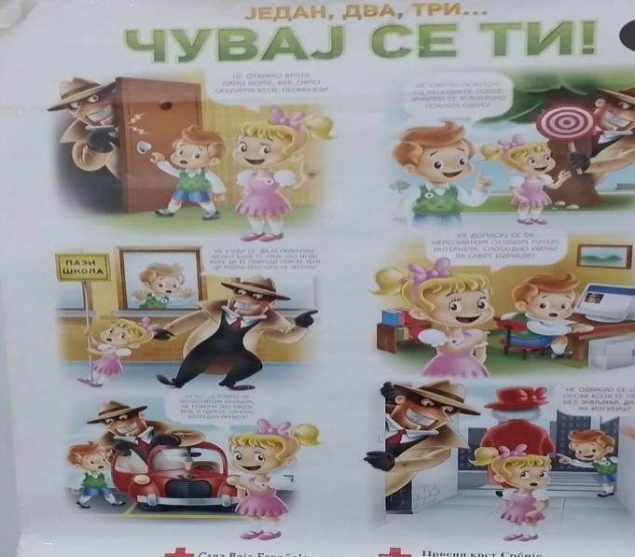

„Здрава школа“
Ученици четвртог разреда наше школе сваке године учествују на такмичењу "Здрава школа" у организацији Патронажне службе Дома здравља Панчево. Пре самог квиза, ученици добијају основна знања о здравом животу од патронажних сестара у оквиру њихових редовних активности које подразумевају здравствено образовање ученика од првог до четвртог разреда
Превенција дигиталног насиља
Дана 23.2.2024. у ОШ “Васа Живковић” одржано је предавање Министарства информисања и телекомуникација о безбедности деце на друштвеним мрежама.Предавање је било организовано за ученике 5 и 6 разреда,а затим је предавање одржано и за родитеље.
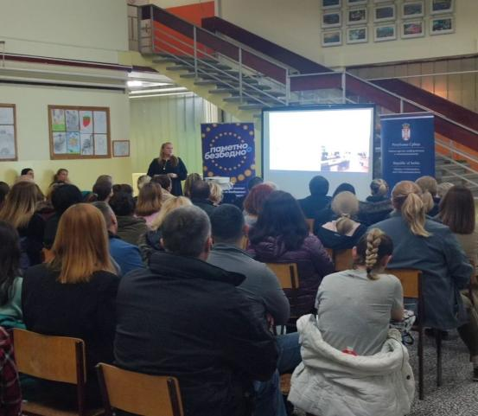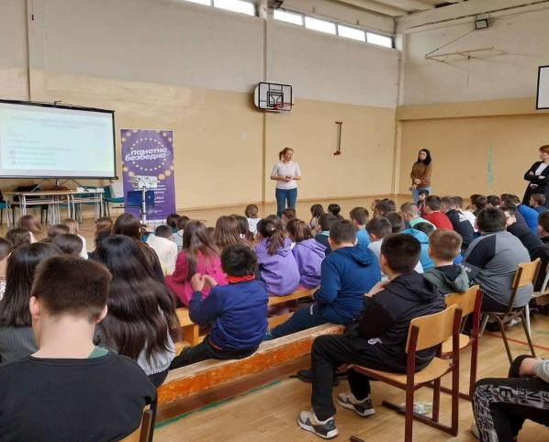
Црвени крст
Црвени крст је у нашој школи током школске године одржао низ предавања и радионица на тему превенције трговине људима. Одржане су и уводне радионице пројекта «Промоција хуманих вредности» . Предавања и радионице спроводе волонтери Црвеног крста.

Рециклажа
Гости из ЈКП ,,Хигијена" одржали су нашим ђацима предавање о значају рециклаже. Том приликом донели су нам и посуде за одлагање и разврставање рециклажног отпада. Ученици који су присуствовали предавању као представници својих одељења, другарима ће пренети све што су сазнали и научили, како би сви заједно то и примењивали
Уџбеници
Министарство просвете, науке и технолошког развоја је обезбедило набавку уџбеника за ученике који примају социјалну помоћ, за треће и свако слдеће теде и ученике који се образују по ИОП-у, док је набавку уџбеника за ученике ромске националности и ове године финансирао град Панчево, а реализовала Канцеларија за ромска питања.

4.7. ПРОГРАМ ЗАШТИТЕ ЖИВОТНЕ СРЕДИНЕ
Наша школа улаже напоре да континуирано ради на развијању еколошке свести ученика. Ученици и наставници су учествовали у недељи уређења школског дворишта и Дана планете Земље у априлу месецу.
4.8. ПРОГРАМ ШКОЛСКОГ СПОРТА И СПОРТСКИХ АКТИВНОСТИ
На редовним часовима физичког васпитања, као и на часовима изабраног спорта и слободних физичких активности континуирано се истиче значај физичке активности за развој ученика, као и важност поштовања конкурента у спорту. Током школске године организују се различити спортски турнири, када нам у госте долазе спортске екипе ученика других панчевачких школа.

5. РАД СТРУЧНИХ ОРГАНА
5.1. НАСТАВНИЧКО ВЕЋЕ
Седницама Наставничког већа председавао је и водио их директор школе. У току школске године одржано је 10 седница. На седницама су разматрана следећа питања:
- Школски календар
- Правилник о норми часова рада наставника
- Подела предмета и одељењског старешинства
- Избор руководилаца Разредних већа и стручних актива
- Годишњи Извештај о раду школе
- Извештај о спроведеном самовредновању
- Хуманитарна акција
- Давање сагласности за усвајање Правилника о употреби мобилних телефона
- Усвајање правилника(о оцењивању,о обављању друштвено корисног рада,о поступању у случају НЗЗ)
- Годишњи План рада школе
- Усвајање Анекса школског програма
- Извештај о раду директора
- Наставни Планови и Програми
- Именовање комисија за попис инвентара, именовање стручних тимова за самовредновање рада школе, инклузивно обравовање, тима за Школско развојно планирање, осталих тимова Школе
- Усвајање акционог плана у оквиру процеса самовредновања рада школе
- Одређивање идентитета школе/мото и лого
- Кућни ред школе и школска правила
- Припреме за одржавање Дана Бундеве
- Информисање настваника о начину организовања наставе у природи, зимовања и екскурзија
- Извештаји о успеху и владању ученика на класификационим и полугодишњим седницама
- Изрицање васпитно-дисциплинских мера за повреде дужности ученика
- Прослава Св.Саве
- Одлука о избору уџбеника за 2024-2025.
- Административни послови одељењских старешина
- Упознавање са правилником о дипломама за изузетан успех у основној школи
- Планирање учешћа на семинарима и сручном усавршавању наставника, директора и стручних сарадника
- Спровођење припремне наставе за ученике 8. разреда и планирање уписа у средњу школу
- Проглашење ученика генерације
- Припреме за почетак нове школске године
- Додела специјалних диплома и дипломе "Вук Караџић"
- Завршни испит
- Анализа остварених резултата на такмичењима ученика
- Инвестиционо одржавање и опремање школе
- Кадровска питања
- Оставке чланова ШО, и избор нових чланова
- Организовање пријема првака
- Упознавање са Програмским основама васпитног рада основне школе
- Разматрање новог Закона о основама сиситема образовања и васпитања и његова имплементација у школска домумента

5.2. ОДЕЉЕЊСКА ВЕЋА
Седнице Одељењских већа водили су руководиоци ових већа.
Разред | Руководиоци разредних већа
I | Драгана Филиповић
II | Татјана Путник
III | Весна лујанов-Писарев
IV | Емилија Ђорђевић
V | Живана Костић
VI | Јелена Рокнић
VII | Босиљка Димитријевић
VIII | Ивана Бикар

Седницама су присуствовали директор, психолог и педагог школе.
Важнија питања са седница била су:
- усвајање плана и програма рада одељењског већа
- организовање припремне наставе
- анализа успеха ученика
- анализа владања, дисциплине и изостанака ученика
- васпитно-дисциплинске мере
- реализација редовне, додатне и допунске наставе, те часова одељењског старешине и одељењске заједнице
- распоред писмених и контролних задатака
- критеријуми оцењивања
- рад у слободним активностима
- сарадња са родитељима
Записници са седница налазе се у Дневницима образовно-васпитног рада.

5.2.1. Извештај о раду Одељенског већа 1. разреда за школску 2023/2024.

Време реализације | Активност | Носиоци активности
Август | За руководиоца већа изабрана је Драгана Филиповић | Учитељице нижих . разреда  психолог  педагог, директор
Септембар | Извршен је договор да се користе уџбеници Креативног центра  усвојени су годишњи планови рада и планови допунске наставе | Одељенско веће 1. разреда
Октобар | Извршен је договор око Дечије недеље, обележен је Дан бундеве, реализована хуманитарна помоћ | Одељенска већа нижих разреда
Новембар | Анализа васпитно образовног рада на крају 1. квартала | Одељенско веће 1. разреда
Децембар | Извршена анализа успеха и владања на крају 1. полугодишта  Извршена презентација пројектне наставе | Одељенско веће 1. разреда
Јануар | Обележена школска слава Свети Сава | Одељенска већа нижих разреда
Фебруар | Анализа планова рада и дигиталне наставе | Одељенско веће 1. разреда
Март | Извршена анализа успеха и владања на крају 3. квартала  Анализирали смо понуде издавачких кућа и одабрали уџбенике за 2. разред -Креативног центра | Одељенска већа 1. разреда  Одељенско веће нижих разреда
Април | Извршена анализа напредовања ученика са тешкоћама | Одељенско веће 1. разреда
Мај | Извршен договор око обележавања Дана школе | Одељенско веће нижих разреда
Јун | Извршена анализа успеха и владања на крају школске године  Анализа наставних планова и програма | Одељенско веће нижих разреда

5.2.3. Извештај о раду Одељенског већа 3. разреда за школску 2023/2024.
Одељенско веће III разреда чине:
1. Милена Калкан III-1
2. Соња Матијевић-Грујић III-2
3. Весна Лујанов-Писарев III-3
4.Славица радосављев Ђорђевић III-4

СЕПТЕМБАР
* Договор око избора тема и реализације Тематске недеље
* Усвојен годишњи план рада
* Утврђено време одржавања допунске наставе и слободних активности
* Договор око усвајања распореда контролних и писмених у току првог полугодишта
* Излет- Вожња катамараном по Тамишу
* Одржани родитељски састанци

ОКТОБАР
* Договор око обележавање Дечје недеље
* Учлањење у Градску библиотеку
* Разгледање и упознавање егзотичних животиња
* Школска манифестација - Дан Бундеве
* Одржали седницу Одељенског већа за први квартал

НОВЕМБАР
* Пратили и вредновали учење и владање ученика
* Сарадња са родитељима на побољшању услова рада у учионицама
* Одржани родитељски састанци

ДЕЦЕМБАР
* Интезивирали рад на побољшању успеха и владања ученика
* Школско такмичење из математике
* Организована хуманитарна акција за помоћ болесној деци
* Уредили смо школски простор за престојеће празнике
* Одржана седница Одељенског већа по планираном дневном реду за прво полугодиште
* Одржани родитељски састанци

ЈАНУАР
* Обележена школска слава Свети Сава
* Подстицали смо ученике на бољи и продуктивнији рад у другом полугодишту
* Реализована је рекреативна настава на Дивчибарима

ФЕБРУАР
* Одржано Општинско такмичење из математике
* Обележен је међународни дан борбе против вршњачког насиља -Дан ружичастих мајица

МАРТ
* Одржано је предавање "Безбедност у саобраћају" и "Правила понашања у случају елементарних непогода"
* Организована је посета музеју нашег града
* Реализовано је математичко такмичење - Мислиша
* Реализовано је учешће на Окружном такмичењу из математике
* Анализа успеха и владања ученика на одржаној седници Одељенског већа и даљи рад на побољшању
* Извршен договор око избора уџбеника за наредну школску годину

АПРИЛ
* Одржано предавање о здрављу зуба
* Реализација Ускршњих радионица и уређење школског простора поводом празника
* Одржани родитељски састанци

МАЈ
* Обележавање недеље сећања и заједништва
* Одржана прослава Дана школе

ЈУН
* Одржана седница Одељенског већа и извршена анализа успеха и владања ученика на крају школске
2023/24,године
* Одржани родитељски састанци и извршена подела ђачких књижица

Руководилац одељенског већа
Весна Лујанов-Писарев

5.2.4. Извештај о раду Одељенског већа 4. разреда за школску 2023/2024.

Септембар – За руководиоца Одељенског већа изабрана је Емилија Ђорђевић,
учитељица 4/1 одељења.
Усвојени су годишњи и месечни планови рада, као и распоред контролних и писмених
провера.
Направљен је план посета, амбијенталне, рекреативне наставе и излета. За амбијенталну
наставу изабрана је Бојчинска шума и манастир Фенек.
Октобар – На Активу учитеља школе направљен је план обележавања Дечје недеље.
Ученици 4. разреда учествовали су у хуманитарним и другим активностима на нивоу
школе.
Ученици 4. разреда учествовали су у обележавању школске манифестације Дан бундеве,
организовањем разредних паноа, традиционалног маскенбала и приредбама у оквиру
одељења.
Новембар – На Одељенском већу нижих разреда извршена је анализа успеха и
владања ученика, као и реализација планова.
Децембар - Ученици 4. разреда учествовали су у прављењу новогодишњих пакетића и
продаји у хуманитарне сврхе на нивоу школе.
На Одељенском већу нижих разреда извршена је анализа успеха и владања ученика, као
и реализација планова.
Јануар -Реализована је рекреативна настава. Ученици су били на Дивчибарама.
Ученици 4. разреда су учествовали у обележавању школске славе Свети Сава израдом
одељенског паноа, организовањем тематског дана и учествовањем у приредби.
Фебруар - Усвојени су распоред контролних и писмених провера за друго полугодиште.
Ученици 4. разреда обележили су на пригодан начин Међународни дан против
вршњачког насиља.
Март - Ученици 4. разреда присуствовали су предавањима о безбедности у саобраћају и
о чојству и јунаштву витезова.
У сарадњи са предметним наставницима који ће предавату у петом разреду, направљен је
избор уџбеника који је прослеђен родитељима.
На Одељенском већу нижих разреда извршена је анализа успеха и владања ученика, као
и реализација планова.

Април - Ученици 4. разреда су , у оквиру сарадње са вртићима, угостили будуће прваке.
Присуствовали су предавању патронажне сестре о пубертету.
Мај - Обележена је Недеља сећања и заједништва отварањем „Васиног сокака“ у старом
делу школе.
Дан школе обележен је изложбом кућних љубимаца и кратком приредбон на којој су
учествовали ученици 4. разреда.
Реализована је амбијентална настава у Бојчинској шуми и манастиру Фенек.
Јун - На Одељенском већу нижих разреда извршена је анализа успеха и владања ученика,
као и реализација планова.
Ученици четвртог разреда учествовали су:
- на такмичењу из математике
- на такмичењу „Мислиша“
- на такмичењу „ Здрава школа“ у организацији Патронажне службе
- на школском такмичењу у пливању и другим активностима.

5.2.5. Извештај о раду Одељенског већа 5. разреда за школску 2023/2024.

Одељенско веће петих разреда чине: Костић Живана одељенски старешина 5/1, Машић Вукан
одељенски старешина 5/2, Вукомановић Маја одељенски старешина 5/3 , Милићев Мартинез Херна
Јасна одељенски старешина 5/4. Одлуком одељенског већа , за представника је изабрана Костић
Живана.
Број ученика петих разреда је 95. На крају петог разреда , одлуком одељенског већа на предлог
предметних наставника , 40 ученика има одличан успех, 36 врло добар, 16 добар, 2 непохађачи , 2
ученика се упућују да понове разред.
Ученица М елек Јашари 5/1 упућује се да понови разред, Анабела Стаменковић је успешно
положила разредни испит из српског језика и књижевности.
Ученик 5/3 ЕлвирАјети се није одазвао полагању рзредних испита и упућује се да понови разред .
Ученици 5/4 који се воде као непохђачи Дејан Думитру и Сава Николић се упућују да понове
разред.
Одлуком одељенског већа, на предлог одељенских старешина , 86 ученика има примерно владање,
петоро врло добро , двоје добро и двоје незадовољавајуће.
У току школске године дошло је до смањења броја ученика због преласка у друге школе.

5.2.6. Извештај о раду Одељенског већа 6. разреда за школску 2023/2024.

На почетку школске 2023/24. године конституисано је Разредно веће 6. разреда и чине га четири одељења са одељенским старешинама:
6-1 Драгана Милићев
6-2 Јелена Рокнић
6-3 Татјана Стојковић
6-4 Татјана Ановић
Одељење 6-1 има 24 ученика, одељење 6-2 28 ученика, одељење 6-3 има 22 и 6-4 24 ученика. Руководилац Већа је Јелена Рокнић.
Предметни наставник за Грађанског васпитања је промењен у односу на претходну школску годину, Драгана Милићев ће предавати шестом разреду.
2. План рада Већа предат је ПП служби школе и улази у План рада школе за ову школску годину.
3. Наставници упознати са смерницама МП и изабране су теме за Тематске дане прве недеље.
Укупан број ученика шестог разреда је 98 ( 58 дечака и 30 девојчица).Одељенско веће је предложило и усвојило да позитиван успех на крају првог полугодишта школске 2023/24. има 81 ученик и то: 46 одличних, 28 врло добрих, 16 добрих. Недовољан успех има 8 ученика а један ученик је неоцењен (непохађач).
Примерно владање има 83 ученика, а врло добро 5.
Укупан број изостанака је 3768 оправданих и 411 неоправданих (од тога 392 ученик који је непохађач).
Један ученик ради по ИОП-у1.
На почетку другог полугодишта извршена је замена разредног старешине у одељењу 6/1 тако што је уместо Драгане Милићев од другог полугодишта одлучено да то буде Дарко Кнежевић.Током другог полугодишта заједно са родитељима је одлучено да још један ученик наставу прати по прилагођеном плану и програму.
На крају школске године од 98 ученика 6. разреда њих 92 има примерно владање (5), врло добро владање (4) има 5 ученика и то 4 ученика из 6/1 и једна ученица из 6/4 Анабела Станојевић због неоправданих изостанака. Ученик Дарвин Фејзији, након васпитно дисциплинског поступка на којем му је изречена мера Укор наставничког већа, има задовољавајуће (2) владање. Васпитно-дисциплински поступак је одржан 13.6.2024. године, деловодни број решења 678, због неоправданих изостанака.
План и програм је реализован у складу са дозвољеним законским одступањима.
Укупан број састанака Разредног већа 6. разреда јтоком ове школске године је био шест.
Руководилац већа
Јелена Рокнић

5.2.7. Извештај о раду Одељенског већа 7. разреда за школску 2023/2024.

Школска година: | 2023/2024
Разред: | Седми разред
Број одржаних састанака: | седам
Разматране теме: | IX (три састанка)  1. Утврђено бројно стање ученика и чланови одељењског већа упознати су са саставом одељења.  - 2. Планирано је организовање писмених задатака, контролних вежби. Планиране екскурзија, излета и посета. Усвајен је предложени плана активности за текућу школску годину.  - 3. Планиран је рад допунске, додатне наставе, слободних активности и одређивање ученика који ће је похађати.  - Организована амбијентална настава и излет ученика седмог разреда у којој је посећен Цвијићев музеј и Музеј науке и технике.  X (1 састанак)  1. Анализаран је успеха и владање ученика на крају I класификационог периода.  - 2. Реализован програма васпитно-образовног рада.Однос ученика према раду, идентификовање ученика са тешкоћама у раду, надарених ученика и организовање помоћи.  - 3. Организовано је и изведено учешће у традиционалној прослави Дана бундеве (припрема тематских цртежа и посластица)  XII (1 састанак)  - 1. Утврђено је анализиран успех и владање ученика на крају I полугодишта.  - 2. Аллизирана реализација плана и програма васпитно-образовног рада рада.  III (1 састанак)  - 1. Аналиран успех и владање ученика на крају III класификационог периода.  - 2. Реализација плана и програма в.- о. Рада анализирана.  - 3. Истицани проблеми и закључци за унапређење васпитно- образовног рада.  VI (1 састанак)  - 1. Утврђивање успеха и владања ученика на крају школске године, похвале и награде.  - 2. Реализација плана и програма васпитно-образовног рада, реализација једнодневне екскурзије и посета манастиру Манасија, водопад Велики бук, обилазак Ресавске пећине.  - 3. Анализа рада Одељењског већа за протеклу годину

Руководилац Разредног већа
Босиљка Димитријевић

5.2.8. Извештај о раду Одељенског већа 8. разреда за школску 2023/2024.

Одељенско веће осмог разреда формирано је 31. августа. 2023. и чине га три одељења,
предметни наставници и разредне старешине:
8-1 Ивана Бикар
8-2 Биљана Дубаић Стојаков
8-3 Слободан Стамболић
За руководиоца већа изабранa je Ивана Бикар.
Усвојени су план рада већа, Календар рада за 2023/24, као и распоред часова.
Наставници упознати са смерницама МП и изабране су теме за Тематске дане прве
недеље, договорен распоред иницијалних тестирања за другу недељу.
На редовним седницама већа пратио се успех ученика, њихово владање и изостанци и
предлагане су мере за побољшање уз сарадњу са родитељима и ПП службом. Детаљи о
успеху и владању налазе се у записницима који су прослеђени ПП служби, као и у
есДневнику. Организована је допунска и додатна настава, као и припремна за ЗИ. Веће
осмог разреда сарађивало је и са другим наставницима у планирању контролних и
писмених задатака.
Сарадња са родитељима остварена је кроз шест родитељских састанака и
индивидуалним контактима у школи.
Ученици осмог разреда учествовали су разним облицима школских активности ( Дан
бундеве, Савиндан, Дан планете Земље, Дан школе, уређење школског простора и др.),
као и на такмичењима из одређених наставних предмета. Организована је једнодневна
екскурзија 13. маја 2024. Матурско вече је одржано у Хотелу „Тамиш“ у петак, 7.јуна 2024.
План и програм су реализовани у потпуности. Разлика од +-1 час по предмету настала је
због различитог распореда часова при промени смене. Ученици су полагали завршни
испит из српског језика, математике и изабраног предмета, 18,19.и 20. јуна 2024.
Родитељски састанак ће бити заједнички 24.6.2024. у 18 сати.
Прате се и реализују активности по Календару МП за упис ученика у средње школе.

Руководилац већа
Ивана Бикар

5.3. СТРУЧНА ВЕЋА
У школи је радило осам стручних већа за област предмета. Стручна већа су радила у складу са својим плановима и програмима.
Руководиоци Стручних већа 2023/2024. су били:
Ред. бр. | Назив већа | Руководилац стручног већа
1. | Српски језик | Босиљка Димитријевић
2. | Математика | Биљана Дубајић Стојаков
3. | Физика, ТИО/ТИТ, информатика | Дарко Кнежевић
4. | Биологија и хемија | Јелена Рокнић
5. | Историја и географија | Биљана Крстин
6. | Страни језици | Драгана Милићев-Јанковић
7. | Веће вештина | Маја Вукомановић
8. | Веће учитеља | Драгана Филиповић

У оквиру својих састанака бавили су се следећим питањима:
- планирањем и припремањем наставног рада
- корелацијом наставних садржаја сродних предмета
- избором ученика за додатну и допунску наставу као и секције слободних активности
- припремама за такмичење ученика
- уједначавање критеријума оцењивања
- оптерећеношћу ученика домаћим задацима
- избором уџбеника
У оквиру предагошко-инструктивног рада са руководиоцима стручних већа вршено је информисање наставника и упућивање на стручну литературу као и сарадња педагога и психолога са појединим већима, пре свега око вођења педагошке документације, око проблема додатне наставе и модела дневног припремања за наставу.
Руководиоци стручних већа воде записнике о својим састанцима у посебним свескама.

5.3.1. Извештај о раду Стручног већа за српски језик у школској 2023/2024. години

за школску 2023 / 2024. годину
Резиме рада у току школске године
Договор о подели наставе по одељењима
Чланови Актива српског језика на крају школске године су:
Ивана Бикар, Јасна Милићев и Босиљка Димитријевић.
Члан Актива био је и Немања Продановић, професор који је остао на том месту до
повратака колегинице Јасне Милићев у јануару месецу.

Председник Актива за ову школску годину је Босиљка Димитријевић.
Актив је у овој школској години одржао једанаест састанака.

1. Усвојен и остварен план и програм рада Актива који подразумевa:
- поделу одељења и слободних активности,
- израду и реализацију наставних планова,
- опремање кабинета,
- организовање, извођење и анализу реализације допунске и додатне наставе,
- планирање писмених и контролних задатака,
- консултовање око уједначавања критеријума оцењивања,
- договор око стручног усавршавања,
- анализу успеха ученика,
- тестирање и припремање ученика за такмичење, као и анализу успеха ученика на
такмичењима,
- припрему ученика за завршни испит, као и организовање пробног завршног испита,
- анализу рада Актива, као и договор око поделе задужења за наредну школску годину

2. Освојена награда на конкурсу коју организује Екоопштина под покровитељством
амбасаде Француске и награду је освојо пројекат Еко реп азбука чија је менторка била
Босиљка Димитријевић. Наставница је била ментор ученицима у пројекту Еко реп азбука

у којем су ученици осмилили текст песме који почиње сваким словом азбуке, а сваки стих
је порука упућена нашим ученицима и суграђанима да сачувају наш град од загађења и
учине га чистијим и зеленијим местом. Акцију чини и низ активности које су ученици
спровели, а тиче се заштите животне средине: садња дрвећа, чишћење кеја,
фотографисање стања на улицама града и прављења видео материјала који све ово
обједињује. Припрема и организација око програма и приредбе за свечану доделу награде
која је предвиђена за крај новембра, почетак децембра. Награда је 2500 евра у спортској
опреми за школу.

3. Обележен Дан бундеве, 1. новембра. Ученици од 1. до 8. разреда донели су разне
радове, направљене од бундеве и маскирали се у симболе јесени, а неки родитељи
направили пите и колаче од бундеве. Традиционална шетња организована је у кварту око
школе.
4. Обележена школска слава Свети Сава, 27. 1. 2024. Ученици виших разреда припремили
су посебну приредбу под називом ,,Ми смо деца неба“ у којем су говорили су о животу и
делима Светог Саве и казивали стихове посвећене светитељу, али и свим знаменитим
личностима Србије.
5. У јануару месецу колегиница Јасна Милићев вратила се на своје радно место, њена
замена у школи био је Немања Продановић, часове је и разредно старешинство преузела
Јасна Милићев.

6. Обележен Међународни дан матерњег језика израдом паноа, постера, видео
материјалима и драмским цртицама који говоре о важности и значају чувања матерњег
језика, али и ћирилице. Кроз вежбе, игру, причу о матерњем језику ученици су сазнали
колико је важно да негују кроз говор и писање ћирилицу и матерњи језик. Овај празник је
обележен на часу српског језика. Ученици су припремили костиме, постере о важности
очувања ћирилице, причало се о слаткој граматици, лепим речима, значају ћирилице, о
нашем језику, али и матерњем језику. Видео материјал на страници школе дочарао је ову
акцију .

7. Одржано школско такмичење из српског језика током фебруара месеца. Извештај
поднет Стручној служби Школе, као и Управи ради прослеђивања списка пласираних
ученика на општински ниво.

8. Одржано општинско такмичење из српског језика током марта месеца. Извештај поднет
Стручној служби школе, као и Управи ради прослеђивања списка пласираних ученика на
окружни ниво. На општинском такмичењу из језика и језичке културе, које се одржало 25.
2. 2024. у ОШ&quot; Стевица Јовановић&quot;, остварени су следећи резултати:

6. разред - Сава Џивџановски - 3. место, Николина Ђукић - 3. место

9. Одржан пробни завршни испит у којем је учествовао Актив наставника српксог језика и
анализирао успех након прегледаних тестова.
10. Избор уџбеника за наредну школску годину једногласно је усвојен и од следеће године
сви виши разреди школе користиће уџбенике ,,Вулкан знање&quot;. Детаљно објашњењеи
разлози због којих су изабрани ови уџбеници предати су управи школе.
11. Одржано окружно такмичење из српског језика . Извештај поднет Стручној служби
Школе, као и Управи.На окружном такмичењу у ОШ&quot; Стевица Јовановић , 6.4.2023.:
6. разред - Сава Џивџановски - 3. место, Николина Ђукић - 3. Место. Следећег нивоа
такмичења није било, јер су ученици који су освојили места на окружном, Николина
Ђукић и Сава Џивџановски ученици шестог разреда, а Друштво за српски језик не
организује даље такмичење за овај узраст, то је последњи ниво такмичења.

12. Обележен Дан школе 23. маја 2024. пригодним програмом и приредбом коју је
припремила Босиљка Димитријевић и обухвата ученике виших разреда. Приредба је
одржана у холу школе и то пригодним програмом. План приредбе за разреде од петог до
осмог и програм чине рецитације, краћа драмска дела, музичке нумере, видео колаже и
фолкор ученика наше школе. Програм којим се прославља Дан школе јесте, поред тога
што велича лик и дело проте Васе Живковића, осветљава још једно велико име које је,
такође, био ученик ове школе, а то је познати песник за децу Мирослав Мика Антић.
Његове песме посвећене деци, детињству као и чињенице о животу и данима у школској
клупи чиниле су главну причу и окосницу програма. Из угла Мике Антића испричана је
прича у приредби посвећена школи, одрастању и важности учења и маштања. У оквиру
приредбе подељене су награде ученицима и наставницима који су у школској години
постигли завидне резултате.

13. Одржана допунска, додатна и припремна настава према плану и програму

14. У јуну одржан је завршни испит за упис у средње школе. 28. јуна подељени су нови
уџбеници свим наставницима и договор је да следеће школске године председник Актива
буде Јасна Милићев, а такође, договорено је да следеће године часове Српског као
нематерњег језика држи Јасна Милићев.
Према постојећим одељењима договор је да подела буде следећа:
Ивана Бикар – 52, 53, 71, 72 =18 часова недељно

Јасна Милићев – 61, 62, 64, 81, 83, = 20 час недељно
Босиљка Димитријевић – 51, 63, 73, 74, 82 = 21 часова недељно

председник Актива српског језика
Босиљка Димитријевић

5.3.2. Извештај о раду Стручног већа математике у школској 2023/2024. години

У 2023/2024. школској години одржано је укупно 5 састанака Стручног
већа за предмет математика, записници су вођени у оквиру
Електронског дневника.
Чланови већа су :
Биљана Дубаић Стојаков, проф. математике
Татјана Стојковић, проф. математике
Вукан Машић, студент Матем. факултета
Активности:
- евиденција састава актива
- подела наставника по одељењима
- избор уџбеника за све разреде
- избор председника актива у 2023/2024.години – Биљана Дубаић -
Стојаков, проф.математике
- Учешће наставника Б. Дубаић и Т.Стојковић на Државном семинару
у организацији ДМС, који је одржан на Економском факултету у
Београду и активно учешће наших наставника у комуникацији са проф.
Марићем, председником ДМС
- Учешће наставника на осталим семинарима по избору , одржаним
електронским путем kao и семинарима у организацији Подружнице
ДМС
- Активно учешће Б. Дубаић и Т. Стојковић у раду Подружнице ДМС
Панчево
- чланови актива сарађују ради унапређења извођења наставе и раде на
побољшању извођења наставе
-у децембру 2023. је одржано Школско такмичење из математике за
ученике од 5. до 8. разреда а на Општинско такмичење се пласирало 13
ученика

- Ученици су се такмичили и на Општинском и на Окружном
такмичењу из математике, у фебруару и марту месецу, а најбољи
постигнути резултати су следећи :
једна друга награда и две похвале, свим успешним ученицима је
ментор била Татјана Стојковић:
6.р. Сава Џивџановски - похвала
7.р Бабовић Богдан - 2.награда
7.р. Тамара Цицуљ - похвала

- На републички ниво такмичења, ове године се није нико пласирао.
- ученици виших разреда, њих 45 од укупно 99 ученика Школе,
учествовали су на такмичењу &quot;Мислиша&quot; , 14.марта 2024. а похваљени
ученици су и награђени збиркама задатака.
- У организацији Подружнице ДМС Панчево, одржана је свечаност у
згради Дома културе Панчево, на којој су награђени успешни ученици
на општинском нивоу такмичења и добили награде у виду књига а
свечаност је отворио председник Подружнице Оливер Петковић и
проф. Марић, председник ДМС.
- Пробни Завршни испит одржан је по календару МП у просторијама
школе, уз мере прописане од стране Министарства просвете
- редовно су одржавани часови додатне и допунске наставе,
евидентиране у Дневницима рада
- припремна наства за завршни испит за ученике 8.р. одржавала се у
просторијама школе током 2.полугодишта и евидентирана у
ЕДневнику. Наставу је изводила Б. Дубаић-Стојаков.
- У прегледању радова завршног испита у просторијама Школе
учествовали су Татјана Стојковић и Б. Дубаић као и на прегледању
радова са пробног ЗИ .
- Обелжен је Дан броја П, Мај месец математике а презентовани су
занимљиви садржаји у вези математике. Ученици су, уз помоћ
наставника математике, осликали зид код кабинета за математику на
тему броја Пи као и зид са мером висине највишег човека на свету.

- Реализовани су часови на којима су ученици презентовали своје
практичне радове правећи облике и тела које изучавају у оквиру
градива, као и израда украса за јелку у геометријским облицима.
- Поводом Дана школе, 23.маја,2024. одржан је Судоку турнир уз
учешће 4 градске основне школе.
- Предат је и усвојен предлог поделе за наредну школску годину
директорки школе као и избор издавача Клет, комплета за математику
за 2024/2025.школску годину, за све разреде.
- План и програм наставе Математике реализован је у потпуности.
- Сарадња са родитељима је била интензивна и евидентирана у
Дневнику рада
- Општи закључак свих чланова овог већа је да се праг знања ученика
снижава, што се огледа у резултатима писаних провера знања ученика
и снижавању критеријума за избор задатака за проверу знања.
Евиденција о успеху ученика по разредима је у Дневницима рада.
- Просечан број бодова на Завршном испиту из математике у нашој
школи је 11,37
- Сарадња са учитељима 4.разреда и упознавање са будућим
предавачима у 5.разреду је обављена од стране Т. Стојковић, будућег
предавача.

28.6.2024.
Биљана Дубаић – Стојаков,
Проф. математике

5.3.3. Извештај о раду стручног већа биологије и хемије у школској 2023/2024. години

Време реализације | Активност | Носиоци активности
Август | Избор председника активаза школску 2023/24. годину-Јелена Рокнић  Доношење плана стручног већа- договор о изради оперативних и месечних планова рада | Јелена Рокнић  Живана Костић
Септембар | Договор о планирању контролних задатака за прво полугодиште школске 2023/24. године | Јелена Рокнић  Живана Костић
Октобар | Обележавање Дана заштите животиња – израда кућица и хранилица за птице, израда једноћелијских праживотиња од пластелина  Учествовање у обелешавању Дана бундеве.  Организовање предавање ученицима првог разреда на тему Здрава храна | Јелена Рокнић  Живана Костић
Новембар | Уређење кабинета биологије саксијским биљкама које су ученици сами посадили.  Уређење школског дворишта садњом нових садница Патуљастих туја (2 комада) и садницом Тисе које су обезбедили ученици 6/2 разреда | Јелена Рокнић  Живана Костић
Децембар | Одржавања допунске наставе у току зимског распуста | Јелена Рокнић  Живана Костић
Јануар | Планирање, припрема и реализација школског такмичења из биологије и хемије  Договор о планирању контролних задатака за друго полугодиште | Јелена Рокнић  Живана Костић
Фебруар | Реализација школског такмичења из биологије и хемије  Одршавање и нега саксијског цвеђа у школи.  Израда хемијских симбола од стиропора и уређење кабинета. | Јелена Рокнић  Живана Костић
Март | Са ученицима шестог и осмог разреда спроведена акција чишћења и уређења школског дворишта под називом „Заврни рукаве“.  Обележавање Дана шума и Дана вода  Учествовање на општинском такмичењу из биологије.  Учествовање у одржавању зелених површина у школском дворишту (окопавање и сређивање жардињере и предњег дворишта школе)  Садња луковица лала и зумбула које су донела деца и колеге. | Јелена Рокнић  Живана Костић
Април | Обележен Дан планете Земље израдом и еколошких играчака Постављање обележивача са називом биљке поред неколико посађених биљака у школском дворишту.  Одношење прикупљеног материјала за рециклажу од стране Зеленила Панчево. | Јелена Рокнић  Живана Костић
Мај | Реализовање припремне наставе за ученике осмог разреда  Учествовање у обележавању Дана школе кроз извођење експеримената из хемије.  . | Јелена Рокнић  Живана Костић
Јун | Реализовање припремне наставе за ученике осмог разреда.  Реализовање наставе са ученицима четвртог разреда с циљем упознавања са наставником, предметом и кабинетом. | Јелена Рокнић  Живана Костић

Руководилац већа: Јелена Рокнић

5.3.4. Извештај о раду стручног већа историје и географије у школској 2023/2024. години
Активност
Први састанак актива:
1. Усвајање плана наставе и учења И/Г .
2. Подела задужења рада по одељењима
3. Усклађивање планова наставе и учења са СМЕРНИЦАМА ЗА ОРГАНИЗАЦИЈУ И РЕАЛИЗАЦИЈУ ОБРАЗОВНО-ВАСПИТНОГ РАДА У ОСНОВНОЈ ШКОЛИ У ШКОЛСКОЈ 2023/2024. ГОДИНИ.
Посебан нагласак током ове школске године је на развоју позитивних људских вредности, унапређивању односа заснованих на поштовању, сарадњи и солидарности уз уважавање различитости.
4. Разно
Закључак
1. Усвојили смо план наставе и учења историје и географије
2. Географију предаје Биљана Крстин у 5/1,5/2, 5/3 и 5/4, 6/1, 6/2, 6/3 и 6/4, 7/1 и 7/3, 8/1 и 8/3. Гордана Станковић предаје у 7/2 и 8/2 фонд допуњује кроз СНА. Историју предаје Наташа Челар 5/2, 5/3 , 6/1,2,3,4, 7/1,2 и 8/1,2,3
Маја Обренов предаје у 5/1 и 5/4 и 7/3.
Руководилац већа је Биљана Крстин.
3. Ускладиле смо план и програм са сменицама.
4. Разно направиле смо списак потраживања наставних средстава

Биљана Крстин,

Записници са седница стручних већа, 03. 10. 2023.
Активност
Други редовни састанак:
1. Предлог cекције актива
2. Потребна насавна средства
3. Стручно усавршавање наставника путем семинара
4. Стручно јавно предавање о Јовану Цвијићу
Закључак
1. Географска секција и Млади историчари је назив секција које ће се кроз додатне часове реализовати.
2. Направиле смо сисак потребног наставног материјала, као што су географске и историјске карте и предале директору.
3. Дале смо директорки предлог за прсуство годишњим семинарима у оквиру стручног усавршавања
4. У оквиру обележавања рођендана нашег великана у Дому Омладине 12. октобра проф. Биљана Крстин одржала је предавање о животу и делу Јована Цвијића.

Биљана Крстин,

Записници са седница стручних већа, 21. 12. 2023.
Активност
Трећи састанак:
1. Договор о хоризонталној евалуацији и реализацији угледног чаа
2. Провера остварености образовних стандарда и постигнића
3. Упознавање ученика о примени различитих међупредметних компетенција у наста
4. Анализа постигнућа ученика и договор за допунску наставу током зимског распуста
Закључак
1. У Дому омладине имали смо изложбу и предавање о Свемиру. Цела активност и медијски пропраћена.
2. У оквиру обраде и утврђивања одређених наставних јединица скренута пажња на међупредметне компетенције: рад са подацима, есетичка компетенција, одговоран однос према здрављу.
3. Ученици који су имали закључену јединицу на полугодишту упућени су да три дана током распуста долазе на допунску наставу.

Биљана Крстин,

Записници са седница стручних већа, 29. 02. 2024.
Активност
Четврти састанак актива:
1. Договор око такмичења и припремне наставе за 8. разред
2. Организовање школског такмичења
Закључак
1. Припреме за завршни испит почеле од јануара за географију сваки понедељак по 1 сат.
2. У фебруару одржана школлска такмичења. Ученици који ће из историје представљати школу су: Милутин и Чедомир Ђорђевић ученици 6. разреда, ментор је Наташа Челар а из Географије: Јулија Гељо, Душан Вујичић за осми разред и Наталија Величковић, Немања Стојков за седми разред.

Записници са седница стручних већа, 26. 03. 2024.
Активност
Пети састанак актива:
1. Договор о избору уџбеника за шести разред за наредну школку годину .
2. Општинско такмичење-пласмани
3. Анализа пробнг комбинованог теста за осмаке
Закључак
1. Историја -БИГЗ, географија-Завод за шести разред. Образложење и предлог дати директорки.
2. На општинском такмичењу из географије 9. 3.2024. Сви пласирани на окружни ниво. Историја 20. 3. 2024. сви пласитани на окружни ниво.
3. За географију пријавњено је 31 ученик. Просек пробног завршног из географије је 13,29. А за историју пријављен је 1 ученик.

Записници са седница стручних већа, 26. 04. 2024.
Активност
Шести записник актива историје и географије
1. Окружно такмичење
2.ПРОЈЕКАТ- 22. април Дан планете Земље и дан сећања на жртве холокауста током II Cветcког рата
Закључак
1. На окружном такмичењу из историје које је било у марту у ОШ ,,Ђура Јакшић" у панчеву Милутин и Чедомир Ђорђевић освојили су 2. место.
На окружном такмичењу из географије које је било у марту у нашој школи Јулија Гењо освојила је 2. место.
2. У оквиру обележавања Светског дана Планете Земље и Холокауста, ученици су на постер плакатима у холу школе подсетили на ове датуме своје вршњаке,

Записници са седница стручних већа, 14. 06. 2024.
Активност
Седми записник актива историје и географије
1. Разговор о примењеним иновацијама у настави, постигнутим исходима на крају школске године,размена искустава
2. Анализа остварености резултата учења И/Г на крају школске године.
3. Припрема за завршни испит осмака
4. Усвајање плана рада стручног већа за наредну школску годину
Закључак
1. Коришћењем ИКТа у настави закључили смо да је настава квалитетнија што се види и у постизању исхода наставе и учења историје и географије.
2. Резултари учења видела су се и кроз такмичења. Нада Божиж, Христина Шкуртић освојиле су 2. место на Републичкој Олимпијади одрживог развоја и заштите животне средине а Тамара Гавриловић 1. место. Све тру у септембру иду на Светски Олимпијаду ОРЗЖС.
3. Припреме за полагање завршног испита из изборног предмета историје коју је пријавио 1 ученик и географије коју је пријавило 31 ученик текле су редовно по договору са групом.
4. Усвојиле смо план за следећу школску годину.

Руководилац актива: Биљана Крстин

5.3.5. Извештај о раду Стручног већа за стране језике у школској 2023/2024. години

Извештај о раду актива страних језика за школску 2023/24. годину

Први састанак 01. 09. 2023.
Активност
1. Усвајање плана и програма стручног већа наставника страних језика
2. Организација наставе и планирање по распоредима и одељењима
3. Уџбеници који ће се користити у текућој години
4. Разно
Закључак
Стручно веће страних језика чине:
Зорица Аћамовић, проф. енглеског језика, Драгана Милићев, проф. енглеског језика, Слободан Стамболић, проф. енглеског језика, Татјана Ановић , проф. шпанског језика и Биљана Јелић, проф. француског језика. Драгана Милићев је руководилац стручног већа за школску 2023/24. годину.
1.Једногласно је усвојен План актива за школску 2023/2024.
2.Зорица Аћамовић предаје у одељењима:1-1, 1-2, 1-3, 3-1,3-2,3-3,3-4,7-1,7-2,7-3
Драгана Милићев предаје у одељењима:2-1,2-2,2-3,5-1,6-1,6-2,6-3,6-4, (плус 4 групе грађанског)
Татјана Ановић предаје у одељењима:5-1,5-4,6-1, 6-4, 7-1, 7-2, 8-2, 8-3 (плус 3 групе грађанског)
Слободан Стамболић предаје у одељењима:4-1,4-2,4-3,5-2,5-3,5-4,8-1,8-2,8-3. (плус 3 групе грађанског)
Биљана Јелић предаје у одељењима:5-2,5-3, 6-2,6-3 ,7-3, 8-1
3.У настави енглеског језика користе се уџбеници издавачке куће "The English book",шпанског "ЗУ Београд",5.и 6.разред,"Дата Статус",7. и 8. разред, француског "Дата Статус"(CLÉ INTERNATIONAL), како је и одлучено крајем претходне школске године.
4.Настава се за сада обавља кабинетски.

Други састанак 13. 12. 2023.
Активност
Други редовни састанак чланова Актива страних језика одржан је са следећим дневним редом
1. анализа успеха и реализованости планова и програма
2. Реализација додатне наставе (припрема за такмичења, рад са надареним ученицима)и допунске наставе
3. Усаглашавање критеријума оцењивања
4. Припреме за организацију школског такмичења
Закључак
1. План и програм су у потпуности реализовани.
2. У школи је започела додатна настава што је и евидентирано у Дневнику рада. Допунска настава се одвија и бележи према планираном распореду.
3. Наставници сарађују при припреми тестова и консултују се о критеријуму приликом оцењивања.
4. Припрема ученика за школско такмичење почела је у оквиру додатне наставе. Од ове године могуће је такмичење и ученика седмог разреда па ће и они бити обухваћени.

Трећи састанак 27. 03. 2024.
Активност
1. Даљи рад на реализацији плана и програма
2. Договор око учешћа на такмичењима
3. Иновације у настави- размена идеја и искустава
4. Учешће на семинарима
5. Избор уџбеника
Закључак
1. План и програм су реализовани у потпуности. Динамика контролних и писмених задатака одвија се по плану.
2. Завршено је општинско такмичење, следе окружно и републичко.
3. Наставници страних језика активно сарађују на унапређењу наставе.
4. Наставници су узели учешћа на семинарима, како стручним тако и семинару за превенцију насиља.
5. Актив је донео одлуку о узбору уџбеника, и то
Француски језик за 6. разред Nouveau Pixel 2, Data status
Španski jezik za 6. razred Hablamos 2, Zavod za udžbenike
Engleski jezik za 2. razred Happy House 2, the English book
Engleski jezik za 6. razred Project 3, The English book
За преостале разреде уџбеници остају као и до сада.

Четврти састанак 17. 06. 2024.
Активност
1. Реализација плана и програма
2. Извештаји са такмичења
3. Договор о планирању програма рада за наредну школску годину
4. Подела одељења и задужења за наредну школску годину
Закључак
1. План и програм су у потпуности реализовани уз дозвољено одступање у броју часова.
2. Ове школске године по први пут из енглеског језика такмичили су се и ученици седмих разреда и постигли су следећи успех
Општинско такмичење: Софија Ђорђевић и Соња Лазић освојиле су 3. место, На окружном такмичењу ове ученице су такође освојиле треће место. На републичком такмичењу Соња Лазић је добила похвалу (4. место).
Ученици осмих разреда постигли су следећи успех
Општинско такмичење: 1.место Јулија Гељо, Тамара Гавриловић и Андрија Пандуров, 3.место Дуња Џивџановски
Окружно такмичење:Гељо, Гавриловић и Пандуров 2. место
Други страни језик није узео учешћа на такмичењима.
3. Договорен је програм рада за наредну школску годину
4. Предлог поделе одељења и задужења предат је директорки која ће о томе и донети коначну одлуку.

Руководилац актива
Драгана Милићев Јанковић

5.3.6. Извештај о раду Стручног већа за физику, Технику и технологију у школској 2023/2024 години
ИЗВЕШТАЈ РАДА АКТИВА ФИЗИКЕ И ТЕХНИКЕ И ТЕХНОЛОГИЈЕ ЗА ШКОЛСКУ 2023/2024.
ГОДИНУ
• ЧЛАНОВИ АКТИВА ФИЗИКЕ И ТЕХНИКЕ И ТЕХНОЛОГИЈЕ СУ:
ПРОФЕСОР ФИЗИКЕ ВЕРА СТАНОЕВСКА – ФИЗИКА
ПРОФЕСОР ТЕХНИКЕ ДАРКО КНЕЖЕВИЋ - ТЕХНИКА И ТЕХНОЛОГИЈА

• ИЗБОР УЏБЕНИКА:
- ФИЗИКА КЛЕТТ, UЏБЕНИК И ЗБИРКА ЗАДАТАКА ЗА 6., 7. И 8. РАЗРЕД, МАРИНА
РАДОЈЕВИЋ, ЗА ШКОЛСКУ 2022/23.
- ТЕХНИКА И ТЕХНОЛОГИЈА – ЗАВОД ЗА УЏБЕНИКЕ, БЕОГРАД,СЛОБОДАН
ПОПОВ,МИРОСЛАВ ПАРОШКАЈ; СЛОБОДАН ПОПОВ,МИРОСЛАВ
ПАРОШКАЈ,ВЛАДИМИР ПОПОВ, ЗА 5. И 6. РАЗРЕД ЗА ШКОЛСКУ 2023/2024.
- ТЕХНИКА И ТЕХНОЛОГИЈА-БИГЗ школство,ДАНИЛО ШЕШЕЉ,ПЕТКО АНДРИЋ, ЗА 7.
РАЗРЕД ЗА ШКОЛСКУ 2023/24.
- ТЕХНИКА И ТЕХНОЛОГИЈА ЗА 8. РАЗРЕД – ЕДУКА,ДР.ДРАГАН
ГОЛУБОВИћ,НЕБОЈША.Д.ГОЛУБОВИЋ, ЗА ШКОЛСКУ 2023/2024.
- У ШКОЛСКОЈ 2023/24. ГОДИНИ ВЕРА СТАНОЕВСКА ЋЕ ПРЕДАВАТИ ФИЗИКУ
РАЗРЕДИМА : VI-1,2,3 ;VII-1,2,3; VIII-1,2,3,4.
- У ШКОЛСКОЈ 2023/24. ГОДИНИ ВЕРА СТАНОЕВСКА ЋЕ ПРЕДАВАТИ ТЕХНИКУ И
ТЕХНОЛОГИЈУ РАЗРЕДИМА: V-3.4.
- У ШКОЛСКОЈ 2023/24. ГОДИНИ ДАРКО КНЕЖЕВИЋ ЋЕ ПРЕДАВАТИ ТЕХНИКУ И
ТЕХНОЛОГИЈУ РАЗРЕДИМА : V-1,2, ; VI-1,2,3,4; VII-1,2,3 ; VIII-1,2,3.

• АКТИВ ПЛАНИРА УЧЕШЋЕ НА ТАКМИЧЕЊИМА ИЗ ФИЗИКЕ, ТЕХНИКЕ И ТЕХНОЛОГИЈЕ И
„ШТА ЗНАШ О САОБРАЋАЈУ“ ПОЧЕВ ОД ФЕБРУАРА,МАРТА И АПРИЛА 2023. ГОДИНЕ.
• ОПШТИНСКО ТАКМИЧЕЊЕ ИЗ ФИЗИКЕ ЈЕ ОДРЖАНО 24.02.2024. У ОШ „ГОЦЕ ДЕЛЧЕВ“
-ЈАБУКА,УЧЕСТВОВАЛИ СУ: БАБОВИЋ БОГДАН 7-3,ЈАНКОВИЋ АРСЕНИЈЕ 6-
1,БУЛАТОВИЋ УРОШ 6-1, ЏИВЏАНОВСКИ САВА 6-3,НИНИЋ АНДРЕЈ 6-2,
РАДОСАВЉЕВИЋ ВАСИЛИЈЕ 8-1,ШЕШЕВИЋ ВУКАШИН 7-3 И СТОЈАНИЋ НИКОЛА 7-2.
• НА ОКРУЖНО ТАКМИЧЕЊЕ 10.03.2024 У ОШ“АКСЕНТИЈЕ МАКСИМОВИЋ“-ДОЛОВО СУ
СЕ ПЛАСИРАЛИ: ЈАНКОВИЋ АРСЕНИЈЕ 6-1, БАБОВИЋ БОГДАН 7-3,ЏИВЏАНОВСКИ САВА
6-3,НИНИЋ АНДРЕЈ 6-2,РАДОСАВЉЕВИЋ ВАСИЛИЈЕ 8-1, ШЕШЕВИЋ ВУКАШИН 7-3 И
СТОЈАНИЋ НИКОЛА 7-2.
• НА РЕПУБЛИЧКО ТАКМИЧЕЊЕ 22.04. и 23.04.2023. У АРАНЂЕЛОВЦУ ПЛАСИРАЛИ СУ
СЕ: ЈАНКОВИЋ АРСЕНИЈЕ 6-1 И БАБОВИЋ БОГДАН 7-3.

• НА РЕПУБЛИЧКОМ ТАКМИЧЕЊУ ОД 19.044.-21.04.2024. У АРАНЂЕЛОВЦУ УЧЕНИЦИ СУ
ОСТВАРИЛИ СЛЕДЕЋИ УСПЕХ : БОГДАН БАБОВИЋ 2. НАГРАДА. ,АРСЕНИЈЕ ЈАНКОВИЋ
ПОХВАЛА.
• НА ОПШТИНСКОМ ТАКМИЧЕЊУ ИЗ ТЕХНИКЕ И ТЕХНОЛОГИЈЕ 01.03.2024. У
ОШ“МИРОСЛАВ МИКА АНТИЋ“ УЧЕСТВОВАЛИ СУ:МИЛИЦА СТАЈИЋ 6-3,ГОРДАНА
ПОПОВИЋ 6-3,НИНА НИКОЛИЋ 5-1 И МИЛИЦА ЛИШАНИН 6-1.
• НА ОКРУЖНО ТАКМИЧЕЊЕ 07.04.2024. У ОШ“МИРОСЛАВ МИКА АНТИЋ“ ПЛАСИРАЛА
СЕ МИЛИЦА ЛИШАНИН 6-1.

• ЧЛАНОВИ АКТИВА ЋЕ ОРГАНИЗОВАТИ ПОСЕТУ ФЕСТИВАЛУ НАУКЕ У БЕОГРАДУ И
УЧЕСТВОВАЋЕ У ОРГАНИЗАЦИЈИ ФЕСТИВАЛА НАУКЕ У ШКОЛИ И ДРУГИМ
МАНИФЕСТАЦИЈАМА ОРГАНИЗОВАНИМ У ШКОЛИ КАО ШТО ЈЕ БУНДЕВИЈАДА КРАЈЕМ
ОКТОБРА 2022. ГОДИНЕ.
• ТОКОМ ГОДИНЕ ПЛАНИРА СЕ УЧЕШЋЕ НА СЕМИНАРИМА. ИЗ ФИЗИКЕ ГОДИШЊИ И
РЕПУБЛИЧКИ СЕМИНАР. ИЗ ТЕХНИКЕ И ТЕХНОЛОГИЈЕ СЕМИНАРИ КОЈИ БУДУ
ОРГАНИЗОВАНИ (ВЕЛИКИ ЗИМСКИ СЕМИНАР).
ПРЕДСЕДНИК АКТИВА ШКОЛСКЕ 2023/24.ГОДИНЕ:
ДАРКО КНЕЖЕВИЋ

5.3.8. Извештај о раду Већа разредне наставе (актив учитеља) за школску 2023/2024. година

Време реализације | Активност
Август | - Изaбрaн је председник Актива учитеља Драгана Филиповић  - Донет је годишњи програма рада  - Договорено је да се Актив састаје једном месечно, а по потреби и чешће  - Усаглашене су форме и садржаји месечних оперативних планова васпитно образовног рада за обавезне и изборне предмете  - Саставили смо и предали листу за набавку неопходних наставних средстава и дидактичког материјала  - Договорено је ко ће које учионице користити  - Одржана је пригодна свечаност за пријем првака  - Договорено је да пратимо и убудуће семинаре за стручно усавршавање учитеља и похађамо их  - Настављена је дугогодишња сарадња са Учитељским панчевачким друштвом
Септембар | Усвојен је годишњи програма рада Актива учитеља  - Израђени су оперативни планови рада за октобар  - Израђене су табеле за праћење напредовања ученика  - Одабрана је дечија штампа  - Уређене су учионице заједно са ученицима и родитељима  - Активно смо учествовали у пројектима школских тимова
Октобар | - Израђени су оперативни планови рада за новембар  - Обележена је Дечије недеље од 4 до 8 октобра различитим активностима ученика  - Обележен је 5 октобар Међународни Дан учитеља  - Одржанаје обука пливања за ученике других разреда  - Организоване су активности у оквиру манифестације „Дани бундева“  - Извршена је анализа напредовања ученика са тешкоћама
Новембар | - Израђени су месечни оперативни планови рада за децембар  - Разматрани су предлози Одељенских већа за побољшање резултата васпитно образовног рада у другом тромесечју
Децембар | - Извршена је анализа успешности реализације планираних активности за новембар  - Израђени су месечни планови рада за јануар  - Организована је Новогодишња забавa за ученике  - Извршена је анализа успеха и владања ученика на крају другог класификационог периода
Јануар | - Израђени су месечни оперативни планови рада за фебруар  - Учествовали смо у школској слави , посвећеној Светом Сави  - Присуствовали смо промоцији уџбеника договорили смо се да ће ученици нижих разреда и наредне школске године користити уџбенике Креативног центра.  - Урађена је анализа заинтересованости учитеља за одређене семинаре који се налазе у каталогу за стручно усавршавање наставника
Фебруар | - Извршена је анализа успешности реализације планираних активности за јануар  - Договарали смо се око писања и слања оперативних планова са наставним садржајима и активностима, за предстојеће недеље  - Присуствовали смо трибини :ТИМОВИ - ОГЛЕДАЛО ШКОЛЕ
Март | - Користили смо vajber групу Актив учитеља , преко које смо одржавали onlain састанке и договарали се о даљем раду  -Договарали смо се око писања и слања оперативних планова са наставним садржајима и активностима, за предстојеће недеље  - Договорили смо се како ћемо уписивати ученике у Педагошку свеску  -Обележен је 21 март Први дан пролећа  -Помогли смо учитељима око израде индивидуалних месечних планова за децу са потешкоћама  Присуствовали смо семинару : ИГРА И ИСТРАЖИВАЊЕ КАО НАЧИНИ УЧЕЊА
Април | - Договарали смо се око писања и слања оперативних планова са наставним садржајима и активностима, за предстојеће недеље  - Извршена је анализа напредовања ученика са тешкоћама у складу са индивидуалним планом и дате су сугестије за наредни период  - Обележен је „Дана планете земље“22 априла  - Присуствовали смо трибини : ПРИОРИТЕТИ ШКОЛЕ БУДУЋНОСТИ - ОБРАЗОВНЕ НЕУРОНАУКЕ
Мај | - Договарали смо се око писања и слања оперативних планова са наставним садржајима и активностима, за предстојеће недеље  - Присуствовали смо онлаин вебинару из математике, , природе и друштва, музичке културње, физичког васпитања, ликовне културе у организацији Учитељског панчевачког друштва  - Израђени су јединствени тестови за систематизацију наставног градива по разредима  - Уједначени су критеријуми оцењивања  - Присуствовали смо трибини : КВАЛИТЕТНИЈА НАСТАВА УЗ НОВЕ СТАНДАРДЕ,  - Присуствовали смо трибини : ЛЕТ КРОЗ ДИГИТАЛНИ СВЕТ 4
Јун | - Договарали смо се око писања и слања оперативних планова са наставним садржајима и активностима, за предстојеће недеље  - Присуствовали смо онлаин вебинару из српског језика  -Анализирали смо остварене резултате увођењем иновација у наставу  - Размењивали смо искуства о тешкоћама на које смо наилазили приликом организовања наставе  - Анализирали смо рад Актива учитеља у текућој школској години у циљу напредовања , праћења и увођења иновација у васпитно образовни рад учитеља  - Организовали смо одељенске приредбе за крај школске године  -Присуствовали смо трибини :И У ДИГИТАЛНОМ СВЕТУ ПРОФЕСИОНАЛНО,  - Присуствовали смо трибини : Безбедност деце на интернету-едукација за родитеље и наставнике  - Похађали смо Обуку за дежурне наставнике на Завршном испиту школске 2023/2024. године

5.4.2. Стучни актив за Школско развојно планирање

ГОДИШЊИ ИЗВЕШТАЈ АКТИВНОСТИ ПРЕДВИЂЕНИХ ШКОЛСКИМ РАЗВОЈНИМ ПЛАНОМ ШКОЛСКЕ 2023/24. ГОДИНЕ

ПЕРИОД РЕАЛИЗАЦИЈЕ | АКТИВНОСТИ У ОКВИРУ ЗАДАТАКА | НОСИОЦИ АКТИВНОСТИ
септембар  октобар  новембар  децембар  јануар  фебруар  март  април  мај  јун | ЗАДАТАК 1 - Промовисање квалитета рада и неговање угледа школе  - Учешће ученика и наставника на манифестацији Ноћ истраживача са програмима „Географија за свакога“ и „Физика око нас“  - Обележавање Дечије недеље-ученици првих разреда успешно су се опробали у полигонима спретности. Ученици 1.и 2.разреда су у продуженом боравку обележили дечију недељу радионицом „Јасенка“.  - Учешће ученика од 1. до 4. разреда у манифестацији хуманитарног карактера „Трка за срећније детињство“ коју организује Црвени крст  - Обележавање Светског дана менталног здравља израдом плаката са циљем подизања свести о значају менталног здравља  -Ученици нижих разреда имали су прилику да истражују космос на интересантан начин путем мобилног планетаријума. Овом приликом угостили смо другаре из вртића  „Бубамара“  -У организацији Црвеног крста одржано је предавање за ученике 1. и 2. разреда на тему трговине људима а у оквиру радионице „Миша и Маша“  - Дан Бундеве  - израда предмета од бундеве  - израда цртежа и паноа на тему бундеве и других јесењих плодова  - маскирање/костимирање - ревије костима на нивоу одељењских заједница за ученике од 1. до 4. разреда  - Учешће у хуманитарној акцији Црвеног крста Панчево поводом Светског дана волонтера  - Учешће на Дану науке у оквиру Freedon Art фестивала Дома омладине  - Учешће ученика 4. разреда на такмичењу Здрава школа  - Обележавање Дана планете Земље, уређивање школске баште  - Учешће у четвртом циклусу националног пројекта „Засади дрво“ под називом „Друштво природи или природа друштву“- акција Заврни рукаве у Васиној школи  - Учешће у едукативном програму Министарства просвете "Шта треба да знаш о пубертету"  - Пролећу у загрљај – велика еколошка акција поводом обележавања Светског дана шума  -Пројекат“ Еко реп азбука“ Васиних ученика и наставнице српског језика Босиљке Димитријевић.Овај пројекат је оцењен највишом оценом жирија у категорији Зелене школе.У Амбасади Француске у Београду 05.10.2024.године свечано је додељена награда Екоопштине  -Ученици 8.разреда Јулија Гељо, Тамара Гавриловић и Лука Јовановић су са наставницом биологије припремили презентацију „Здравље на уста улази“  -Ускрс-литерарни радови | ПП служба, одељењске старешине, директор, остали запослени, ученици, родитељи
септембар  октобар  новембар  децембар  јануар  фебруар  март  април  мај  јун | ЗАДАТАК 2 - Унапређивање квалитета рада школе у погледу подржавања и промовисања резултата ученика и наставника  - Путем обавештења похваљују се успеси ученика и наставника на такмичењима и конкурсима  - на сајту школе, на школској фејсбук страници и инстаграм профилу , као и у електронским медијима, промовишу се активности и успех ученика и наставника  - Јавна похвала ученика и наставника који постижу успехе на седницама Наставничког већа, Савета родитеља, Школског одбора, родитељским састанцима  - Литерарни и ликовни радови и други успешни продукти ученика се промовишу у оквиру одељењских и школских изложби  -Град Панчево је наградио најуспешније ученике који су на државним и међународним такмичењима били најуспешнији  -Ученици 5.разреда са својом наставницом географије су учествовали 08.12.2023.године у Дому омладине са својим креативним радовима  -Учешће наших ученика на 34. Кросу РТС-а | Одељењска већа, директор школе, Тим наставника задужен за сајт школе
септембар  октобар  новембар  децембар  јануар  фебруар  март  април  мај  јун | ЗАДАТАК 3 - Унапређивање атмосфере у одељењу, развијање толеранције и сарадничких односа међу ученицима  - Упознавање ученика са циљевима и значајем „Дечије недеље“  - Обележавање Дана школе: Судоку турнир, изложба кућних љубимаца, експерименти  - Вршњачка едукација ученика 8. разреда поводом обележавања Светског дана шума, предавање и презентација  - Вршњачка едукација ученица 8. разреда о здравој исхрани – предавање за ученике 2. разреда  -23.02.2024.године одржано је предавање Министарства информисања и телекомуникација о безбедности деце на друштвеним мрежама. Предавању су присуствовали ученици 5. и 6. разреда а затим је предавање одржано и за родитеље  -Обележавање Дана ружичастих мајица у оквиру међународног дана борбе против вршњачког насиља  -Одржано је предавање за ученике 4.разреда од стране ПУ Панчево на тему „Безбедност у саобраћају“  -Одржано је предавање под називом „Од дечака до витеза и од девојчице до принцезе“  -У оквиру Недеље сећања отварање Васиног сокачета у пролеће  - Обележавање значајних датума према Светском календару - Светски дан демократије, Међународни дан мира, Дан волонтера, Европски дан језика, Међународна недеља глувих особа, Светски дан детета, Дан примирја у Првом светском рату, Међународни дан особа са инвалидитетом, Дан људских права, Дан особа са Дауновим синдромом  -Учешће ученика петих разреда на такмичењу „Игре без интернета“ на теренима СЦ Младост | директор школе, учитељи и одељењске старешинеодељењска и стручна већа, ПП служба, чланови стручног актива за РШП

5.4.3. Стучни тим за инклузивно образовање

ИЗВЕШТАЈ О РАДУ СТРУЧНОГ ТИМА ЗА ИНКЛУЗИВНО ОБРАЗОВАЊЕ ЗА ШКОЛСКУ 2023/2024. ГОДИНУ

Додатна подршка у образовању и васпитању

У школској 2023/24. години школа је обезбедила додатну подршку у образовању и васпитању за ученике који наставу похађају по ИОП-у1 и ИОП-у 2 и према индивидуализованом приступу у учењу.

Први разред:
- Један ученик је похађао наставу по ИОП-1 и имао подршку дефектолога, олигофренолога, реедукатора психомоторике и логопеда
Други разред:
- Један ученик је похађао наставу по ИОП-2 и имао подршку дефектолога, олигофренолога и реедукатора психомоторике
- Један ученик је похађао наставу по ИОП-2 и имао подршку логопеда и реедукатора психомоторике
- Један ученик је похађао наставу по ИОП-1 и имао подршку олигофренолога, реедукатора психомоторике и логопеда
- Један ученик је похађао наставу по ИОП-1 и имао подршку олигофренолога, реедукатора психомоторике и дефектолога

Трећи разред:
- За једног ученика се примењивао индивидуализовани приступ у настави и они су имали подршку логопеда, реедукатора психомоторике и олигофренолога
Четврти разред:
- Један ученик је похађао наставу по ИОП-1 и имао подршку реедукатора психомоторике, дефектолога и логопеда
- За једног ученика се примењивао индивидуализовани приступу у настави и он је имао подршку реедукатора психомоторике, логопеда и олигофренолога
- Један ученик је похађао наставу по ИОП-1 и имао подршку реедукатора психомоторике, и логопеда

Пети разред:

- Један ученик је похађао наставу по ИОП-1 и имао подршку реедукатора психомоторике, дефектолога и логопеда

Шести разред:
- За једног ученика се примењивао индивидуализовани приступу у настави и он је имао подршку реедукатора психомоторике, логопеда и олигофренолога

- Један ученик је похађао наставу по ИОП-1 и имао подршку реедукатора психомоторике, дефектолога и логопеда

Осми разред:

- За једног ученика се примењивао индивидуализовани приступу у настави и он је имао подршку тифлолога

Укупан број ученика којима је пружена додатна подршка у образовању и васпитању у школској 2023/24. години је четрнаест (14). Додатна подршка за ове ученике је обезбеђена и од стране ШОСО „Мара Мандић“, са којом постоји склопљен уговор о сарадњи. Додатну подршку пружају дефектолог-олигофренолог, логопед и тифлолог. Сви ученици којима је пружана додатна подршка имају решење Интерресорне комисије.

АКТИВНОСТ | РЕАЛИЗАТОР | ВРЕМЕ  РЕАЛИЗАЦИЈЕ
•Анализа састава одељења првог разреда и идентификација ученика којима ће бити потребна подршка | психолог  учитељице првог разреда | септембар
• Сарадња са предшколском установом Дечја радост у циљу упознавања са карактеристикама ученика и ефикасних васпитно-образовних поступака у досадашњем раду са њима | васпитачице  учитељице првог разреда  чланови тима | септембар
•Упознавање Одељенског већа 5. разреда са специфичностима ученика којима је потребна додатна подршка и који су напредовали по ИОПу | чланови тима  психолог | септембар
• Израда предлога и аргументација за ученике који треба да буду упућени на ИРК | чланови тима  одељенске старешине | септембар  октобар
• Доношење концепта плана за израду ИОП-а | чланови тима  чланови стручних већа  одељенске старешине | септембар  октобар
• Осмишљавање партиципације родитеља у интересу адекватног образовања деце којој је потребна подршка | чланови тима | током школске године
• Састанци ИОП тимова за ученике у циљу израде педагошког профила и плана активности за ИОП -1 и ИОП - 2 | родитељи  учитељице  одељењске старешине  психолог  чланови тима | октобар  новембар
• Умрежавање и сарадња школе са Специјалном школом, договор о обухвату ученика и врсти подршке за шест ученика | чланови тима  учитељице  одељенске старешине  дефектолог | септембар  октобар
• Анализа броја ученика по одељењима за које је потребна подршка у учењу и израда планова индивидуализације | чланови тима  одељенске старешине  предметни наставници  одељенска већа | новембар
• Сарадња са ИРК у циљу остваривања оптималне подршке за ученике | чланови тима | током школске године
• Креирање и размена наставних материјала за рад са ученицима који напредују у складу са ИОП-ом | наставници  чланови тима | током школске године
• Упознавање чланова Педагошког колегијума са карактеристикама ИОП-а како би их усвојили | чланови тима | током школске године
• Анализа потешкоћа у реализацији ИОП-а за појединачне ученике и давање подршке и смерница наставницима за рад са њима | чланови тима | током школске године
• Праћење и анализа напредовања ученика који се образују у складу са плановима индивидуализације, ИОП – 1 и ИОП – 2. | чланови тима  одељенске старешине | током школске године
• Активности поводом завршног испита и уписа у средњу школу ученика који су се образовали по ИОП– 2. | директор  стручна служба  одељењске старешине  родитељи | март - јун

Напомена: састанцима Стручног тима за инклузивно образовање су присуствовали и наставници који нису именовани за чланове, али који су проценили да су им знања и сугестије чланова корисни за даљи рад са ученицима и њиховим родитељима.

5.4.4 Стручни тим за заштиту деце од дискриминације, насиља, злостављања и занемаривања
ГОДИШЊИ ИЗВЕШТАЈ ТИМА ЗА ЗАШТИТУ УЧЕНИКА ОД
ДИСКРИМИНАЦИЈЕ, НАСИЉА, ЗЛОСТАВЉАЊА И ЗАНЕМАРИВАЊА ЗА
ШК. 2023/2024. ГОДИНУ

Време | Активности | Носиоци активности
септембар | - Први састанак Тима  - Конституисање Тима и избор координатора и записничара Тима  - Усвајање Плана за школску 2023/2024. годину | - директор школе  - чланови Тима
новембар | - Подсећање на одељенска и школска правила и њихова евентуална допуна за сва одељења од 1-8 разреда.  Истакнута школска правила на видним местима(учионица, хол) како би сви ученици имали увид. | - одељенске старешине и учитељи  - ПП служба
децембар | - Упознавање запослених са изменама Правилника о протоколу поступања у установи у одговору на насиље, злостављање и занемаривање  Додатна обука а у вези са функционисањем платформе“ Чувам те“ од стране просветних саветника. | - ПП служба
Током школске године | - Одржано је шеснест састанака Тима на којима су разматрани случајеви насиља, одређиван ниво насиља и предлагане даље мере у поступању | - чланови Тима
Континуирано током школске године. | - Процена нивоа насиља у случајевима када догађаји захтевају укључивање Тима за заштиту од ДНЗЗ у поступак интервенције | - чланови Тима
Континуирано током школске године. | - Давање предлога за израду Плана појачаног васпитног рада са ученицима којима су изречене васпитне мере и за ученике за које је покренут васпитно дисциплински поступак.Израда планова в-п. рада,прћење, и израда извештаја о резултатима в-п. рада са ученицима.Давање предлога и израда планова заштите за ученике који су били жртве насиља.  Извештаји о ефектима планова заштите.У току школске 2023-24 покренуто је 5 васпитно-дисциплинских поступака.  Израђено је 15 планова васпитно-појачаног рада за ученике који су направили дисциплинске прекршаје, и 8 планова заштите за ученике који су били жртве насиља. | - учитељице, одељењске старешине, чланови Тима  - ПП служба
Континуирано током полугодишта | - Сарадња са надлежним институцијама (Центар за социјални рад, полиција, просветне саветнице, Школски диспанзер - психолог) у циљу помоћи ученицима са проблемима у понашању и решавања конфликтних ситуација и случајева насиља, као и у интервенцијама у ситуацијама у којима ученици школе трпе или врше насиље.  Центру за социјални рад је послато 26 дописа у школској 2023-24. | -Директор школе  - ПП служба,  -Тим за заштиту
Континуирано током полугодишта | -У оквиру превентивног рада,у фебруару је одржано предавање тј едукација за ученике( 5 и 6 разреда) и родитеље, од стране Министарства информисања и телекомуникација о безбедности деце на друштвеним мрежама.  -Предавања од стране СУП-а  -Предавања од стране Црвеног крста за ученике 1 и 2 разреда (превенција трговине људима).  -Одржани су и родитељски састанци за родитеље првог разреда,шестог разреда, и четвртог разреда,а у вези са превенцијом насиља.(п-п служба,директор школе)  - Континуирано евидентирање случајева насиља у школи, коришћење Евиденционог листа за пријаву насилних ситуација у школи од стране стручне службе, одељенских старешина и предметних наставника.  -Евидентирање и попуњавање случајева насиља у школи на платформи „Чувам те“. | - Наставници  - Стручна служба  - Тим за заштиту  Директор, стручна служба
Континуирано током полугодишта | - Израда информативних, едукативних и педагошких материјала за превенцију, препознавање и конструктивно реаговање на насиље  - Примена едукативних материјала у непосредном раду са ученицима. | - Одељењске старешине  - Наставници  - Стручна служба
Констатовано је да је важно појачати превентивни васпитни рад у Школи и да је у том смислу редовно и квалитетно одржавање часова одељенског старешине од непроцењивог значаја. Чланови тима су се, даље, подсетили садржаја Општег и Посебног протокола за заштиту деце и ученика од насиља, злостављања и занемаривања у образовно-васпитним установама. Истакнут је значај вођења евиденције наставника о владању ученика. Такође, на састанцима су разматране и законске измене у вези са одговорношћу ученика и запослених и подељен је материјал везан за те промене. Разматрана су текућа питања. На састанцима Тима је констатовано да је наша школа успела до сада да оствари висок ниво безбедности, али да морају и даље и континуирано да се спроводе активности којима се спречава сваки вид насиља, нарочито вршњачког. Континуирано је праћено понашање ученика, који су испољавали непримерена понашања. ПП служба је континуирано радила на спречавању и сузбијању вршњачког насиља у школи саветодавним радом, о чему постоји посебна евиденција. Благовремено су обавештене надлежне службе у складу са законом.
Када је реч о предавањима са превентивним циљем, настављена је сарадња са припадницима полиције, који су ученике информисали о безбедности у саобраћају, на друштвеним мрежама и сл. Такође, настављена је успешна сарадња са Домом здравља Панчево и ученици су имали прилике да се информишу о здравом стилу живота и правилној хигијени. Наставници физичког васпитања су организовали разне спортске турнире и спремали ученике за такмичења, где су такође промовисали здрав животни стил и фер плеј. Фотографије успешних спортиста школе су окачене на паноу Вршњачког тима.

5.4.5 Извештај за заштиту ученика од дискриминације,насиља,злостављања и занемаривања
у школи за школску 2023-24 годину

Тим за заштиту ОШ“Васа Живковић“ Панчево у школској 2023/24.год. одржао је 16 састанака, и на последњем састанку сачињен је овај извештај.
На почетку школске године директор је извршио информисање запослених о обавезама и одговорностима у области заштите од насиља, злостављања и занемаривања, одељењске старешине су информисале ученике на 1 ЧОС-у и родитеље на 1.родитељском састанку. Информисање се реализовало и за Савет родитеља и Школски одбор. Обезбеђивање партиципације ученика у превенцији насиља постигнута је кроз рад Ученичког парламента . Стручно усавршавање запослених у овој области реализовано је кроз обуку запослених. . Школа је у првом полугодишту организовала обуке Систематске превентивне и васпитне мере за шк.2023/24.год. и то : Видео обука о примени Правилника о протоколу поступања у установи у одговору на насиље, злостављање и занемаривање и Заштита ученика од трговине људима у Гугл учионици за све запослене.
У циљу повећања безбедности ученика школа је сарађивала првенствено са породицама ученика, а у случајевима непохађања наставе ученика и са Центром за социјални рад и против тих ученика су вођени васпитно-дисциплински поступци.
Што се тиче безбедности ученика у школи и поступању установе по Протокола поступања у одговору на насиље, злостављање и занемаривање, Тим је реаговао на пријаве насиља између ученика, као и на пријаве насиља у коме су учествовали родитељи.
Податке о покренутим поступцима и случајевима насиља школа чува у евиденцији, као и кроз записнике Тима за заштиту.
 | 1.полугодиште | 2.полугодиште | Укупно
Број пријава насилног понашања | 9 | 12 | 21
заступљеност различитих облика и нивоа насиља | 1. 2 ниво физичког, вербалног, дигиталног насиља | 1. и 2.ниво физичког, вербалног
Број пријављених повреда забрана
Број васпитно-дисциплинских поступака против ученика | 2 | 3 | 5
Број изречених васпитно-дисциплинских мера | 2 | 3 | 5
Број реализованих планова појачаног васпитног рада са ученицима | 3 | 12 | 15
Број реализованих индивидуалних планова заштите | 5 | 3 | 8
Број дисциплинских поступака против запослених | 0 | 0 | 0
Број изречених дисциплинских мера против запослених | 0 | 0 | 0
Број пријава насилног понашања родитеља | 0 | 0 | 0

Кординатор Тима:

Александра Мрдак

5.4.6. Тим за самовредновање

ИЗВЕШТАЈ О САМОВРЕДНОВАЊУ ЗА ШКОЛСКУ 2022/2023. ГОДИНУ ИЗВЕШТАЈ О СПРОВЕДЕНОМ САМОВРЕДНОВАЊУ
ЗА 2023/24.ГОД.
ИЗВЕШТАЈ О САМОВРЕДНОВАЊУ ОБЛАСТИ ЕТОС
Самовредновање је извршено кроз анкетирање ученика, наставника и родитеља, обављеним разговорима са стручном службом, обезбеђењем и полицијским службеницима, помоћним особљем, као и анализом извештаја о инцидентним ситуацијама.
1.Анкетирање ученика:
Истраживањем су обухваћени ученици виших разреда(од петог до осмог),а коришћен је као инструмент анкетирања Гугл упитник.
Укупно је у овом истраживању учествовало 80 испитаника,а вредновани су индикатори области 5- ЕТОС: 5.1.(међуљудски односи), 5.3.(систем заштите од насиља у школи) и 5.4.(сарадња на свим нивоима школског живота).
Након састављене гугл анкете (у чему су учествовали сви чланови Тима са одређеним задужењем),она је прослеђена одељењским старешинама да је упуте својим одељењима и да ученици то попуне у предвиђеном року (две недеље).
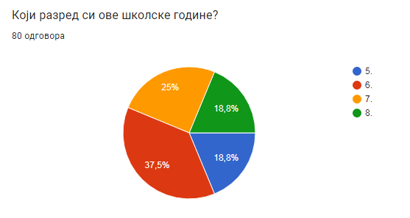
Питали смо ученике да ли знају да у школи постоји Правилник о понашању ученика?
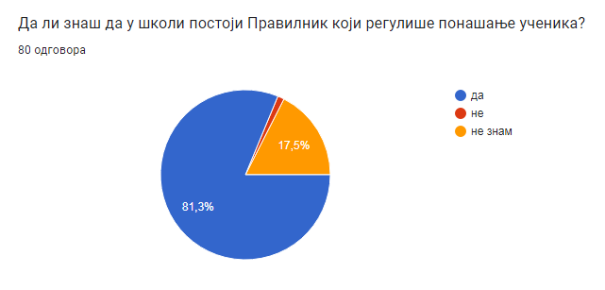
На питање колико су на скали од 1 до 4 упознати са члановима тог Правилника,добили смо следеће одговоре:
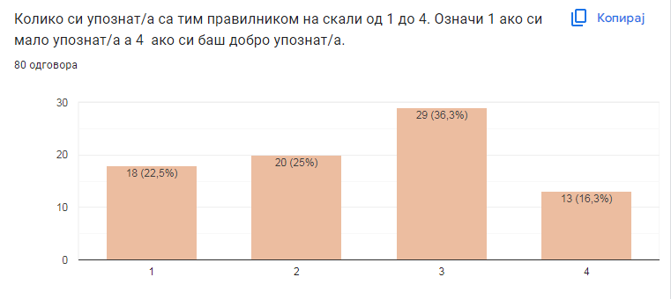
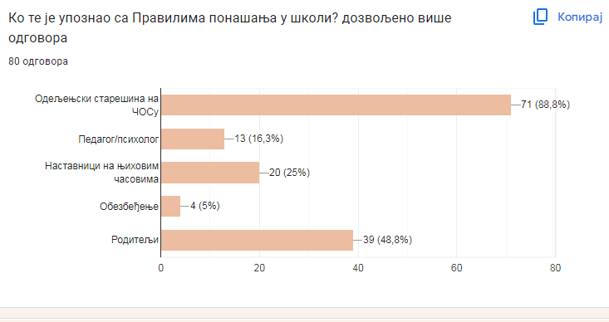

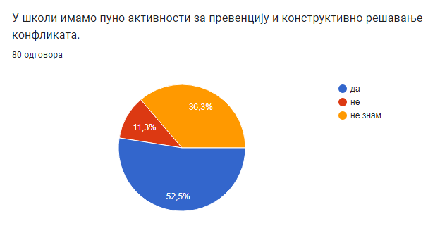
На питање Које активности за превазилажење конфликата и решавање сукоба сте радили на ЧОСу?, ученици одговарају:
Razgovor
Ne znam
O vrsnjackom nasilju
не знам
razgovor
ne znam
Aki vadi sportske rekvizite
Verbalno
Razgovor.
razgovor sa razrednim staresinom
Razgovor
Uvek razgovor nikada nasilje
Pravednos,drugarstovo,tolerancija,dobrota,miroljubivost,da saslušamo mišljenje drugih
Uciteljice mnogo prica i objasnjava deci sve u vezi nasilja. Kako treba i kako ne treba da se ponasaju
Ako neko nece sa nekim da se druzi neka ga ostavi na miru
Pričamo o problemima
Pričamo o problemu i rešavanje tog problema
Kada sam nervirao drugare
Kada nekog neko ponižava.
Pričali i razgovarali o svemu
razgovori sa razrednom
Mnogo aktivnosti
sve
Prijavljivanje razrendom staresinom ili nekom nastavniku u blizini ili bilo kojoj starijoj osobi
Sa razrednom smo baš dosta pričali o tome i postavljala nam vrlo poučna pitanja na tu temu.
pricamo o svemu sto smo uradili na cosu
Uz razgovor
Ne sećam se
Nemamo čos
Ja sam borac, ja sam kum, lave ustani zapni kreni WHATT IS LOVEE BBY DONT HURTT ME
Nemamo cos
Red i mir
Svadjanje
Da
Ucimo oblike nasilja i rešavamo ih
Razgovor između dva posvadjana učenika sa psihologom ili razrednim staresinom
Prezentaciju za lepo ponašanje i poštovanje drugih u školi.
Prezentaciju o lepom ponašanju u školi.
TOLERANCIJA PREMA OSTALIM UČENICIMA
Razgovarali smo o njima.
Komunikacija, tolerancija
Da ne sme da dolazi do uvreda i fizicko kontakta, psihickog maltretiranja.
Da odmah stvorite mir između konflikta
Zaobidji nekoga ako se ne slažete samo mu se kulturno javi
Priča i razgovor sa razrednim starešinom i skretanje teme na nešto bolje
Govorili smo sta se desilo odečjemskom staresini i onda smo gledali kako da smirio te konflikte i na kraju smo ih uvek resavali
Prijavljujemo sukob i pocinioci sukoba govore: zasto se sukob desio, ko je i zasto započeo sukob ,i.t.d.
Pričamo kako se to dešava i zbog kog razloga se to desilo.Rešavomo probleme razgovorom
Razgovor o problemu
Razgovaramo sa razrednom i pokusavamo da resimo problem.
Da
Fizicke i psihicke
Razgovoroma sa razrednom
Pričanje o leom ponašanju, drugarstvu i toleranciji.
Rečima da se dogovorimo,bez ružnih reči
Razgovaramo sa razrednom
Pricali o toleranciji i prijateljstvu
Priča o rešavanju nasilja
Pričom i razgovorom,a na kraju se pomirimo i krenemo da pričamo o nekim drugim boljim temama.
Ni jedan
Razgovori
Pričali smo o toleranciji
O deci kako da se ponasaju
Ne znam ne pratim
Da trebamo da ignorisemo nekoga ako nas vredja i da obavestimo razrednu ili pedagoga
Obavestiti nastavnike koji su prisutni

Да ли знаш шта је насиље?
Da
Znam
znam
Da.
da
Da
кад некога дискриминишеш
ne znam
Znam ja sam uporan momak
Da to je ne pravedno ponašanje prema porodici ili okolini koje moze biti fizičko ili psihičko
Kad nekog bijes ili se deres na njega hu
Nasilje je kada nekog povrediš
Znam.
Nasilje je kada te neko maltretira i kada se zbog nekog osećaš loše i uplašeno.
Nasilje je kada nekog fizički povređene.
Da
Nasilje je kada nekog fizički povređuješ
Nasilje je neko nekog maltretira bez obzira ako se to odnosi na fizičko ili psihicko
da,nasilje moze biti fizičko i psihičko(mentalno),ugrožavanje druge osobe
Nasilje je mentalno ili vrsnjacko nasilje ili ti povredjivanje osobe
Nasilje je kada neko nekoga bije i vredja
Nasilje je kada nekog ugrozavas necime dal to bila tuča ili neke reci
Nasilje ima razne oblike moze biti fizicko ili verbalno.Fizicko nasilje je kad te neko gura,udara,šutira i tako dalje,a verbalno kada te rečima uvredi
naravno da znam
Ja sam sam nasilje
Znam
Nasilje je kada neko nekoga maltretira
NASILJE JE UPOTREBA FIZIČKE SILE I PSIHIČKOG MALTRETIRANJA PREMA OSTALIM UČENICIMA
Kad na bilo koji nacin nekog povredjujes
Kada se neko nasilno ponasa ispoljava agresiju i bes, psihički ugrozava neko dete.
Nasilje je poznato kao udaranje nekoga ili maltretiranje nekoga
Da znam nasilje je kada neka osoba povređuje dali virtualno dali fizički drugu osobu
Nasilje je neka vrsta ponižavanja ljudi oko sebe,takođe kada neko krene sa bilo kakvom vrstom nasilja u većini slučajeva dolazi do fizičkog napada i do vređanja kao i do tih psovki koje nisu svesni da su izgovorili u tom trenutku.Treba prijaviti nasilje i zaštititi i sebe i ljude u svojoj okolini!
Nasilje je kad nekog mucimo sa nekim stvarima. Postoje fizicko,psihicko i jos mnogo drugih...
Nasilje je odbacivanje , tuca , vredjanje drugih ljudi ,dece i drugih
Nasilje je kada te neko vređa hoće da se udara i da samo pravi neke probleme
Da nasilje je kad te neko maltretira.
Da. Nasilje je kad nekog maltretiraš fizički i psihički
Kada neka osoba čini drugoj osobi da se ta osoba ne oseća lepo u truštvu te osobe.
Udaranje,guranje,maltretiranja
Kad te neko ponizava maltretira
Tuca, psovanje
Kada povređujemo nekog fizički ili phihički
Nasilje je neka vrsta ponižavanja ljudi oko sebe kada dođe do nekog problema.U većini slučajeva kada neko krene sa bilo kakvom vrstom nasilja dođe i do psihičkog i ponedak do fizičkog napada.Treba prijaviti nasilje kako bismo zaštitili sebe i ljude u našoj okolini.
Nasilje je kad nekog vredjamo i bijemo
Znam. Nasilje je vredjanje, udaranje, diskriminisanje i ostalo sto nekome može da smeta. Može biti fizicko i psihičko nasilje
Шта је дискриминација?80 одговора
Ne znam
Da
ne znam
Zlostavljanje
Znam
насиље
nisam sigurna
Pa kad nekog diskriminišeš
Odbacivanje nekoga zbog toga sto je drugaciji.
zloostavljanje
Diskriminacija je kada nekoga osudjujemo na veroispovest boje koze…
Kada se neko diskriminise
To je odbacivanje nekog iz drustva ili kolektiva,A moze biti i pokušaj pokazivanja drugima da je on ,,loš" kroz psovke i lose opisne prideve
Kada odbacuju ili maltretiraju drug
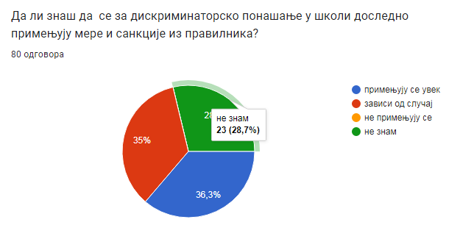

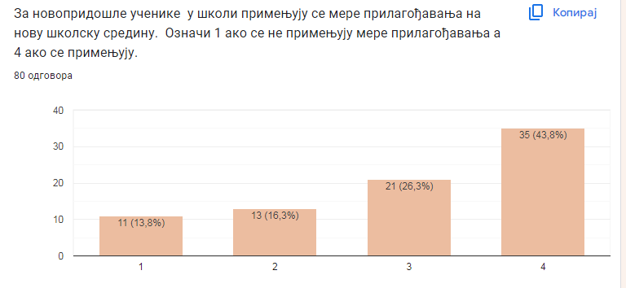
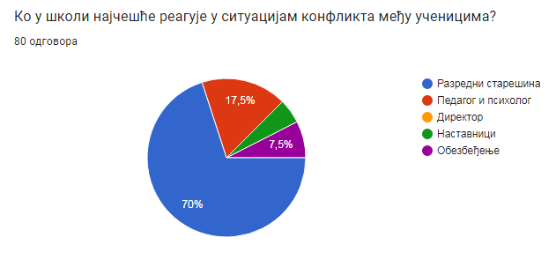
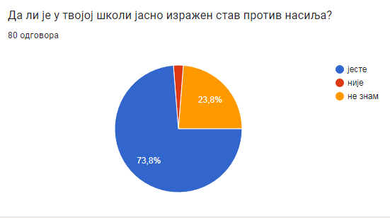
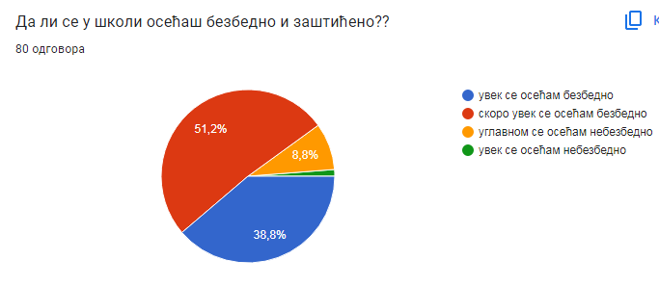

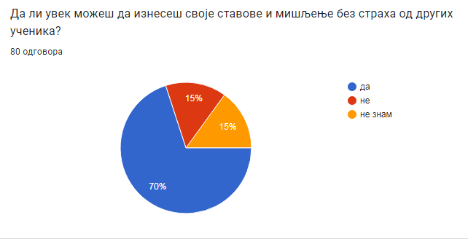
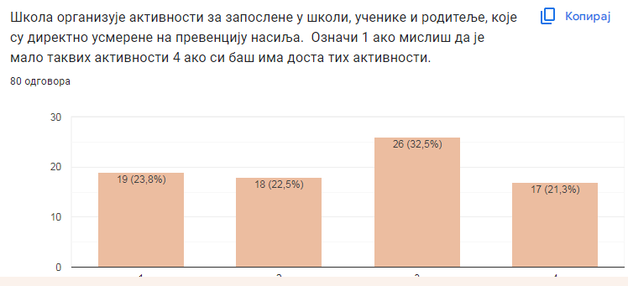
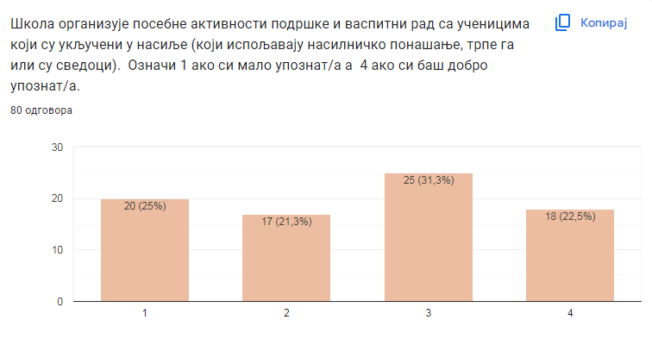

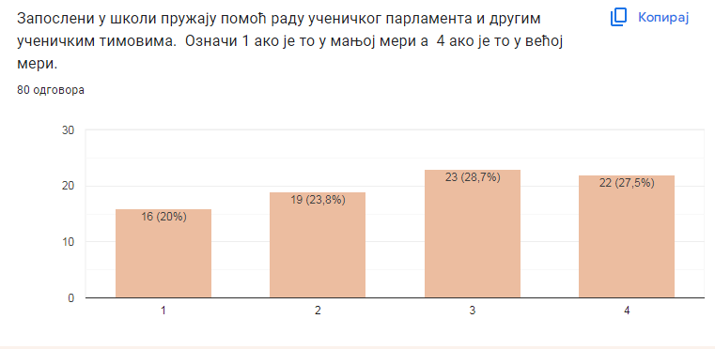

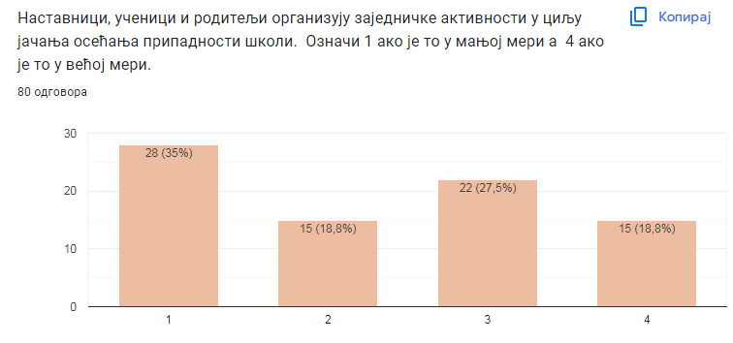

На питање ко највише води рачуна о безбедности ученика у школи, ученици су одговорили:
Одељењски старешина 22
Обезбеђење 14
Педагог и психолог 15
Директорка 20
Сви заједно

2. Анкетирање родитеља:
Родитељи су такође анкетирани Гугл упитником. Узорак родитеља чини 239 родитеља од 1. До 8.разреда.
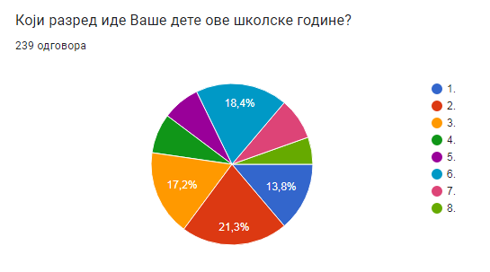
На питање Да ли знате да у школи постоји Правилник о понашању ученика? 91 % родитељ одгивара са ДА, 3,5% НЕ и 5,5% НЕ ЗНАМ
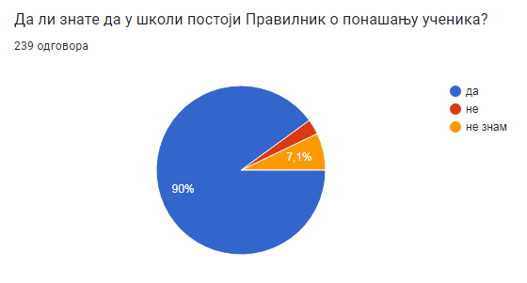
Колико сте упознати са тим првилником, на скали од 1 -4, родитељи одговарају:
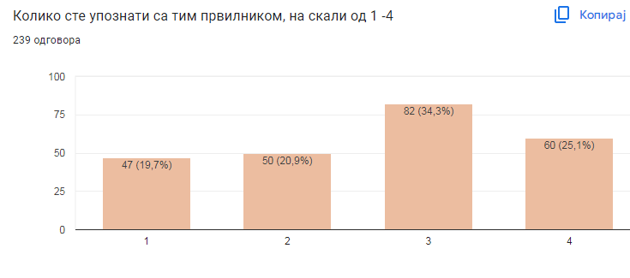
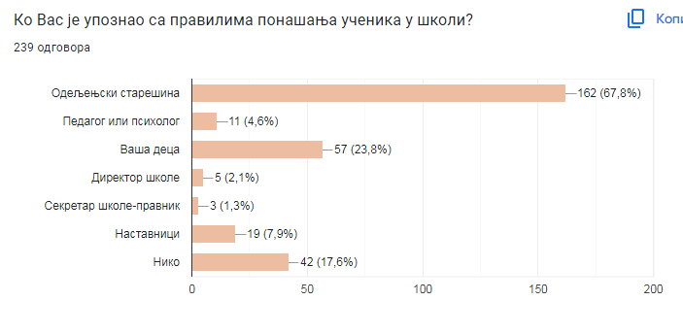
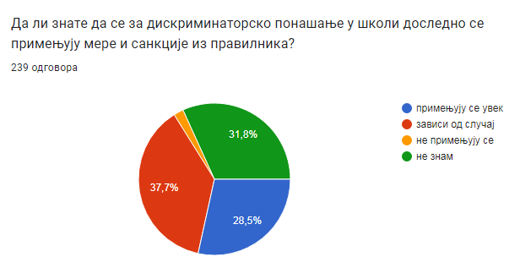
Са следећим тврдњама родитељи се слажу
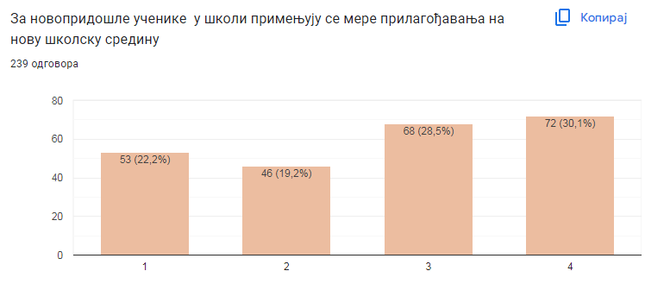
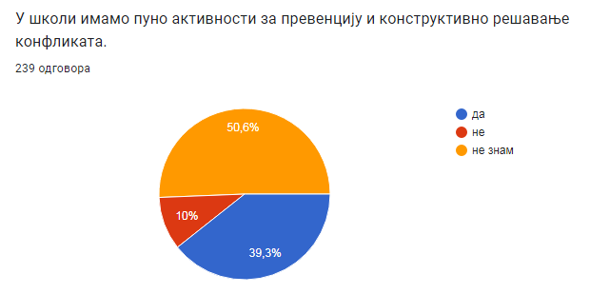
На питање Ко у школи најчешће реагује у ситуацијам конфликта међу ученицима? Родитељи одговарају:
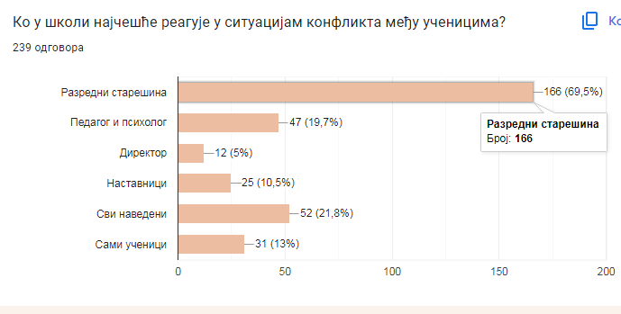

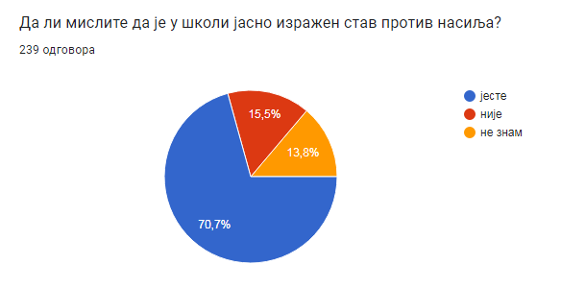
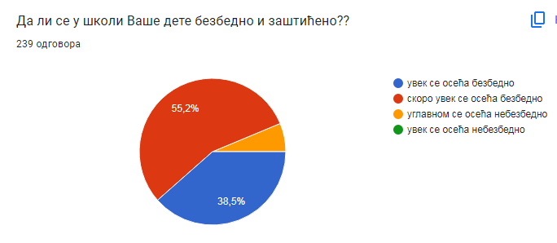
70,3% родитеља слободно је увек да изнесе своје ставове у односу на то шта мисле други, њух 15,1% није слободно док 14,6% родитеља не зна.
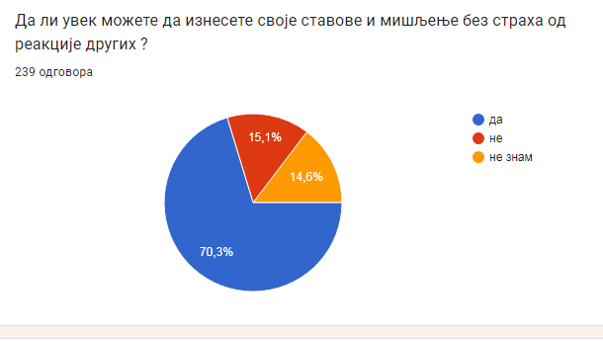
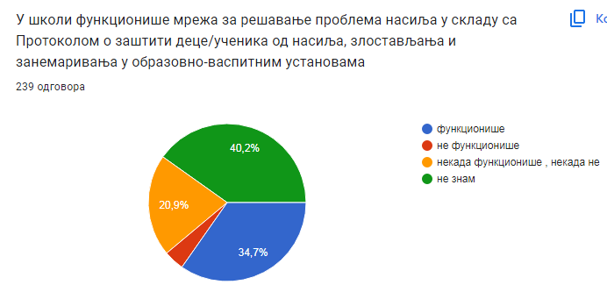
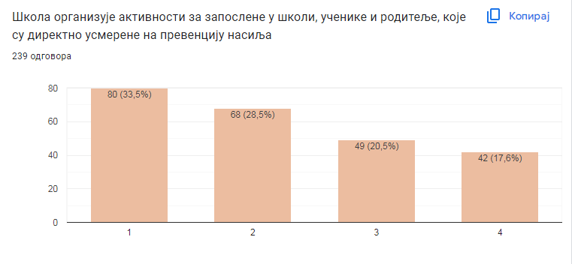
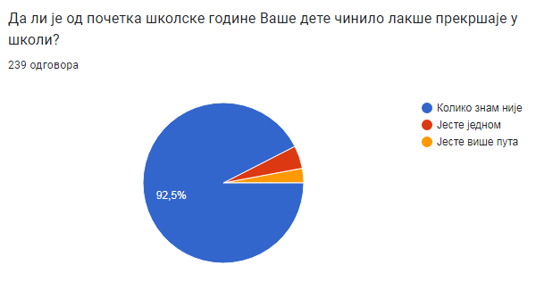
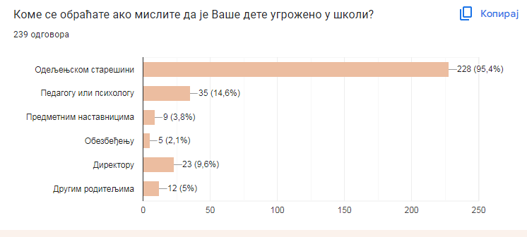
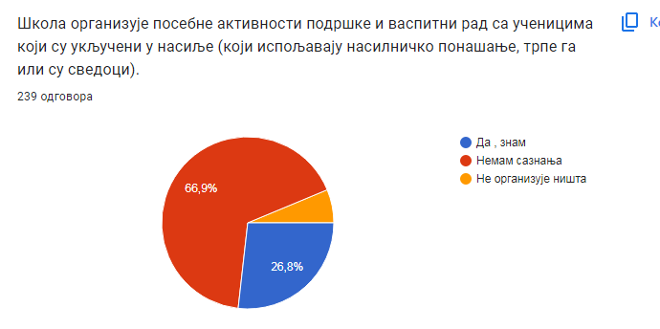
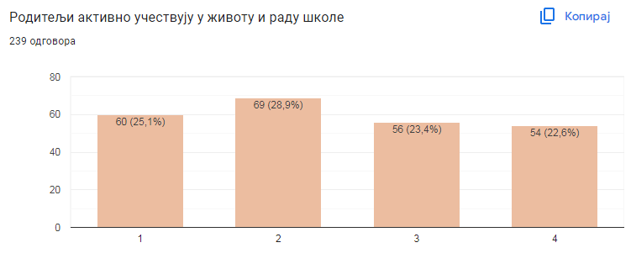
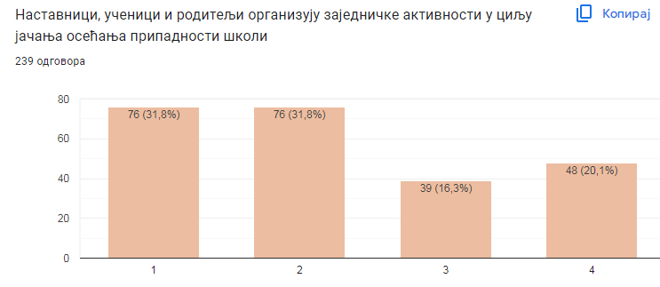
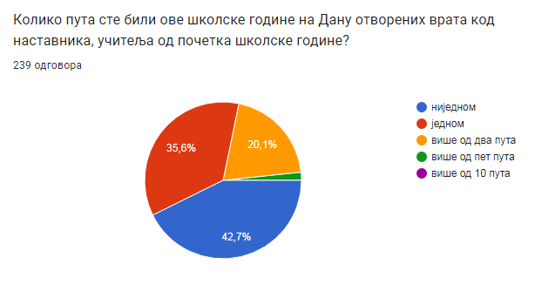
Предлози за унапређивање безбедности ученика у школи: 116 анкетираних родитеља нема предлог или је задовољно досадашњим стањем. Остали предлажу:
Da
Sekcije i vannastavne aktivnosti u kojima bi deca oplemenjivala druženje i samu skolu doživljavale na drugi način, a kroz usmerene aktivnosti uočavale bi se sklonosti i talenti dece. Sekcije sa decom koja su zainteresovana za određene oblasti i negovanje sklonosti same dece, a ne po izboru predmetnih nastavnika i to samo za fotografisanje za društvene mreže, kao dokaz postojanja i rada sekcija. Svi slobodni termini sale su rasprodati po političkim linijama, klubovima koji svoj rad naplaćuju,a školama od toga osim troškova ne ostaje ništa, školskog sporta osim obaveznih časova, nema, a nastavnik fizičkog je još kako kvalifikovan za prepoznavanje afiniteta kod dece i razvijanje nekog školkog kluba. Deca su kao i sve ostalo, postale element prihodovanja, niko ne radi na afinitetima i usmeravanju dece po urođenim kvalitetima. Trenutno stanje je ogledalo sistrma i odrađivanja posla na svim nivoima. Bezbednost bi se sama po sebi razvila kao osećaj kod dece i roditelja, ovako se i bezbednost odrađuje...
Да наставно особље еади свој посао за оно зашта је плаћено а не за време великог одмора да седи у зборници и пуши и да се бави синдикалном пеодсјом исл. Од кад је полиција у школи наставно особље ни мало не учествује у унапређењу безбедности ученика у школи.Nemam
Mnogo toga bi promenio...
Da sva deca imaju ista prava bez obzira na status.
Da se prica sa njima.
Da se na ulazna vrata škole postavi detektorska vrata kako bi se moglo videti šta učenici i ostali unose!
Veca ovlašćenja razrednog starešine da možereagovati u konfliktnim i nepredvidivim situacijama.Isto bih navela , da se raz.staresini omogući veći stepen slobode kako nagradjivanja tako i sankcionisanja ako dete Cini ili ne čini t.j ne ponaša vaspitani u skladu sa Pravilnikom koji je propisalo ministarstvo pravde a sprovodi ga ili ne ministarstvo prosvete. Škola treba da obezbedi sve profile profesije kako bi pomagao razrednim starešini u prevenciji da ne dodjem do problema. S poštovanjem Ivana Jovanovic
Ponašanje ide direktno iz kuće,tako da,mislim da su roditelji ti koji su direktno odgovorni i od kojih zavisi sve.
Razvijanjem svesti kod dece o štetnosti loših postupaka za okolinu i njih samih.
Kamera ili obezbedjenje kod sale za fizicko jer ucenicima se redovno dzepare torbe I jakne I nestaju pare koje deca ponesu, da se probematicnim ucenicima adekvatno Stane na put jer su vec godinama isti ucenici u pitanju I nista se skoro ne resava...
Manje bespotrebnog gradiva,više usmeravanja jednih na druge i vannastavnih aktivnosti i druženja na otvorenom
Rigoroznije mere za svaki vid nasilja i momentalno reagovanje jer ukori i razgovori sa psihologom i nemaju nekog efekta pogotovo u starijim razredima
Deci prezentovati njihove obaveze pored prava. Dati im još obaveza u školama pored redarstva.
Da se pojača bezbednost
Sprecavati i najmanji vid nasilja ne samo fizickog, vec i psihickog. Zabraniti vredjanje i psovanje. Zabraniti mobilne telefone. Uvesti obaveznu uniformu.
Moj predlog je da se skola mora da ima svog psihologa koji ce svaki dan biti prisutan u istoj. Da taj psiholog razgovara sa decom i da im je dostupan uvek, a ne samo kada postoji problem. Najvažnije od svega da roditelji pricaju sa svojom decom kako do ozbiljnih situacija ne bi ni doslo.
Više edukacije.
Pedagoska predavanja
Vratiti prava učiteljima i nastavnicima, kao i deci obaveze. Ma primer da ustanu kad udje ucitelj u ucionicu
Pojacati obezbedjenje i kontrolu
Vratiti prava učiteljima i nastavnicima, kao i deci obaveze. Na primer da ustanu kad udje ucitelj.
Jače sankcije
Video nadzor i da se uvede discioplinski cas- cas na kome bi se deci pricalo o ponasanju.
Brojnije obezbedjenje,kamere
Vrlo diskutabilna tema. Porodica bi detetu trebala da bude temelj i oslonac za sve, a obrazovanje i ljudi koji se trude da od dece izvuku najbolje je isto vrlo zdrava osnova za dalji razvoj... Sve to je vrlo siromašno. U kući deca uče o razlikama i privilegijama, ako su iz imućne porodice onda im je sve dozvoljeno i tako se ponasaju u školi i van nje, a ako nisu, onda ko nauči da gleda svoja posla mozda bolje prodje, ko ne nauči ili se povuče ili se probudi revolt. Sve to vodi ka svemu ostalom... Sam predlog za unapredjenje bezbednosti učenika ostavljam stručnim licima da se bave tom tematikom, za to su i školovani.
Organizacija zajednickih akcija
Ustanovite transparentnost kao princip rada, počev od direktora nadole.
Vise obezbedjenja u toku nastave,strozije kazne.
Da se više priča sa decom, više rešava problemi, da se više roditelji uključe
Vise pravog rada na tome umesto beskorisnog sastancenja timova koji nicemu ne sluze.I fokus na kucnom vaspitanju.
Zabrana donosenja mobilnih telefona u skolu
Da se zaposli pravo obezbedjenje,ne penzioneri.Da deca od roditelja na polozaju isto odgovaraju za svoje postupke.Vise policije u skolskom dvoristu.
Postavljanje video nadzora
Mislim da je dobro da imamo u obe smene obezbedjenje koje ce biti uvek tu kad deci zatreba savet ili pomoc.
Radionice, predavanja, iznošenje primera primernog ponašanja i podsticanje drugarstva i isticanje kvaliteta koji ne uključuju materijalne vrednosti.
Uvesti što više aktivnost (na tu temu) za učenike.
Samodbrana za sve ucenike od 1 razreda osnovne skole.
Da postoji mogućnost izolacije učenika sa agresivnim ponašanjem
Nemam....mislim da smo kao drustvo dokali samo dno....uvesti cas bontona,za roditelje,uciteljice ,nastavnice i decu,da svi zajedno naucimo kako da volimo, postujemo i razumemo jedni druge, jersmo svi medjusobno povezani!
Smatram da su bezbedni i bezbrižni bez mobilnih telefona,dovoljni su nastavnici za bezbednost.
Da se sa njima stalno razgovara
Na svim ulazima u školu da stoje MD vrata. U školu i dalje može da uđe ko kako i sa čim hoće. Policajci zevaju ispred škole, puše cigarete i pričaju. Džaba su postavljeni tu. Takođe, čovek iz obezbeđenja pokušava da nešto iskontroliše, ali mu ne polazi za rukom jer je sa decom drugar. Dakle, staviti MD vrata, obučenog KD kontrolora i policajca. Posle onoga što se u maju desilo, ovo je jedino što bi zaista zaštitilo naše učenike. Takođe, učiteljice ne rade NIŠTA da bi sprečile nasilje, moje dete se žalilo više puta na drugu učiteljicu, iz drugog odeljenja kako je bila oštra i neprijatna prema njemu. Dete koje vređa, psuje i maltretira decu je skoro pa povlašćeno u tom razredu. Ne znam šta bih rekla više.
Više video nadzora
Kaznjavati i roditelje i ucenike
Наравно да имам.
Bezbednost je na dobrom nivou u našoj školi.
Da se što više priča sa decom.
Roditelji trebaju na casove vaspitanja dece jer od kuce potice i nasilje medju decom jer kako se mi roditelji ponasamo tako i deca i treba dosta da se prica s decom samo niko nema vremena jer da bi zaradili koliko nam treba za normalan zivot treba ceo dan da se radi.A posto i deca pored skolskih casova moraju ici na privatne castove jer nedovoljno prenose znanje deci i roditelji moraju finansijski da podnesu to.
.
Sa decom konstantno razgovarali i ukazivati im na opasnosti kojima mogu biti izloženi.
Deca sa nasilnim ponasanjem treba cesce da posecuju psihologa.
Da, imam. Mislim da bi bilo potrebno da psiholog povremeno dodje i sedi na casu bar po 20 minuta u svako odeljenje jednom u dva meseca. Tako bi mogao da isprati ponasanja dece na casu.
Imam
Da se utice na roditelje da vise vode racuna o ponasanju dece.Da se postavi na mesto ko je profesor a ko dete.Da dete nema ista prava kao i nastavnici.
Treba dati psihologu/pedagogu punu normu rada i povećati njihov broj u školi. Potrebno je rasteretiti nastavnike, osobito raz. starešine, administracije, kako bi imali vremena i prostora za svoje đake.
Neophodno je osloboditi vreme nastavnika za posvećenost učenicima. Broj pedagoga/psihologa mora biti veći, kao i njihova radna norma.
Da ih ucimo kako da se druže.
Trenutno nemam, ali mislim da škola treba da organizuje razne sekcije kao što je to ranije bilo po školama.
Veća primena sankcija za učenike koji konstantno prave probleme
Разговор са децом
Obratiti više pažnje na visokosenzitivnu decu, samo znacenje. Njima treba više vremena da se uključe u samu zajednicu, shvate i razumeju šta se od njih očekuje kako u samoj zajednici tako i u savladjivanju gradiva.
Treba biti iskren prema pre svega razrednomi staresini i ne treba sakrivati problem ukoliko postoji
Potrebno je preduzeti konkretne akcije i baviti se decom koja su problematicna, ne samo na papiru. Ne cekati da dete predje oduciteljuce u vise razrede,da napuni 14, da napusti skolu.
Strože kažnjavanje bahate i nadilne dece
Kod dece koja imaju česte prekršaje i izražavaju nasilno ponašanje trebalo bi uključiti rad sa psihologom kao svakodnevnu aktivnist
Više stručnih saradnika.
Vratiti nastavnicima pravo na kažnjavanje učenika kako bi ih oni doživljavali kao autoritet
Upoznati decu sa pravilnikom i kako da se vladaju u nastaloj situaciji prakticno
Roditelji moraju biti pismeno obavešteni o satima ispuštanja dece iz škole. Pored toga, promene u ovim satima moraju biti najavljene grupi najmanje jedan sat unapred

3. Анкета за наставнике

Анкету је попунило 23 наставника и то 11 наставника предметне наставе и 12 наставника разредне наставе. Укупан број анкетираних наставника је 55% укупног броја наставника у настави што говори о заинтересованости за тему.
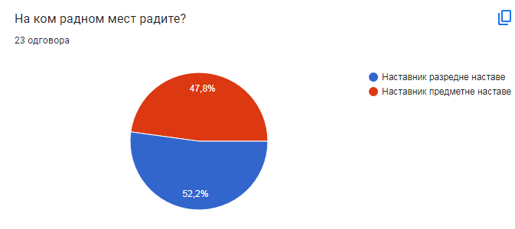
- На питање Који документ обезбеђује доследно поштовање норми којима је регулисано понашање и одговорност свих у школи?
2 наставника зна да је то Правилник о понашању
2 мисли да је то Правилник о протоколу понашања у установи у односу на НЗЗ ,2 мисле да је то Правилник о стандардима квалитета рада установе, 2 мисле да је то Статут, 8 мисли да је то Закон о основама система док 5 наставника наводи неке неодређене правилнике, 1 не зна, док један мисли да је то Етос

- На питање Да ли се у школи у односу на дискриминаторско понашање доследно примењују мере и санкције? 39,1% каже да у свим случајевима, 60,9% каже примењује се углавном у свим случајевима
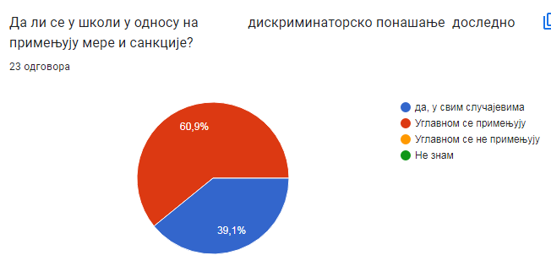
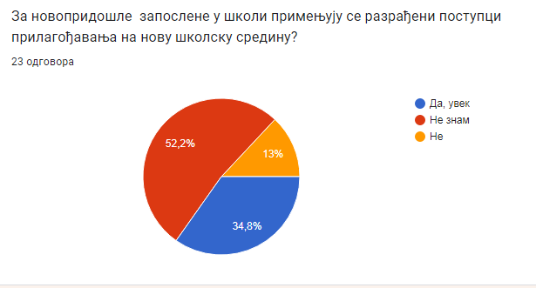

На питање Колико техника за превенцију и конструктивно решавање конфликата ви познајете и примењујете?, наставници одговарају:

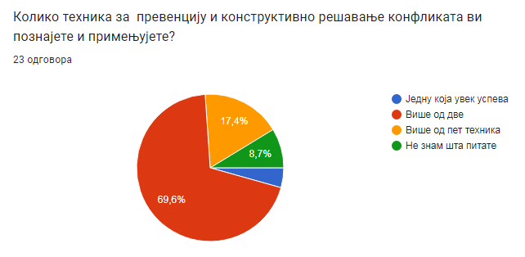

Ко најчешће посредује у ситуацијама конфликата међу ученицима на вашим часовима или када сте ви присутни или о томе имате сазнање?
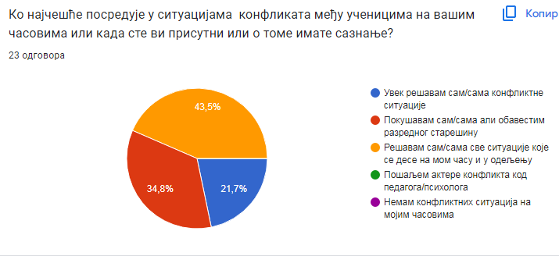

На који начин је у школи видљиво и јасно изражен негативан став према насиљу

Učenički panoi
Prisutnost školskog obezbeđenja i školskog policajca
У холу школе су истакнута правила понашања,као и у учионицама
Razgovorom
Не постоји ни један визуелни показатељ
Ne postoji ni jedan vizuelan plakat u školi.
Nema vizuelnog
Prisustvo dežurnih nastavnika, obezbedjenja i školskog policajca,plakati o nenasilju.
Плакати,објаве,предавања,састанак тима
Neprihvatljivo, razmatranje
Odmah se prekida nasilje, razgovor sa akterima, prijava pp službi i razrednom starešini. U holu škole na vidljivom mestu su panoi otome šta je sve nasilje po kategorijama, kome da se obrate i koje su sankcije.
Не примењивати га
Plakati
Ne znam
Plakatima u školi, Školskim pravilima, parolama
Радионице и рад с децом
Едукативни панои и рад са децом, радионице и прдавања
Ученици знају шта је насиље и угрожавање. Обраћају се наставнику, одељењском старешини или педагогу и психологу када препознају насиље.
Nulta tolerancija na nasilje
Primenjivanje i postovanje pravila, sprovodjenj mera prema nasilju svake vrste.
Na vidnom mestu je grafički prikaz postupaka i koraka u rešavanju nasilja.
Neprekidnom pričom na času,posledicom i reagovanjem odeljenskog starešine,PP - službe i direktora
Kroz pravila ponašanja u školi, pojačan vaspitni rad sa takvom decom, kazne,razgovor sa roditeljima, tim za borbu protiv nasilja, kroz radionice sa svom decom...

На који начин ви изражавате став према насиљу?

Razgovorom
Razgovorom i radionicama
Реаговањем на сваки вид насиља моментално и решавањем проблема
Razgovorom
Кроз разговор са ученицима, кроз радионице ненасилне комуникације
Kroz razgovor sa učenicima o postojećem problemu.
Razgovorom, sugestijom,radionicama
Blagovremenim reskcijama na sve što ima tendencije da preraste u neki vid nasilja i diskriminacije.
Има их више
Razmatranjem
Smatram ga neprihvatljivim ponašanjem, mirno i staloženo govorim, strpljiva sam
Према Протоколу и закону
Pricam pricam pricam...
Razgovorom
Uvek primenjujem pravila ponašanja i restitucije, držim radionice...
Рад на ЧОС-у, индивидуални разговори с децом, тематски час
Одмах реагујем на лицу места, рад у оквиру одељенске заједнице, обавештавам родитеље, индивидуалним разговорима са децом, радионице
Одмах причам са ученицима и посаветујем се са педагогом и психологом.
Nulta tolerancija na nasilje
Verbalno, isticem pravilne vrednosti.
Ne tolerišem nijedan oblik nasilja i reagujem u svim situacijama.
Svojim stavom i objašnjenjem da je neprimereno,da je loše povrediti bilo koga i neprekidnom pričom.
Uvek rešavamo problem odmah :obavim razgovor sa decom , osudimo nasilje ,obavestim roditelje i zajedno sa decom uvedem mere restitucije koju oni odaberu od onih koje smo usvojili, kad smo donosili pravila.

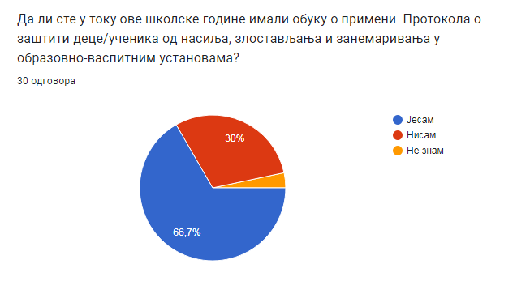

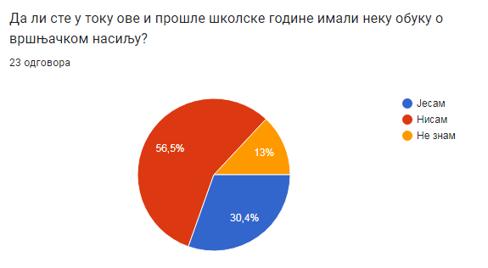

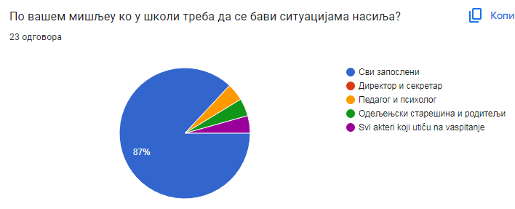

Које активности спроводите са ученицима који су укључени у насиље, који испољавају насилничко понашање?
Nisam odeljenski staresina pa ne sprovodim aktivnosti
Razgovor sa učenicima, roditeljima, analiza neprihvatljivog ponašanja
Појачан васпитни рад,индивидуална подршка ученицима,све у сарадњи са родитељима.
Radionice
Разговор са дететом, родитељима, спровођење мера у договору са родитељма
Razgovor sa detetom i roditeljima, iz sprovpdjenje mera uz dogovor sa roditeljima
Razgovor, radionice
Razgovor
Разговор и упозорење на последице
Razgovori, radionice
Imaju stalni zadatak da pomažu redarima, da podele štampane zadatke ili obaveštenja, da učestvuju u odabiru učenika za grupni rad, biraju crteže i uređuju pano u učionici i na hodnikub
По Протоколу
Razgovaram. Upucujem kod psihologa.
Razgovor
Одмах раздваја учеснике да се смире, а затим примењујем питања из Вршачког посредовања у решавању сукоба, примењује се реституција, зовем родитеље и Обавештавам ПП службу,
Разговори с ученицима, родитељима, појачан васпитни рад, радинице,разговор са стручним службом.
Индивидуални разговори са родитељима и ученицима, радионице,
Причам са ученицима, дајем им одређене задатке у виду презентација.
Razgovor
Komunikacija,slusanje,podrska i pomic.
Evidentiranje, smirivanje situacije, razgovor, uključivanje treće strane, pokušaj nalaženja kompromisa i razvijanja empatije za žrve nasilja.
Razgovor i odlazak kod psihologa
Da rade zajednički zadatak, da žrtve osnažim kroz radionice i zadatke, gde će steći veću sigurnost i samopouzdanje, ispitujem uzrok nasilničkog ponašanja, koje probleme ima i kako da ih otklonimo...

Које активности спроводите са ученицима који су укључени у насиље, који су жртве насиља?

Nisam odeljenski staresina
Razgovor sa učenicima i analiza situacije, po potrebi uključivanje PP službe
разговор и индивидуална подршка ученицима,разговори са родитељима,по потреби укључицање ПП службе
Radionice, U tuđim cipelama i dr.
Појачан рад са педагогом/ психологом
Pojačan rad sa pedagogom i psihologom.
Razgovor ,radionice
Razgovor, empatija
Разговор и помоћ у тражењу решења
Radionice
Birassa kim će da sedi, da napiše kako bi on voleo da se reši problem, da pokuša da nađe dobre strane kod druga.
По Протоколу
Razgovaram,savetujem se sa kolegama da bi se zrtvi pomoglo.
Razgovor
Разговарам, дајем подршку, укључујем у групу, Обавештавам ПП службу
Индивидуалби разговори, оснаживање и праћење даље ситуације. Разговор са стручном службом консултације око даљих корака и
Индивидуални разговори у циљу оснаживања детета, разговори са стручним службом
Причам са ученицима, шаљем их код педагога и психолога.
Razgovor
Razumevanje , eazvijsti sisrem podrske
Savetodavni razgovori, davanje sugestija.
Obaveštavam odeljenskog starešinu, PP - službu,direktora
Biram ih za vođe timova i grupa, dajem im zaduženja, da se osnaže.

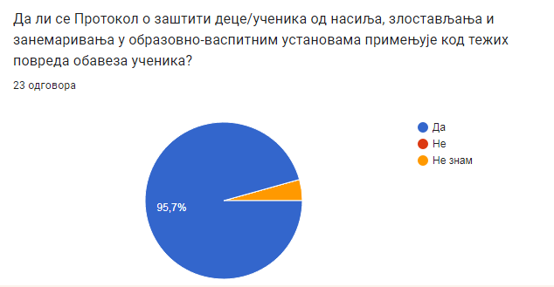
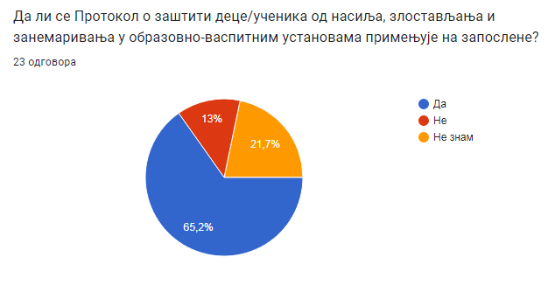
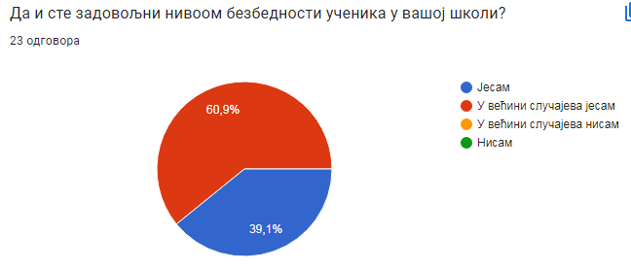

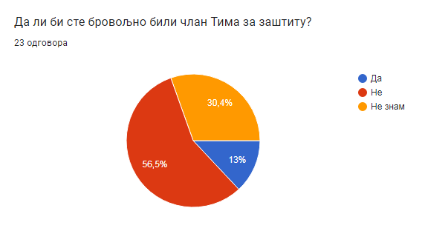

У другом полугодишту спроведено је самовреновање области 1.2. Планирање рада органа, тела и тимова је у функцији ефективног и ефикасног рада у школи.
Како је највећи део тимског рада у реализацији наставног особља анкетирали смо запослене. Поред анкетирања праћен је рад тимова и увид у евиденцију записника тимова.
Резултати анкетирања:
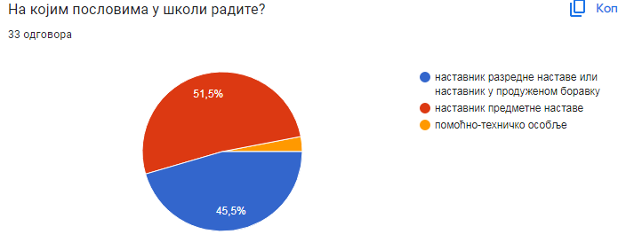
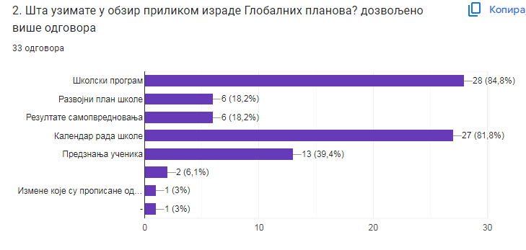

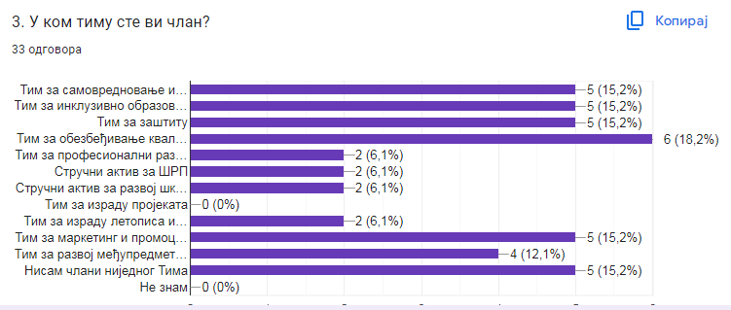
4. Која је област деловања тима чији сте члан, тј. чиме се тим бави у свом раду?
0
Samovrednovanje i vrednovanje rada skole
Само му име каже.
Анализира напредовање ученика са тешкоћама и даје предлоге и подршку за даље напредовање.
Треба да учествовање у планорању и реализацији активности за промовисање школе
Promocija i marketing škole
Nisam član tima,pre tri godine sam bila u timu za inkluzivno obrazovanje
Pomoc u izradi iop2 i iop1 planova
Област деловање тима је у унапређивању квалитета живота ученика са потешкоћама, као и пружање додатне подршке ученицима са сметњама у развоју и њиховим родитељима.
Обезбеђује квалитетан рад установе
Učestvuje u obezbeđivanju uslova za obezbeđivanje kvaliteta rada: prati ostvarivanje školskog programa, rezultate rada učenika, primenu zakona i Statuta, sarađuje sa timom za samovrednovanje i organima škole, sačinjava izveštaj...
Праћење квалитета рада установе, анализом упитника уочавање мањкавости у раду по различитим областима утврђеним правилником, предлагање метода за исправљање недостатака.
Бави се побољшањем рада и побољшањем резултата рада.
Делује као вербална подршка или саветодавна.
Zaštita dece i zaposlenih od zlostavljanja ìli zanemarivanja; ažuriranje školskog sajta i izrada letopisa
Razvojem kompetencije
Nisam član
Nisam član tima
Самовредновањем,прикупљањем , обрађивањем информисањем
Заштита деце одзлостављања и занемаривања
Zaštita učenika od vršnjačkog nasilja. Edukacija, prevencija.
Rad skole
Promocija skole
-
Prevencija i zastita ucenika od nasilja, zlostavljanja, zanemarivanja I diskriminacije. Samovrednovanje I rad na podizanju kvaliteta skole I nastave.
,.
Тим за самовредновање се тренутно бави Тимским радом
Ослањајући се на самовредновање, нашег и искустава других, долазимо до идеја шта је оно што би помогло да се школа више развија.
Ne znam
Комбиновање знања и вештине које се садрже у свим предметима, претварање идеје у активност
Analizom samovrednovanjačlan
Određuje pravce razvoja škole, u skladu sa mogućnostima i prioritetima
Покретање идеја за реализацију различитих пројеката.

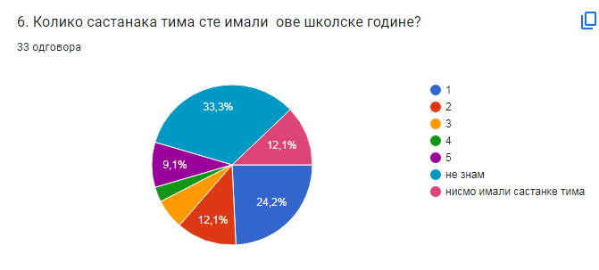

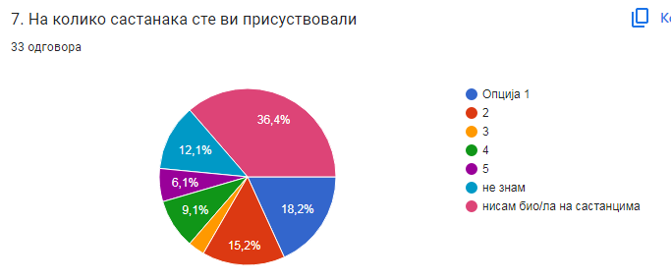
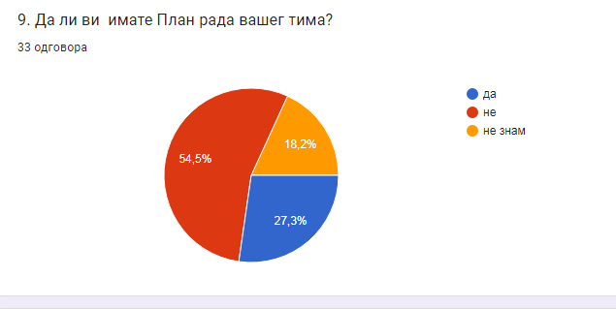

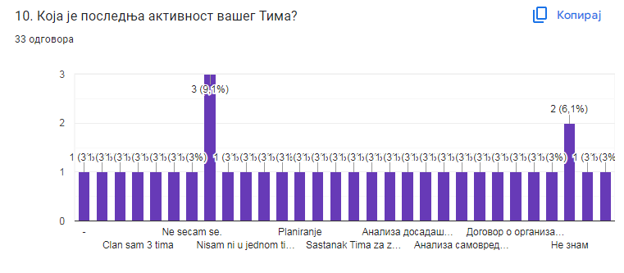
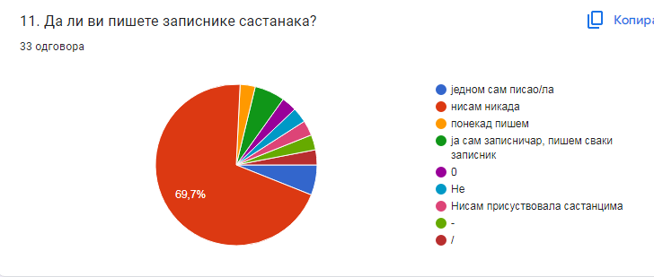

12. На који начин доносите извештај тима?
Ne znam
0
Koordinator tima sastavlja,predlaze i tim daje sugestije i usvaja
Не знам.
Руковдилац тима задужен је за извештаје.
Као руководилац Стручног већа биологије и хемијеплан и извештај о раду мејлом шаљем школи. Нисам упућена у даљи рад.
Piše ga neko od članova
Donosila sam na osnovu različitih i sličnih mišljenja kolega o rešenju raznih problema.
Koordinator tima pise izvestaj
Руководилац тима подноси извештај.
Након састанка
Izveštaj ćemo sačiniti na osnovu zapisnika sa sastanaka tima zajednički.
Презентацијом резултата на Наставничком већу.
Заједничком анализом и договором
Путем договора и закључака.
Pisana forma
Dogovor
Nisan član
Nisam član tima
Усмено, анкетама
Гласањем
Pismeno.
Na sastanku tima
Sastankom i dogovorom u okviru tima o sledecim koracima
-
Zapisnici
/
Договарамо се у тиму, а кординатор га напише.
Тако што анализирамо, предлажемо нове активности и договарамо се.
Не знам
Dogovorom
Договором

13. На који начин усвајате Извештај који ће бити достављен Наставничком већу?
Glasanjem
Гласањем
0
Glasanjem u timu
Не знам.
Дајемо сагласност.
Gladanjem
Procitamo izvestaj koordinatora
Дајем сагласност.
У писаној форми
Glasanjem.
Анализом резултата на састанку тима.
Изјашњавањем.
Договором и закључцима са одржаних сатанака.
Ne usvajamo. Izveštaj na osnovu zapisnika
Glasanje
Nisam član
Nisam član tima
Анкетом
Glasanjem.
Sastankom i dogovorom u okviru tima o sledecim koracima
-
Ne znam
На састанку се изјашњавамо усмено
У сагласности свих чланова тима

14. На који начин учествујете у изради Извештаја о раду школе, на годишњем нивоу?
Ne učestvujem
0
Dostavljam svoje izvestaje o radu Odeljenskog veca,dopunske nastave...
Доприносим својим микро-извештајем који улази у Извештај о раду школе.
Пишемо извештаје о раду већа на крају школске године.
Достављањем документације о реализованим активностима (биологија-хемија)
Podnosim izveštaj o radu aktiva i veća kada sam rukovodilac. Smenjujemo se
Sa kolegama.
Izvestaj steucnog veca,razrednog veca.
Подносим извештај рада свог већа на крају шк. године.
Предлажем решења
Izradom Izveštaja o radu tima i stručnog aktiva
Израдом извештаја Одељенског већа и осталих извештаја који су потрбни педагошкој служби.
Извештајем о раду продуженог боравка
Подносим извештај руководиоца већа и реализације свих планираних активности.
Radom u timu
Planom
Nisam član
Договарањем, предлозима
Гласањем
Posredno. Saradnik.
Sopstveni izvestaj
Predlozima
-
Ucestvujem u izradi
/
Дајемо појединачне извештаје , који чине целину Извештаја о раду школе
Тако што пишемо извештај о раду разредног већа за дату годину.
Ne znam
.
Izradom izveštaja Odeljenskog većaNijednog
Пишем извештај на крају школске године

15. Којих још органа и тела сте ви члан?
Ниједан
0
Aktiv ucitelja
Одељењских и Стручног већа.
Нисам члан других органа и тела.
Одељенског и Наставничког већа
Pedagoški aktiv
Stručni aktiv za istoriju i geografiju
Steucni aktiv
Нисам члан.
Stručni aktiv
Одељенског већа, Актива учитеља, Наставничког већа
Нисам члан.
Nastavničko veče, Odeljensko veće, Školski odbor, veće veština
Za inkluziju
Nisam član
Nisam član
Одељенског, Наставничког већа
Одељенског већа
Niti jednog više.
Predsednik Strucnog aktiva za matematiku
n
-
Ni jednog
/
Актива учитеља, Педагошког колегијума, секретар УПАДА, члан синдиката школе
Одељенског већа 3. разреда, синдиката.
Nijednog
Одељењско, наставничко и стручно веће
Sindikat
Aktiva fizika-tehničko

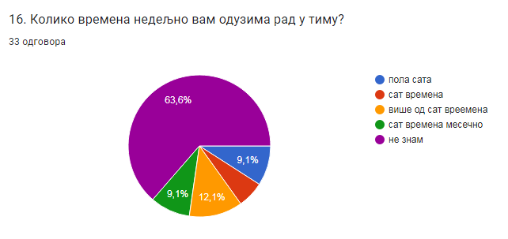

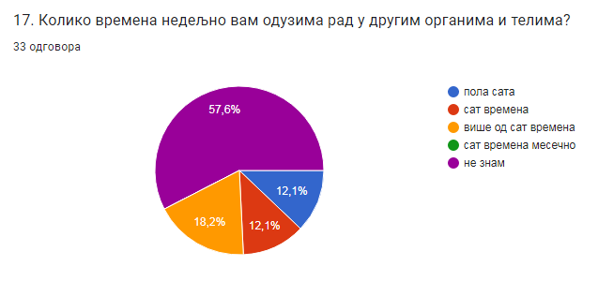
18. Да ли имате предлог за унапређивање рада тимова у школи?
Nemam
Немам
Ne
0
Нисам у потпуности сагледала рад јер сам три године била одсутна.
Немам предлог.
Сарадња
Ko ima nove ideje da napiše na tabli u zbornici,prosledi drugim kolegama u timovima,razgovara i svakako pita za mišljenje direktorku i da se vodi konstruktivni razgovor o načinu unapredjivanja rada.
Sastanci treba da budu konstruktivni,da imaju svrhu
Немам предлог.
Немам.
Saglasnosti
Nemam
Nemam predlog
-
Cesci sastanci
Ne znam
Да наставници бирају у ком тиму желе да учествују и где могу да дају свој највећи допринос.
Да сви чланови озбиљно схвате важност.
Ne znam
Не
Чешће састајање са више иницијатива

Увидом у евиденцију установљено је да постоје записници Тима за заштиту ученика, Тима за самовредновање (од ове школске године) и Тима за Окиру (од ове школске године. Записници осталих тимова постоје, али нису достављени на увид , приликом инспекцијског надзора.
Тешкоће које су уочене су да је један човек члан више тимова и преоптерећен је, да неки чланови колектива нису део ниједног тима. Чланови не знају ко је у тиму задужен за вођење записника.
Препорука да следеће године један човек (осим стручних сарадника и директор) буде члан једног тима. Да се решењем одреди руководилац као и записничар тима.

Област квалитета 4. Подршка ученицима и то стандард 4.1. У школи функционише систем пружање подршке свим ученицима.

У другом полугодишту у складу са смерницама за почетак рада у шк.2023/24.години, самовредновали смо и област квалитета 4. Подршка ученицима и то стандард 4.1. У школи функционише систем пружање подршке свим ученицима.
Самовредновање је реализовано анкетирањем ученика, родитељ, наставника, али и увидом у реализовану наставу, као и анализом успеха ученика на полугодишту и крају наставне године.
Анкету за ученике попунило је 98 ученика од 5. До 7.разреда и анализом анкете за ученике добили смо следеће одговоре:
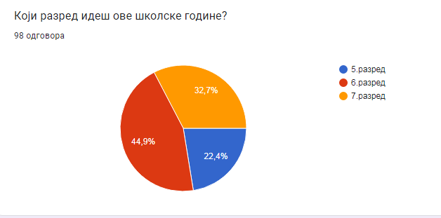

Које активности похађаш у школи, осим редовне наставе?
Без осталих активности 49
Хор и припрема за школску приредбу 7
Слободне наставне активности 6
Драмска секција, глума 5
Експерименти, такмичења 2
Остало без одговора

Које активности у Школи ти се највише свиђају?
Ученици наводе у 80% случајева физичке активности, али и у 13% случајева активности везане за припрему приредбе за Дан школе и школску славу. 7% одговора нисмо успели да сврстамо.
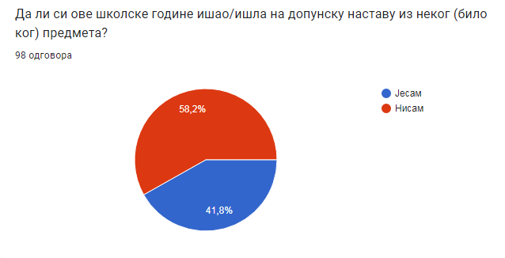
Из ког предмета си био/била на допунској настави?
Нисам 25 Математика 15 Српски језик 7 Информатика 1 Енглески језик 1
Француски језик 1 Хемија 5 Биологија 1 Историја 2

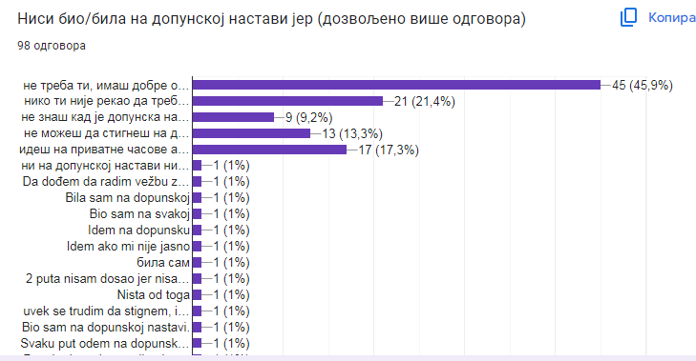
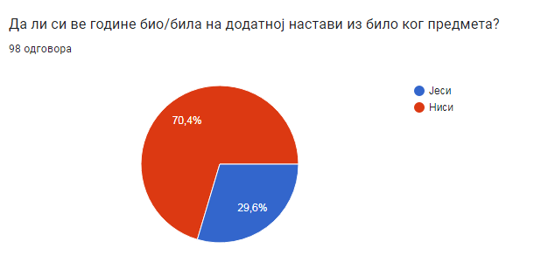Из ког предмета си био/била на додатној настави?
Математика 9 Физика 6 Српски језик 7 Историја 2

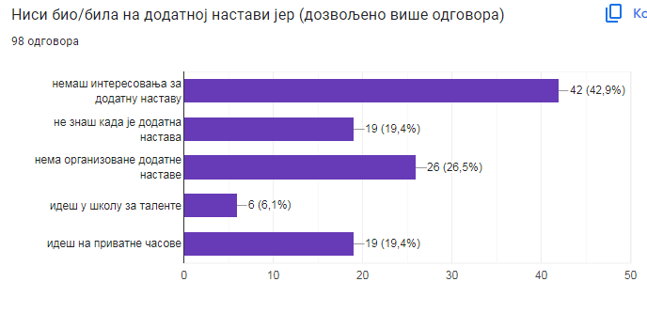
Да ли идеш на неку секцију и коју?
Одговори да 10, да на драмску 3, да на хор 3, не 16, код нас не постоје секције 58 и појединачни одговори требао сам да идем али та секција није развијена и сл.
Шта би ти предложио/предложила за унапређивање рада Школе да боравак у Школи буде свима пријатан. Од конструктивних одговора издвајамо:
Да се строго казњава свака неприкладна греска уценика/уценице и да се код куце резвија постовање према одраслима од малена
Додала бих да би деца требала да имају драмску секцију. То је по мени јако забавно и пријатно.
Висе физицких активностиПустање музике за време одмораВисе забаве,организовање такмицења,дузење,слободне активности,Да наставници боље објасне ученицима када им несто није јасно и да се промени међусобно понасање између професора и уценика
Постојање неких креативних радионица...
Наставници типицно цене и посвецују висе пазње уценицима који се вец одликују у њиховим предметима, и зато деца која посустају у том предмету обицно посустају у раду на цасу или имају мања интересовања за тај предмет. Нацин предавања је исто такав да када се заврси настава једног предмета, деца пређу на наставу скроз другацијег предмета и типицно забораве градиво које су уцили са претходне наставе. Уз све ово, нема подстицање уценика да уце после сколе, па уценици се само "баце на кревет" и проведу целину поподнева занемаравајуци сколске обавезе. Ово мозе довести и до прокрастинације (одлагање обавеза) и стреса, поготово када се нагомила градиво. Требало би и споменути цињеницу да у сколи постоје деца која су типицно хаотицна и праве свакојаке проблеме, било то током цаса или малог одмора. Ово понасање са стране уценика обицно потице од зеље за пазњом или само неедукованост о последицама таквог понасања. За то предлазем помоц уценику од психолога и блиских људи. У закљуцку, требало би помало искоренити контролне задатке и фокусирати се висе на мање везбице током цаса које су распоређене током целе сколске године. Овако, уценици не уце само пред контролни задатак сто би обицно довело до тога да позаборављају градиво вец сутрадасњег дана.Да наставници нађунеки други начин
Анкету за родитеље попунило је 103 родитеља
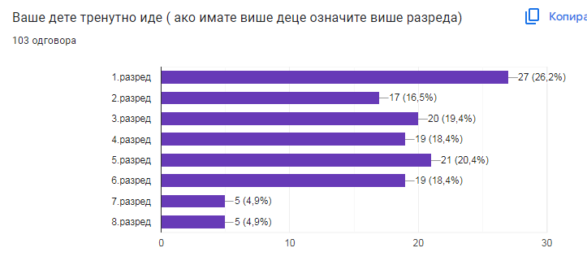

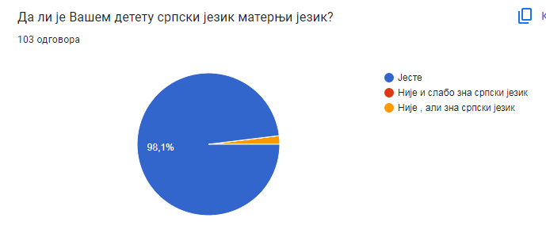
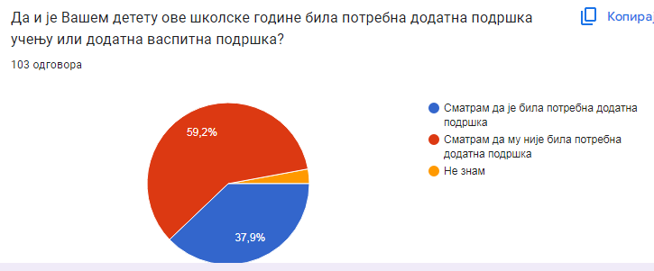

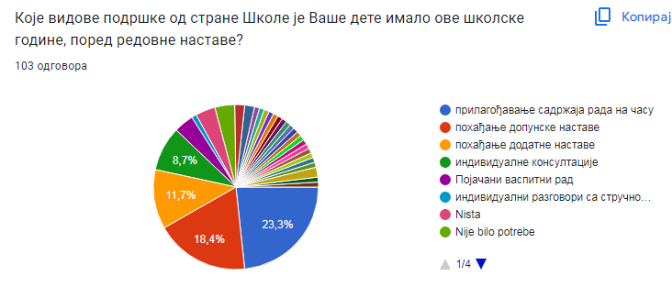
Да ли сте имали потребе за неким другим видовима подршке?
Да али смо сами радили са дететом 20 одговора
Да али смо плаћали приватне часове 58 одговора
Не 17 одговора
5 одговора да рад са дефектологом, логопедом, асистен, рад са психологом, појачани васпитни рад и неколико одговора типа „Да да се учитељица мало више позабави децом а не својим ноктима и изгледом“, „Потреба за редовним часовима информатике и могућност допунске наставе и допунских објашњења у току наставе“

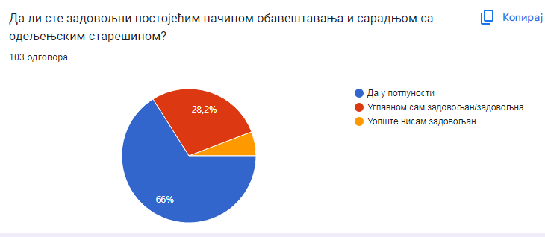
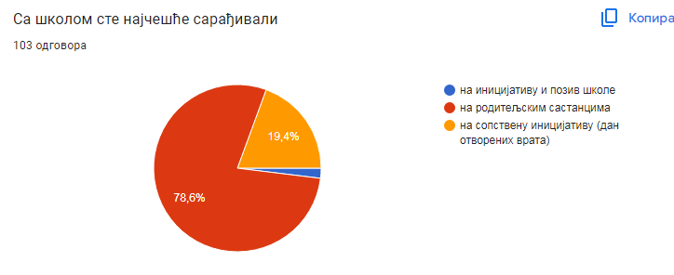
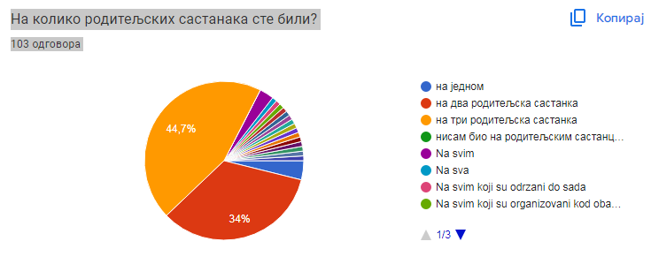

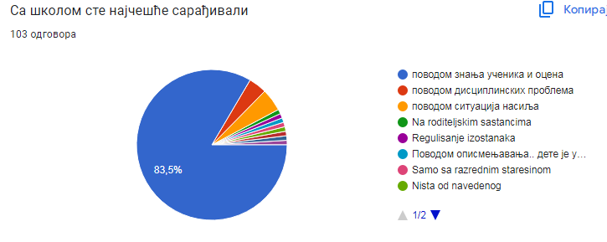
Анкету за наставнике је попунило 34 наставника
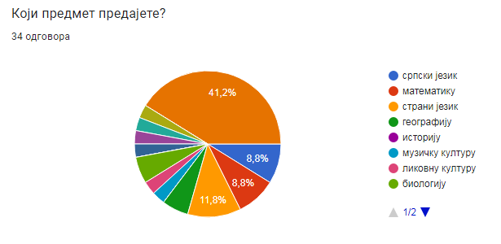
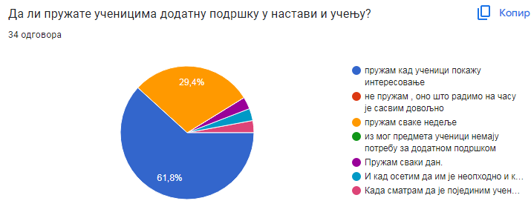
На питање коју врсту подршке пружате ученицима анкетирани наставници су одговорили:
80% допунску и додатну наставу
20% консултације, веб сајтови, додатне инструкције, корекције, упућивање на ванпрограмске садржаје, разговор, прилагођавање, учење, вежбање, појашњавање, тренирање
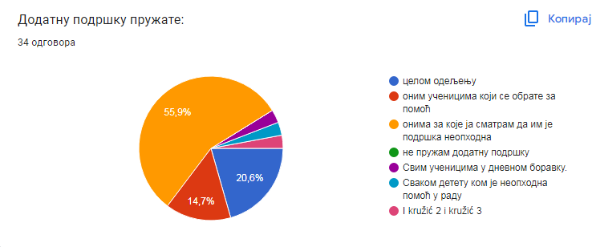
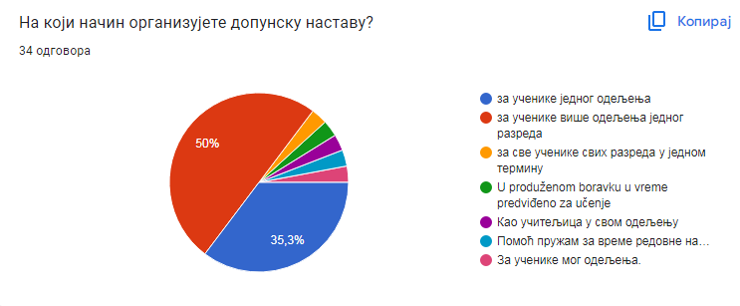
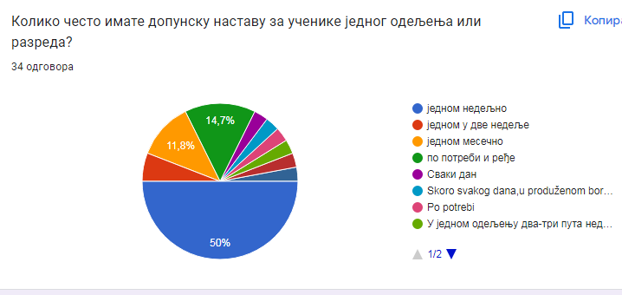
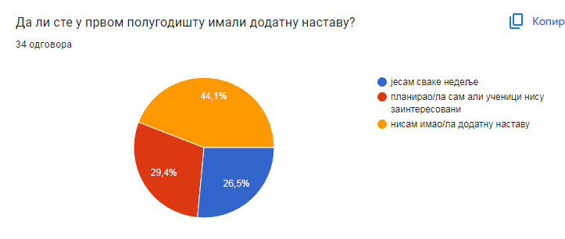
Које мере сте предузели за побољшање успеха након 1.полугодишта?
Рад на допунским часовима 7
Више часова за увежбавање градива 13
Разговори са родитељима 8
Мотивисање ученика 3
Разговор са ученицима 3
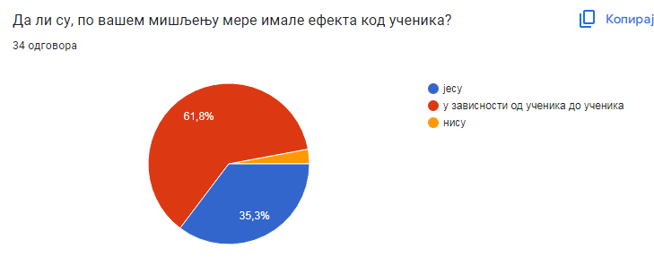

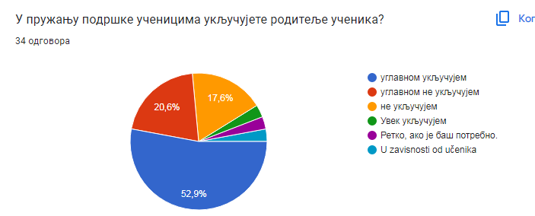

На који начин укључујете родитеље ученика у пружање подршке ученицима?
Индивидуалним разговорима на отвореним вратима, указивањем на начин рада 28
Молбом да више прате рад детета 3
Незаинтересовани родитељи 2
Разговор са укључивањем ПП-службе 1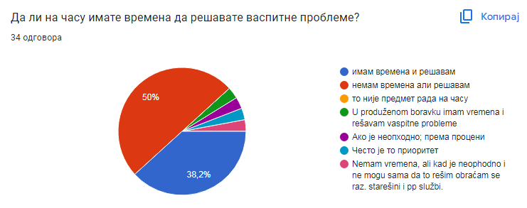

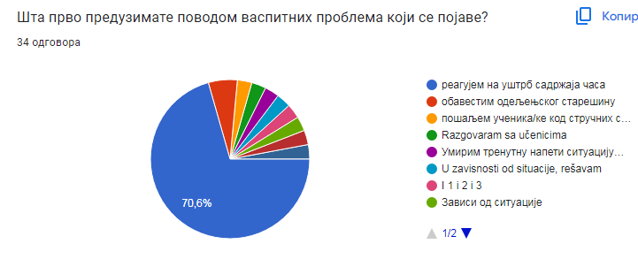

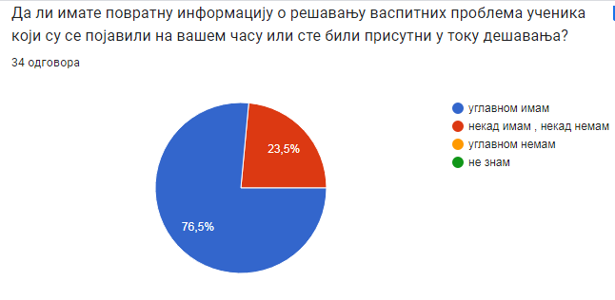
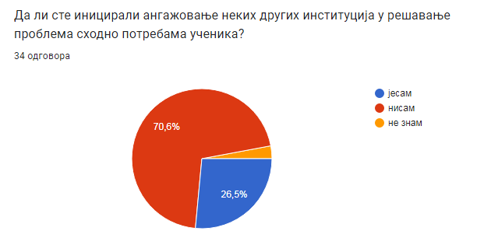

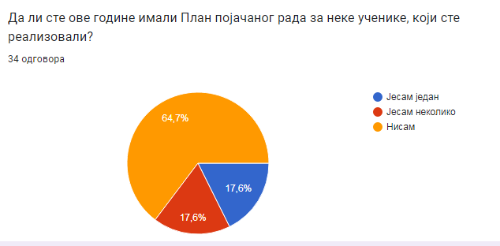

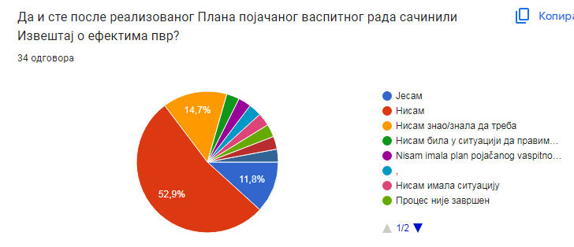

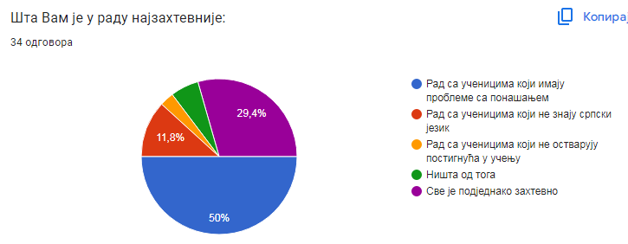

Какве видове подрке пружате ученицима који не знају српски језик?
Причам на језику који знају 4
Гугл преводилац 3
Индивидуални рад, допунска, додатна настава 15
Додатни часови српског језика 1
Остало - математика, енглески ј. 4
Немам такве ученике 7

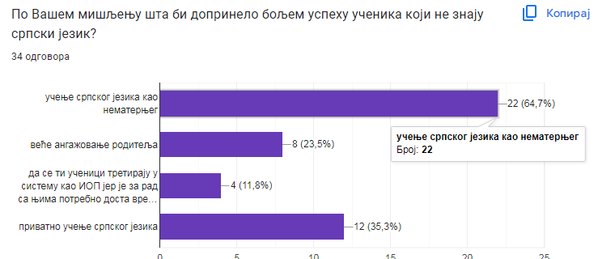

Шта мислите да је најпресудније за адаптацију деце која не знају српски језик?
Сарадња са родитељима-52%
Да науче српски језик-33%
Што више укључивања у вршњачке активности-15%
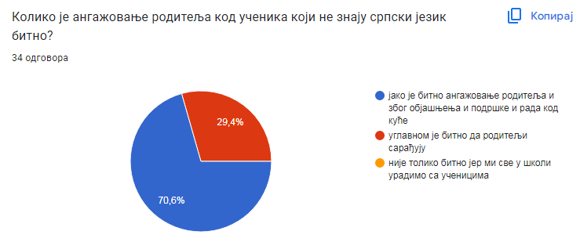
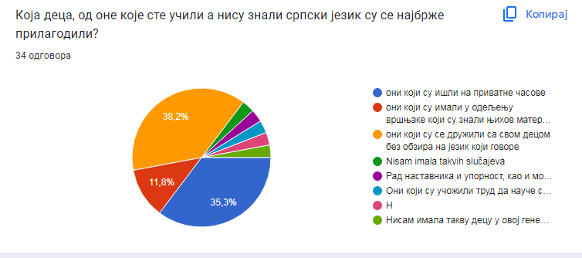
I

Упоредо са анкетирањем извршен је увид у дневнике рада са циљем утврђивања броја недовољних оцена ученика на полугодишту и реализоване допунске наставе из предмета.
На крају 1.полугодишта од 686 ученика 45 ученика је имало недовољне оцене, и то са 1 недовољном оценом 17 ученика, са 2 недовољне оцене 16 ученика и са 3 и више недовољних оцена 14 ученика.
По предметима:
Српски језик | 5
Математика | 16
Енглески језик | 12
Шпански језик | 1
Француски језик | 5
Историја | 11
географија | 3
Биологија | 12
Физика | 11
хемија | 1
У другом полугодишту из ових предмета треба да буде интензивирана допунска настава, за ученике који имају незадовољавајуће оцене.
У току школске године, на дан 31.05.2024.год. реализована је допунска и додатна настава по разредима из следећих предмета:
Допунска настава | Српски језик | Присуство ученика на | Математика | Присуство ученика на
1.разред | 39 | 17 | 36 | 17
2.разред | 50 | 46 | 52 | 49
3.разред | 72 | 30 | 56 | 17
4.разред | 51 | 26 | 51 | 25
4.разред додатна настава |  |  | 77 | 23

 | Допунска настава |  | Додатна настава
 | Број часова и предмет | Присуство ученика на евидентираним часовима | Број часова и предмет | Присуство ученика на евидентираним часовима
5-1 | Математика 1
5-2
5-3 | Математика 1
5-4
6-1 | Српски језик 32 | 0 | Српски језик 25 | 0
 | Математика 36 | 0
6-2 | Српски језик 32 | 0 | Српски језик 25 | 0
 | Математика 36 | 0
6-3 | Математика 14 | 6 | Математика 10 | 6
6-4 |  |  | Математика 10 | 2
7-1 | Енглески језик 5 | 5 | Енглески језик 8 | 8
 | Математика 21 | 7 | Математика 10 | 0
7-2 | Енглески језик 6 | 6 | Енглески језик 8 | 8
 | Математика 21 | 11 | Математика 10 | 5
 | Хемија 8 | 2
7-3 | Енглески језик 12 | 12 | Математика 10 | 0
 | Математика 21 | 9
 | Српски језик 10 | 10
8-1 | Математика 34 | 0 | Енглески језик 6 | 0
 | Српски језик 33 | 0
8-2 | Математика 34 | 0 | Енглески језик 7 | 0
 | Српски језик 33 | 0
8-3 | Математика 34 | 0
 | Српски језик 33 | 0

Закључак је да није реализована допунска настава из свих предмета из којих су ученици имали недовољне оцене, као и да допунска настава која је евидентирана није реализована.
Потребно је да предметни наставник обавести децу да треба да дођу на допунску наставу и уколико изостају да обавести одељењског старешину да бу он оно обавестили родитеље.

Извештај о СЕЛФИ самовредновању планираном у школској 2023./2024. Години

Селфи је бесплатан онлајн инструмент који омогућава школама да процене како користе дигиталне технологије на иновативан и ефектан начин. Уз помоћ Селфија, школе могу добити слику о свом положају у односу на примену дигиталних технологија, узимајући у обзир становишта наставника, ученика и руководилаца у школи. Поступак самовредновања може служити као основ за дискусију на нивоу школе о потенцијалним областима у којима су могућа побољшања. Осим тога, Селфи инструмент омогућава школи да прати свој напредак током времена.
Завод за вредновање квалитета образовања и васпитања је носилац обуке за примену инструмената за самоевалуацију и процену електронске зрелости установа. У нашој школи, улога школског координатора додељена је наставнику математике, Вукану Машићу, а преостала два члана СЕЛФИ тима чине директорка школе, Данијела Ивановски и психолог школе, Наташа Станић. Обука је организована онлајн од стране горе поменутог Завода, те су сва три члана тима успешно обавила исту. У оквиру обуке, чланови тима су послали План организације самовредновања (у прилогу): процес је планиран да се обави у трећој од понуђених сесија (апри – јул) и то пред сам крај наставне године, друге недеље јуна месеца 2024. године. Учествовало би 17 насумично одабраних предметних наставника, као и приближно 200 ученика другог циклуса образовања (по два одељења из сваког од 4 разреда).
СЕЛФИ самовредновање се састоји из више упитника намењеној свакој од циљних група (наставници, ученици). Анкете су креиране из базе постојећих питања, но могуће је додати и самостално формирана питања. У току саме обуке коју су похађала сва три члана СЕЛФИ тима, било је потребно пријавити званично школу на званичној интернет страници (https://schools-go-digital.jrc.ec.europa.eu/about). Школски координатор је то успешно обавио и пријавио школу за одговарајућу сесију.
У међупериоду школа је обавила и ТАЛИС истраживање (27. март 2024.) па је зато одабран период април-јул за самовредновање СЕЛФИ инструментом.
Након приложеног Плана организације за СЕЛФИ самовредновање, било је потребно припремити анкете за ученике и наставнике. Тај процес је изискивао приступ званичној платформи на коју се школа већ пријавила. На жалост, школски координатор је имао потешкоће приступа поменутом порталу јер су уведене нове мере приступа – аутентификација апликацијом креираном од стране Европске Уније (EU Login). Приступ порталу је додатно отежан тиме што је званичан мејл школе већ пријављен, а апликација за аутентификацију ту адресу није препознала и тражила је другу, алтернативну. Из тог разлога школа у овој школској години није успешно обавила СЕЛФИ самовредновање.

Чланови СЕЛФИ тима:
Вукан Машић, школски координатор
Данијела Ивановски, директор
Наташа Станић, психолог

Прилог:

План спровођења самовредновања коришћењем Селфи инструмента
Наведите чланове Селфи школског тима: | Данијела Ивановски  Наташа Станић  Вукан Машић
Име и презиме Селфи школског координатора: | Вукан Машић
Радно место: | Наставник математике
Имејл адреса: | vukanm@hotmail.com
Пун назив школе (нпр. ОШ „Бранислав Нушић“): | ОШ „Васа Живковић“
Место (у коме се школа налази): | Панчево
Oпштина (у којој се школа налази): | Панчево
Школска управа: | Зрењанин
За који ниво образовања у наредном периоду планирате да реализујете самовредновање уз помоћ Селфи алата? (нпр. ако је први циклус основног, унесите 1)  1. Први циклус основног образовања и васпитања ученика – од I до IV разреда (основна школа)  2. Други циклус основног образовања и васпитања ученика – од V до VIII разреда (основна школа)  3. Средње опште и уметничко образовање и васпитање (гимназија и средња уметничка школа)  4. Средње стручно образовање и васпитање (средња стручна школа)  5. Пост-средње али не високо образовање (специјалистичко-мајсторско образовање). | 2
Планиран број руководилаца у школи који ће учествовати у самовредновању:  ____  У овом контексту, појам руководилац у школи односи се на директора / заменика директора, али може укључити и друге запослене који имају неку руководећу улогу. Директоре и заменике директора треба сматрати руководиоцима у школи, чак ако имају и наставничке дужности. | 1
Планиран број наставника у школи који ће учестовати у самовредновању (број и проценат наставника): | 17 (63%)
Начин на који ћете изабрати наставнике:  ____  Погледајте Приручник за Селфи школске координаторе, стране 6., 11. и 12. | Одабраће се репрезентативни узорак за које се поуздано зна да су дигитално компетентни и који своје знање и вештине користе у настави, као и они наставници који су мање комптетентни, ради успостављања баланса у самовредновању.
Планиран број ученика у школи који ће учестовати у самовредновању (број и проценат ученика): | 190 (приближно 28%)
Начин на који ћете изабрати ученике:  ____  Погледајте Приручник за Селфи школске координаторе, стране 6., 11. и 12. | Одабраће се по два одељења из сваког од четири разреда другог циклуса (истих индекса)
Наведите временски оквир када планирате реализацију самовредновања уз коришћење инструмента Селфи: | Трећа сесија (април – јул)
Наведите временски оквир када планирате дискусију о резултатима Селфи самовредновања и састављање плана за унапређивање дигиталне зрелости школе: | Након спроведеног самовредновања, а у току текуће школске године
Наведите претпостављени број наставника у школи који не остварују основни ниво дигиталне компетенције и којима би била потребна додатна помоћ кроз посебну обуку:  ______  Како помоћ за утврђивање нивоа дигиталне компетентности наставника користите Оквир дигиталних компетенција – наставник за дигитално доба http://www.mpn.gov.rs/wp-content/uploads/2017/04/Okvir-digitalnih-kompetencija-Final-2.pdf | Мање од 5

5.4.6. ПЕДАГОШКИ КОЛЕГИЈУМ
Активност | Носиоци активности | Време
- конституисање Педагошког колегијума | - директор | август, септембар
- доношење Програма рада педагошког колегијума | - директор, ПП служба | август, септембар
- учешће у планирању стручног усавршавања наставника | - директор, ПП служба | август, септембар
- утврђивање резултата рада ученика | - ПП служба | квартално,  полугодишње
- доношење ИОП-а | - Стручни тим за ИО | квартално,  полугодишње
- праћење резултата рада ученика  - предлагање и праћење примене иновација у циљу побољшања квалитета наставног процеса | - стручни активи  - наставници | током године
- aнализа безбедности и сигурности у школи | - директор, ПП служба | током године
- Праћење спровођења активности планираних ШРП-ом , као и акционим планом у области самовредновања рада школе | - директор, ПП служба, руководиоци стручних већа | током године
- сарадња са Стручним тимом за ИО | - Стручни тим за ИО | током године
- спровођење поступка за стицање знања наставника/стручног сарадника | - директор | током године
- Анализа извештаја рада Педагошког колегијума на крају првог полугодишта | - директор | децембар
- Анализа извештаја на крају школске године  - Предлагања мера за наредну годину | - директор  - директор | јун, јул, август

Чланови Педагошког колегијума су руководиоци стручних већа и актива, кординатори стручних тимова, стручна служба школе и директор школе. Одржано је шест састанака Педагошког колегијума

5.4.7. ИЗВЕШТАЈ ТИМА ЗА РАЗВОЈ МЕЂУПРЕДМЕТНИХ КОМПЕТЕНЦИЈА
Активност | Носиоци активности | Време реализације
- учествовао у изради аката који се односе на развој међупредметних компетенција и предузетништва; | директор, предметни наставници, учитељи | септембар
- праћена је примена одредаба прописа, Статута и других општих аката Школе чија је примена важна за развој међупредметних компетенција и предузетништва; | директор, предметни наставници, учитељи | током школске године
- праћени конкурси за пројекте који су у вези са међупредметним компетенцијама и предузетништвом | директор, предметни наставници, учитељи | током школске године
- учествовао у обезбеђивању услова за развој међупредметних компетенција и предузетништва | директор, предметни наставници, учитељи | током школске године
- учествовао у обезбеђивању услова за развој међупредметних компетенција и предузетништва | директор, предметни наставници, учитељи | током школске године
- остварена сарадња са органима Школе и другим субјектима у Школи и ван Школе на испуњавању задатака из своје надлежности. | директор, предметни наставници, учитељи | током школске године

5.4.8. ИЗВЕШТАЈ ТИМА ЗА ОБЕЗБЕЂИВАЊЕ КВАЛИТЕТА И РАЗВОЈ ШКОЛЕ
Тим за обезбеђивање квалитета и развој установе за школску 2023-24

Извештај Тима за обезбеђивање квалитета и развој установе
Након спроведеног самовредновања и разматрања постигнућа ученика на завршном испиту

Тим је разматрао извештај о спроведеном самовредновању и разматрао начине унапређивања рада школе у области Етос, као и Постигнућа ученика на завршном испиту.
У другом полугодишту разматрани су резултати самовредновања области 1.2. Планирање рада органа, тела и тимова је у функцији ефективног и ефикасног рада у школи, као и области Подршка ученицима.
На основу извештаја , области 3.Постогнућа ученика на завршном испиту школске 2022/2023. године, препоруке за ову школску годину су да се часови припремне наставе реализују после наставне године за осмаке у периоду од две недеље, по утврђеном распореду. Да одељењске старешине обавесте родитеље да је долазак на припремну наставу врло важан и битан за успех на завршном испиту. Ове школске године матуранти полажу трећи тест из предмета који изаберу од пет понуђених (физика, хемија, биологија, историја игеографија). Током наставне године ће одељењске старешине, наставници и стручна служба пружати подршку ученицима осмог разреда константно.
На основу Извештаја о оствареном самовредновању у области 5.Етос и то стандарди 5.1,5.3 можемо видети да је већина ученика и родитеља упозната са постојањем Правилника о понашању ученика, запослених и родитеља, али им недостају до краја информације како се реагује приликом дешавања насиља између ученика, родитеља и наставника. Препорука за следећу годину је да се на сваком тромесечју, на родитељском састанку подноси извештај о безбедности ученика у одељењу и у школи. У већем делу и родитељи и ученици и наставници процењују да је школа безбедно место, а имамо и низ предлога шта би још све могло да се узме у разматрање за повећање безбедности ученика. Препорука је да се због безбедности ученика за време великог одмора закључавају кабинети у предметној настави.
Што се тиче наставника потребно је да сваке године постоји обука у школи о правилима понашања, лакшим и тежим повредама обавеза ученика, запослених и родитеља, као и примена Протокола поступања установе у одговору на насиље, злостављање и занемаривање и дискриминацију. Поред саме обуке потребно је на годишњем нивоу проверавати знање запослених.
Све три анкетиране категорије наглашавају значај превентивних активности: више радионица, више рада са стручним сарадницима, више присуства стручних сарадника, чешћи родитељски састанци, више организације слободних активности, што ће бити укључено у оперативни план превенције насиља.

Самовредновањем области 1.2. Планирање рада органа, тела и тимова је у функцији ефективног и ефикасног рада у школи установљене су позитивне и негативне стране:
Позитивне стране:
-тимови у школи функционишу
-постоје записници тимова
-сви запослени на неки начин доприносе раду тимова
Негативне стране:
-сви запослени нису чланови тимова
-неки запослени су чланови више тимова
-нису одређени руководиоци тимова и записничари
-нису доступни сви записници тимова , мада постоје
Препорука да следеће године један човек (осим стручних сарадника и директор) буде члан једног тима. Да се решењем одреди руководилац као и записничар тима.

Област квалитета 4. Подршка ученицима и то стандард 4.1. У школи функционише систем пружање подршке свим ученицима.
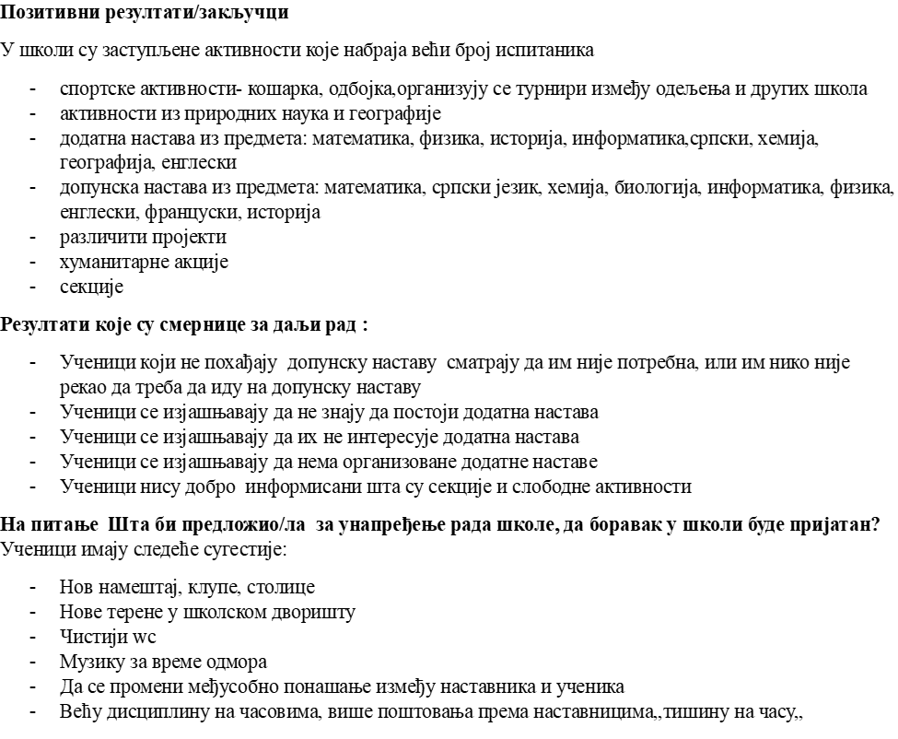

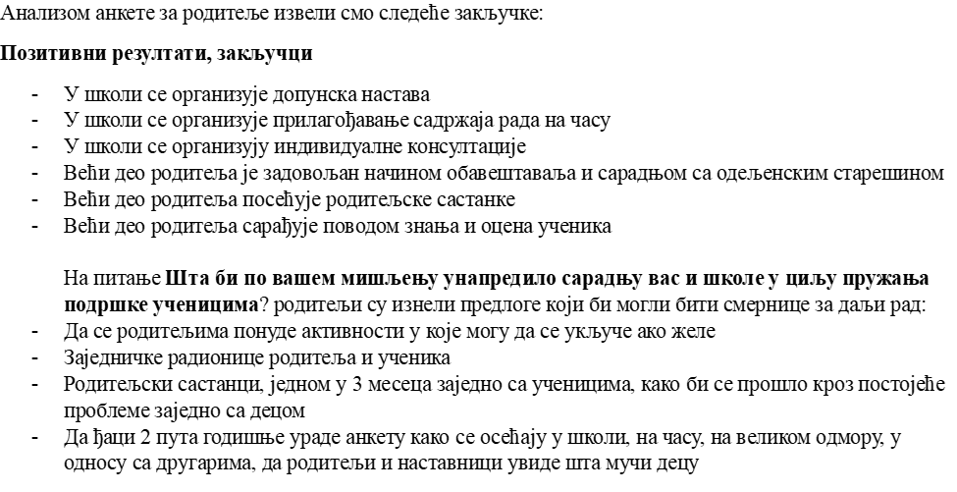

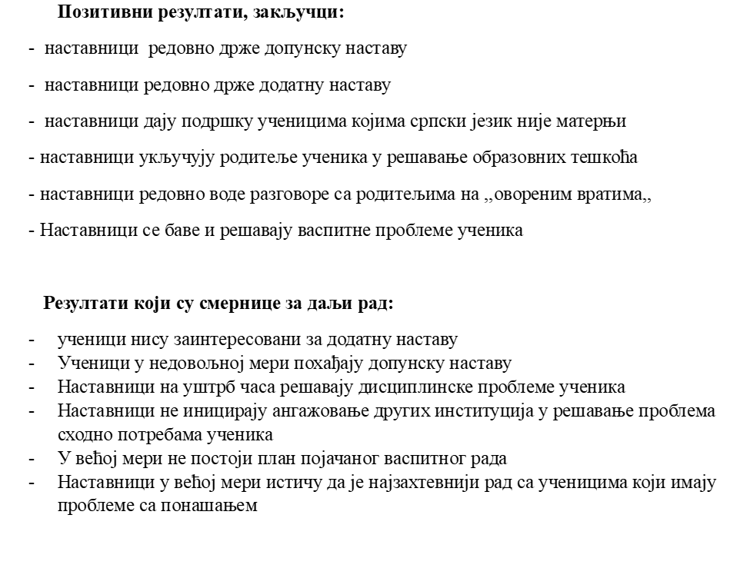
Приликом реализовања допунске наставе потребно је да предметни наставник обавести децу да треба да дођу на допунску наставу и уколико изостају да обавести одељењског старешину да бу он оно обавестили родитеље.

5.5. ИЗВЕШТАЈ О РАДУ ПРОДУЖЕНОГ БОРАВКА ЗА ШКОЛСКУ 2023/2024. ГОДИНУ

Продужени боравак је облик организованог рада са ученицима првог и другог разреда основне
школе и представља могућност да деца, поред редовне наставе , буду у школи још један део дана,
док су им родитељи на послу.
Група првог разреда састојала се од 32 ученика (I-1, I-2, I-3) и то 14 девојчица , и 18 дечака. Током
школске године један ученик се исписао.
У оквиру продуженог боравка деца су имала организоване оброке, доручак и ручак.
Према унапред утврђеном распореду активности ,поред учења и израде домаћег задатка, биле су
организоване различите активности, као што су: ликовно стваралаштво, литерарно стваралаштво,
спортске активности, видео пројекције, драмска секција и различите тематске радионице. Ученици
су кроз креативне радионице узели учешће у уређењу дела школе који носи назив „Васин сокак“
као и у свечаном отварању истог.
Продужени боравак је током школске године реновиран и обогаћен новим намештајем, играчкама
и друштвеним играма.
Учитељица
Драгана Ђукић

6. РАД СТРУЧНИХ СЛУЖБИ
6.1. РАД ПСИХОЛОГА ШКОЛЕ
6.1.1. ИЗВЕШТАЈ РАДА ПСИХОЛОГА ЗА ШКОЛСКУ 2023/2024. ГОДИНУ
Школски психолог је у школској 2022/2023. години обављала следеће послове:
1. Планирање, програмирање, организовање и праћење васпитно-образовног рада:
- учествовала у изради извештаја рада школе за школску 2022/2023 годину
- учествовала у изради програма рада школе за школску 2023/2024. годину
- учествовла у изради програма стручног усавршавања наставника
- учествовала у изради плана и програма васпитног рада са ученицима (у оквиру програма одељенског старешине, сарадње са родитељима ученика,...)
- састављала годишњи и месечне планове рада психолога
- учествовала у организовању васпитног рада
- проналазила и обезбеђивала услове за тимски рад
- учествовала у процесу праћења рада наставника
- пратила ефекте васпитно-образовног рада (успеха и понашања ученика)
- организовала сарадњу са Заводом за јавно здравље и средњим школама Панчева, временски артикулишући гостовања и презентације
- учествовала у припреми педагошко-психолошких принципа у изради распореда часова и смена, подели одељенског старешинства, организовању васпитног рада и друго
2. Учешће у реализацији наставног плана и програма:
- у непосредној припреми наставника за васпитно-образовни рад: одабирању и примени ефикаснијих облика, метода и средстава рада
- у предузимању мера за надарене ученике, као и оне који заостају у раду и учењу
- стручних актива, нарочито питања везана за избор наставника за рад са појединим категоријама ученика
- предлагање одељенским старешинама избора садржаја, метода и облика рада са одељењем, као и њиховој реализацији
- помагала одељенским старешинама у проналажењу начина за превазилажење проблема у одељенској заједници
- континуирано пратила и анализирала напредовање ученика у наставном процесу путем тромесечних извештаја наставника који су анализирани на седницама разредних и наставничког већа
- на часовима пратила употребу и заступљеност наставних средстава као и методе стимулације и технике ненасилне комуникације у раду са ученицима
3. Рад са ученицима:
- индивидуално је психолог радила пре свега тестирање за упис у први разред, тестирања способности према захтеву старешине или родитеља најчешће ученика који раде по посебном програму смањеног обима и захтева.
- индивидуални разговори са ученицима који су самоиницијативно долазили по савет или на консултацију у вези проблема које не могу сами да реше
- индивидуални разговори са недисциплинованим ученицима по сугестији наставника
- идентификовање ученика који су васпитно, здравстврено као и едукативно занемарени, те узимање података од њих и заштита ове групе деце кроз сарадњу са дечијим диспанзером и службама центра за социјални рад
- сарађивала са одељенским заједницама од четвртог до осмог разреда и то радећи најчешће на превазилажењу конфликтних ситуација ученик-ученик, ученик-наставник и сагледавању групне динамике. У том циљу су се релизовале радионице са темом уважавања различитости и неговања толеранције
- са мањим групама ученика који су се навикли да долазе самоиницијативно најчешће су се решавали текући конфликти и сукоби. Тада су у рад укључивани и ОС како би се тимски помогло ученицима
- организовала часове превентивне едукације у сарадњи са стручним тимом Завода за јавно здравље. На савремен начин путем средстава АВ комуникације ученицима су представљене болести зависности као и обрада тема хигијене, пубертета и физичког сазревања. Тако је од петог до осмог разреда у свим одељењима одржано укупно 28 часова. Овај обиман посао психолог и педагог не би могле да реализују, да колеге одељењске старешине и предметни наставници нису били максимално предусретљиви кад је требало прилагодити распоред часова.
- пратила мотивацију за рад и учење код појединих ученика, развој и напредовање личности ученика и усклађеност програмских захтева са индивидуалним могућностима ученика
- пратила успех и напредовање ученика у настави и ваннаставним активностима, идентификовао ученике којима је потребан корективан рад и организовао образовно-васпитни рад са њима, пратио рад слободних активности, учествовао у организацији психолошко-педагошког и здравствено-превентивног образовања ученика, обављао инструктивни рад ради рационалне организације рада и учења, припремао предавања из области културе и науке, упознавао ученике са подручјима рада и уписном политиком средњих школа, подстицао ученике на активно понашање према свету рада
4. Сарадња са наставницима:
- након наведених посета часовима одржаване су консултације наставник-психолог у вези са посматрањем и анализом часа. Уколико је било примедби и сугестија договарана је још једна посета у наредном месецу на којем часу би се примениле договорене измене. Директору су подношени усмени извештаји и протоколи праћења часова као и записници са консултативних састанака.
- сарадња са ОС који су се обраћали за помоћ у вези са проблемима појединих ученика и њихових породица, одвијала се континуирано током целе школске године и у већини случајева, укључивањем родитеља или сарадника са стране
- Психолог је учествовала у реализацији програма ПО непосредним контактом са ученицима осмих разреда и њиховим старешинама.
- сарађивала са одељенским старешинама: пружао помоћ у упознавању, подстицању и праћењу свих компонената развоја личности ученика (физичког, интелектуалног, моралног, емоционалног, социјалног и професионалног), пружање помоћи у формирању и вођењу ученичког колектива, откривање узрока поремећаја понашања појединих ученика или група и предузимање одговарајућих васпитних мера, праћење и усклађивање оптерећености ученика наставним и ваннаставним активностима (домаћи задаци, тестови, контролни задаци, такмичења и др.).
- присуствовање родитељским састанцима, као помоћ и подршка разредним старешинама, приликом решевања евентуалних проблема који превазилазе компетенцију разредног старешине
5. Сарадња са родитељима
- индивидуални разговори са родитељима већ при тестирању ученика за први разред
- индивидуални рад са родитељима у виду саветовања, када се родитељи самоиницијативно обраћају
- пружање помоћи родитељима чија деца имају проблеме у развоју, учењу и понашању, оспособљавање родитеља за пружање помоћи деци у усмеравању њиховог професионалног развоја, као и упознавање са плановима и критеријумима уписа, педагошко-психолошко образовање родитеља
- по позиву су родитељи долазили на договорне састанке са психологом и директором и то најчешће због неких изгреда или недисциплине њихове деце
- присуствовање родитељским састанцима, као помоћ и подршка разредним старешинама, приликом решевања евентуалних проблема који превазилазе компетенцију разредног старешине
6. Истраживање и анализа
- испитивања, проучавања и истраживања
- прилагођавање планова и програма за основну школу узрасним и индивидуалним карактеристикама ученика
- учествовање у утврђивању образовних захтева за поједине категорије ученика
- откривање узрока заостајања појединих ученика или одељења у школском раду и учењу и преузимање или предлагање одговарајућих мера
- подстицање мотивације за рад и учење, учествовање у вредновању резултата образовно-васпитног рада и израда критеријума и инструмената за објективно оцењивање ученика
- остваривање циљева и задатака професионалне оријентације
7. Рад у стручним органима
- учествовала у раду стручних органа школе (у решавању актуелних образовно-васпитних проблема, извештавао о резултатима анализа о успеху и дисциплини ученика и о другом образовно-васпитном раду у школи
- присуствовала свим седницама одељенских или наставничког већа
- учествовала у раду стручног тима за ШРП
- учествовала у раду стручног тима пројекта за самовредновање
- учествовала у раду стручног тима за инклузивно образовање
- учешће у раду школске администрације и помоћ директору око подношења годишњег извештаја, те учешће у изради глобалног плана рада школе
- учествовала у организацији завршног испита и активности везаних за упис у средњу школу, као координатор
8. Сарадња са релевантним институцијама
- сарадња са друштвеном средином (Центром за социјални рад, МУП-ом, Болницом, Градском управом града Панчева итд.), ради остваривања циљева и задатака образовно-васпитног рада
- учествовала у раду стручног Актива педагога и психолога
- пратила стручно усавршавање наставника.
- водила документацију о свом раду и вршила припремање и планирање за рад са ученицима, наставницима и родитељима
- сарадња са Предшколском установом „Дечја радост“, Панчево, посебно њиховом стручном службом, у вези са полазницима који стижу у школу „Васа Живковић“
- сарадња са средњим школама - професорима, директорима и стручном службом, а у вези са презентацијом средњих школа у нашој школи, намењеној ученицима осмог разреда
- сарадња са Институтом за психолошка истраживања и Друштвом психолога Србије, ради набавке тестова и мерних инструмената потребних за рад психолога
- сарадња са следећим институцијама: Диспанзер за школску децу, Центар за социјални рад, Полицијска управа Панчево, Диспанзер за ментално здравље, Завод за јавно здравље, Институт за ментално здравље у Београду, Интерресорна комисија града Панчева
- сарадња са СОШО „Мара Мандић“, Панчево
- сарадња са Домом за децу и омладину без родитељског старања „Споменак“, које је, у оквиру пројекта „Ојачај себе, предупреди грешку“, отворило Саветовалиште за децу и адолесценте.
9. Стручно усаврашавање
- Праћење стручног усвршавања наставника и приправника и рад на сопственом усавршавању
10. Вођење документације
- води се евиденција о разговорима са ученицима, родитељима и наставницима у виду појединачних фолдера у компјутеру
- досијеи тестираних ученика су ван компјутера у посебним фасциклама
- постоје појединачни досијеи за ученика који су показали проблеме у учењу и/или понашању (ван компјутера)
- постоје посебне фасцикле са материјалима за: сарадњу са ОС и ОЗ, за рад са талентованим ученицима, за рад на ПО, за дописе који су послати или добијени у току године итд, за посете часовима, за седнице у школи (записници)
6.1.2. ИЗВЕШТАЈ О УПИСУ ПОЛАЗНИКА У ПРВИ РАЗРЕД ШКОЛСКЕ 2023/2024. ГОДИНЕ У ОШ „ВАСА ЖИВКОВИЋ“
У оквиру активности везаних за упис деце у први разред основне школе, стручна служба школе обављала је различите послове:
Евиденција полазника у први разред трајала је од 03.04. до 30.06, као и у последњој недељи августа. Истовремено је прављен и распоред тестирања стандардизованим тестом ТИП-1, који испитује готовост за полазак у школу. Обухваћена су деца која су рођена 2016. и 2017. године. Евидентирано је укупно 78 деце. Уз наведени тест, родитељи су давали податке о детету путем упитника, као и у току усменог разговора са психологом и педагогом, након тестирања.
Тестирање полазника извршено је у периоду између 04.04. и 02.07. Од укупног броја деце (78), формирана су 3 одељења, узимајући у обзир пре свега резултате теста, а затим и социјални статус полазника, образовни статус родитеља, посебне потребе детета, пол, породичне прилике и личне карактеристике детета. Троје деце, тестиране у нашој школи, уписано је у друге школе због пресељења. Један ученик је тестиран у другој школи, а затим уписан код нас.
Табела ученика по одељењима
одељење | 1/1 | 1/2 | 1/3
број ученика | 25 | 26 | 27

Школске 2023/2024. године, ученика првог разреда преузимају следеће учитељице:
1/1 Марија Маринковић
1/2 Драгана Филиповић
1/3 Јасмина Рајић

6.2. РАД ПЕДАГОГА ШКОЛЕ
6.2.1. ИЗВЕШТАЈ РАДА ПЕДАГОГА ЗА ШКОЛСКУ 2023/24. ГОДИНУ:
Школски педагог је у школској 2023/2024. години обављао следеће послове:
1. Планирање, програмирање, организовање и праћење образовно-васпитног рада:
- учествовала у изради извештаја рада школе за школску 2022/2023. годину;
- учествовала у изради плана рада школе за школску 2023/2024. годину;
- учествовала у изради програма стручног усавршавања наставника;
- учествовала у изради плана и програма васпитног рада са ученицима (у оквиру програма одељенског старешине, сарадње са родитељима ученика,...)
- израдила скице за глобалне и оперативне планове наставника, припреме,...
- састављала годишњи и месечне планове рада педагога;
- пружала помоћ наставницима у састављању планова рада редовне наставе;
- учествовала у организовању васпитног рада;
- проналазила и обезбеђивала услове за тимски рад;
- учествовала у процесу праћења рада наставника, посебно приправника (посете часовима);
- редовно прегледала педагошку документацију (двевнике образовно-васпитног рада, матичне књиге,...)
- континуирано пратила напредовање ученика;
- пратила ефекте васпитно-образовног рада (успеха и понашања ученника);
- као члан тима учествовала у изради плана и извештаја ШРП-а, као и акционог плана и извештаја за самовредновање;

2. Учешће у реализацији наставног плана и програма:
- у непосредној припреми наставника (нарочито наставника-приправника) за васпитно-образовни рад: одабирању и примени ефикаснијих облика, метода и средстава рада;
- у предузимању мера (проналажењу метода, облика и средстава рада) за надарене ученике, као и оне који заостају у раду и учењу;
- кроз посете часовима, а у сарадњи са наставником, радила на отклањању евентуалних пропуста у реализацији васпитно-образовних задатака (вођени су протоколи праћења часова и разговори са наставницима);
- предлагање одељенским старешинама избора садржаја, метода и облика рада са одељењем на часовима одељенског старешине, као и њиховој реализацији;
- сарађивала са разредним старешинама у откривању узрока проблема (у учењу или владању) и помагала им у проналажењу начина за превазилажење истих у одељенској заједници;

3. Рад са ученицима:
- прикупљала је све важне податке које су важни за рад са ученицима;
- испитивала узроке неуспеха у учењу, предлагала мере за њихово отклањање, учествовала у њиховој примени и пратила њихове ефекте;
- у сарадњи са психологом школе радила на професионалној орјентацији ученика;
- испитивала интересовања ученика за обавезне изборне и изборне предмете;
- обављала саветодавно-васпитни рад са ученицима који постижу слабији успех, са ученицима који имају проблема у социјализацији и/или понашању и ученицима који живе у лошим социјално-педагошким условима (на њихову иницијативу или на иницијативу наставника);
- индивидуално и групно радила са ученицима на њиховом оспособљавању за усвајање метода учења и коришћења литературе и повећању мотивације за учење;
- у сарадњи са психологом и наставницима организовала предавања и трибине:
- организовала је предавање ЗЈЗ ученицима од 5. до 8. разреда;
- Координација Ученичког парламента

4. Сарадња и саветодавни рад са родитељима ученика:
- од родитеља прикупљала податке значајне за упознавање и праћење развоја ученика;
- информисала родитеље о проблемима њихове деце;
- индивидуално и групно (на родитељским састанцима) упућивала родитеље у методе решавања проблема деце;
- радила са психологом на професионалном информисању родитеља;

5. Аналитичко-истраживачки рад:
- сачињавала прегледе, анализе и извештаје у вези са својим радом и радом школе уопште;
- Неколико пута у току школске године прикупњала податке у циљу обавештавања просветно-педагошких служби и министарства просвете;
- Прикупљала податке за потребе истраживања Института за педагошка истраживања

6. Остали послови:
- Учествовала у раду седница наставничког и одељенских већа, дајући предлог мера за решавање проблема, извештавала о успеху и дисциплини ученика;
- Сарађивала са друштвеним институцијама – Школским диспанзером, ПУ Панчево, Геронтолошким центром, Центром за социјални рад, ПУ „Дечја радост“, основним и средњим школама, Институтом за ментално здравље у Београду, Интерресорном комисијом града Панчева
- Сарадња са Домом за децу и омладину без родитељског старања „Споменак“, које је, у оквиру пројекта „Ојачај себе, предупреди грешку“, отворило Саветовалиште за децу и адолесценте.
- Учествовао у организовању завршног испита;
- Пратила је стручно усвршавање наставника и приправника и радила на сопственом усавршавању;
- Координирала радом Тима за самовредновање, Тимом за заштиту деце од насиља, злостављања и занемаривања и Тимом за професионалну оријентацију;
- Чланица Тима за инклузивно образовање;
- Учествовала у раду Актива педагога и психолога;
- Припремала и планирала свој рад.
- Рад на платформи” Чувам те” као задужена лица за попуњавање платформе.

***

Као и претходне године, рад педагогошко - психолошке службе школске 2023/2024. године био је значајно отежан, због смањења норме, односно рада психолога 50%. Упркос томе, уложен је труд да се остваре сви циљеви рада. Наравно да су ове околности неминовно утицале на квалитет рада.
Стручне сараднице су школске 2023/2024. године учествовале у писању већег дела Годишњег извештаја за 2022/2023. годину. Такође, свакодневно су имале саветодавне разговоре са ученицима, било да је у питању рад на превенцији ризичних понашања, помоћ у учењу или медијација при решавању конфликтних ситуација између ученика. Помагале су учитељима и наставницима у раду са децом са тешкоћама у развоју. Такође, бавиле су се и саветодавним радом са родитељима ученика. План посете часова наставника и учитеља је текао према месечним плановима. Стручне сараднице су учествовале у раду свих школских тимова и водиле Ученички парламент школе, где су разматране потребе ученика и њихови проблеми. Такође, вежбане су вештине ненасилне комуникације и конструктивног решавања конфликата. Организовале су предавања и едукативне радионице различитих организација и установа о успешном учењу, на тему превенције психоактивних супстанци, превенције дигиталног и насиља уопште.
Стручни сарадници су учествовали у организацији свих већих манифестација одржаних у школи: Дан бундеве крајем октобра месеца, обележавање Дана духовности - Св. Саве, Дана планете Земље, као и Дана школе, крајем маја месеца. састанке са предшколским установама. Учествовале у организовању пробног пријемног испита и биле дежурне на истом, а помагале су и у организацији завршног испита за ученике осмог разреда у јуну месецу. Сарађивале су са институцијама у заједници, попут Центра за социјални рад, Дечјег диспанзера и полиције. Сарађивале су са средњим школама у Панчеву и организовале презентације њиховог рада ученицима осмог разреда.
Психолог и педагог школе су тестирале зрелост деце за полазак у први разред и формирале одељења првог разреда. Организован је и састанак са учитељицама првог разреда пре почетка наставе, као и састанак учитељица и одељенских старешина петог разреда. Стручне сараднице су водиле рачуна о школској документацији и прегледале Дневнике образовно - васпитног рада континуирано током школске године. Редовно је вршен и преглед матичних књига. О свим активностима рада постоји писана документација. Стручне сараднице су присуствовале састанцима Актива педагога и психолога.

6.3. ИЗВЕШТАЈ РАДА БИБЛИОТЕКАРА ЗА ШКОЛСКУ 2023/2024. ГОДИНУ

У току школске 2023/24. године у школској библиотеци на пословима библиотекара радила је Емилија Милосављевић, професор српског језика, са пуним радним временом. Библиотека је смештена у приземљу школе у простору од 42 м². План и програм школске библиотеке за школску 2023/24. годину реализован је како је предвиђено. Услуге библиотеке користили су ученици од другог до осмог разреда и запослени у школи (наставници, стручни сарадници и остали радници).

Стање фонда школске библиотеке на крају школске године по књизи инвентара износи 14601. У електронском облику заведено је и инвентарисано 6317 монографских публикација. Како нису све публикације које библиотека поседује још електронски евидентиране, то значи да библиотечки фонд не располаже са наведеним јединицама књижне грађе. Овај посао уређења и сређивања је у току, а ради се од 31.1.2007. године. Листе инвентара су одштампане по годинама и могу се укоричити. Задуживање корисника одвија се уз помоћ картона корисника и карте књиге. Ревизијом је евидентирано и отписано 247 старе и оштећене књиге, као и застарели уџбеници.
Обнова и допуна библиотечког фонда обављена је откупом књига са листе Министарства просвете, науке и технолошког развоја у складу са Закључком Владе Републике Србије. Школи су додељена средства у износу од 24.500,00 дин за набавку публикација ради богаћења библиотечког фонда. Са одобрене листе набављено је укупно 52 књигe (Креативни центар), о чему је достављен извештај Школској управи.
Извршена је подела бесплатних уџбеника Министарства просвете, науке и технолошког развоја на основу критеријума конкурса за ученике од првог до осмог разреда.
Градоначелник града Панчева одобрио је школи средства за набавку поклон-књига ученицима који су носиоци дипломе „Вук Караџић“. Укупно купљено 8 књига, Дата Статус.
Ученици који су остварили успех на школским такмичењима награђени су пригодним књигама, укупно 90 књига.

Реализација програмских садржаја:
- Васпитно-образовна делатност са ученицима
Издавање књига: текући библиотечки послови, пружање помоћи при избору литературе и развијање свести о значају и вредности које књига има, неговање потребе за кулурним односом према књизи (хигијенски захтеви при читању, правила о корићшењу књиге, позајмљивању, задуживању и чувању књиге).
Реализација часова библиотекарства: упознавање са простором и основна обавештења о библиотеци; учлањење ученика другог разреда по одељењима, упознавање са радом библиотеке, начином коришћења књига; оспособљавање за самостално коришћење књижевне грађе библиотеке, објашњење разних појмова, препоруке за читање и сл.

- Сарадња са наставницима и стручним службама
Текући послови; учешће у набавци потребне стручне и друге литературе за наставнике и стручне сараднике у договору са директором и информисање о истом.
- Библиотечко информациона делатност
- Испитивање интересовања и потребе корисника.

- Проналажење књижне и остале грађе путем интернет мреже (код издавачких кућа или дистрибутера)
- Набавка и техничка обрада фонда: инвентарисање, сигнирање, класификовање и вођење одговарајуће евиденције и статистике
- Евиденција коришћења библиотечких услуга
- Извештај/анкета за МБС
- Отпис књига

- Културна и јавна делатност
- Учешће у обележавању разних школских манифестација
- Набавка и припрема књига за награђене ученике (такмичења и носиоци дипломе „Вук Караџић“)
- Учешће у обележавању многих пригодних датума: 8. септембар, Светски дан писмености; 28. фебруар, Национални дан књиге, акција „Читајмо гласно“; 2. април, Међународни дан дечје књиге; 23. април, Светски дан књиге и ауторских права, Дан планете Земље итд.
- Уређење витрине у школском холу, библиотечког и школског простора
- Послови у Пројекту Бесплатни уџбеници
- Активности у вези са школским сајтом (писање текстова, лектура)

- Стручно усавршавање: присуство седницама стручних органа школе, учешће у тимовима, семинари и обуке, активности приликом завршног испита за осми разред и општинског такмичења страних језика
- Планирање и програмирање рада: израда програма и плана рада, израда извештаја рада и статистичких података за потребе школске службе, планирање и набавка литературе и осталих публикација за потребе корисника и награђених ученика и наставника, текући библиотечки послови.

Статистика посећености библиотеке у школској 2023/24. одини:
УЧЕНИЦИ: 5793 позајмица, од чега најчешће обавезна лектира и сликовнице
НАСТАВНИЦИ: 79 позајмица

Колеге Ирена Мирковић и Слободан Стамболић поклонили су школској библиотеци дечије књиге, укупно 40, затим секретарка Вера Рајевић и ученици Страхиња Вељин и Давид Чижик, 10 наслова, чиме се такође допуњује библиотечки фонд.

6.4 РАД СЕКРЕТАРА ШКОЛЕ
6.4.1. ИЗВЕШТАЈ РАДА СЕКРЕТАРА ШКОЛЕ ЗА ШКОЛСКУ 2023/2024.
РЕАЛИЗОВАНИ послови и задаци из делокруга правне службе:
* израда правилника и других општих аката из овог делокруга
* правно-стручна обрада свих предмета који се достављају на мишљење и обраду
* израда свих врста уговора, решења и осталих појединачних аката (целе године)
* праћење законских и других прописа и указивање на обавезе које проистичу из њих ( целе године).
* праћење примене статута, колективних уговора и других општих аката, припремање предлога за измене и допуне, давање тумачења тих аката (целе године)
* присуствовање седницама школског одбора, вођење записника и чување документације (целе године)
* обављање послова око уписа у судски регистар, земљишне књиге и друге правне послове ( када се укаже потреба)
РЕАЛИЗОВАНИ послови и задаци из области кадровске службе:
* стучне и административно-техничке послове код спровођења конкурса за пријем радника школе (по потреби)
* стручне и административно- техничке послове у вези са престанком радног односа (целе године)
* вођење кадровске евиденције за раднике школе ( целе године)
* обављање послова око пријављивања и одјављивања радника у надлежној заједници за запошљавање и заједници здравствене заштите (целе године)
* припремање и достављање података и извештаја за органе управљања и органе ван школе, (целе године)
* сарадња са другим школама и друштвеним организацијама (свакодневно)
РЕАЛИЗОВАНИ послови и задаци у области образовања и стручног усавршавања запослених:
* вођење евиденције о обавези полагања стручних испита и испита за лиценце наставника, сарадника као и осталих радника школе. (целе године )
* упис ученика у први разред, ( мај - септрмбар)
РЕАЛИЗОВАНИ остали послови :
* организација и надзор над радом административне и помоћно-техничне службе,које опслужују образовно-васпитни процес школе (свакодневно).

7. РАД УПРАВНИХ ОРГАНА И ОРГАНА СТРУЧНОГ РУКОВОЂЕЊА
7.1. ШКОЛСКИ ОДБОР
У току школске 2023/2024. године одржано је 14 састанка Школског одбора.
Чланови Школског одбора су:
- Урош Дражевић
- Душан Дојчиновски
- Милица Вучак
- Александра Гавриловић
- Јован Цицуљ
- Татјана Ковач
- Слободан Стамболић
- Томислав Стошић
- Ирена Мирковић
На састанцима су разматрана следећа питања:
- Усвојен је Извештај рада школе за протеклу школску годину,
- Усвојен је Годишњи план рада школе за наредну школску годину,
- Усвојен је Извештај о раду директора, ШРП,Самовредновања,стручног усавршавања наставника и стручних сарадника,као и планова истих.
- Извештај о спровођењу мера за обезбеђивање квалитета о-в рада у школској 2022-23.
- Именовање чланова ШО за школске тимове и стручни актив за развојно планирање.
- Усвајање финансијског плана и финансијског извештаја и усвајање измена и допуна финансиског плана за 2023.годину
- Усвајање измене Плана јавних набавки и Плана јавних набавки на које се не примењује ЗЈН
- Усвојен извештај о успеху и владању на крају другог полугодишта школске 2022-23.године и током школске 2023-24.године.
- Награђени ученици који су имали успеха на такмичењима у школској 2022-23. години
- Усвајање предлога за нову групу продуженог боравка у школској 2023-24.години
- упознавање са финансијским пословањем Школе
- формирана је комисија за попис, усвојен Извештај пописа и предлог расхода
- Осигурање Школе
- Усвојен је Анекса школског програма.
- Извештај о радовима у школској 2023-24.години
- Обавештавање чланова ШО о именовању Данијеле Ивановски за вршиоца дужности директора ОС” Васа Живковић.
- Одлука о расписивању конкурса за избор директора ОШ”Васа Живковић” у Панчеву
- Одређивање идентитета школе/лого
- Усвојен је Правилник о организацији и систематизацији послова у ОШ „Васа Живковић“
- Усвојени су Правилници Школе који су усклађени са новим Законом о основама система образовања и васпитања који је ступио на снагу у октобру 2017. године
- Упознавање са извештајима надлежних инспекција
- Разматране су кадровске промене,
- Именовање чланова стручног актива ШРП,
- Разматране је одлазак ученика на наставу у природи а у складу са материјалним могућностима и условима школе
- Разматран правилник о критеријумима за утврђивање запослених за чијим радом је престала потреба.
- Именовање Комисије за избор директора школе и именовању Данијеле ивановски на место директора.
- Извештај о отпису књига из школске библиотеке.
- Усвајање Плана јавних набавки за 2024-струја
- Разматрање и усвајање правилника о употреби мобилних телефона и осталих правилника(о мерама ,начину и поступку заштите безбедности ученика за време боравка у школи,,о дисциплинском поступку за запослене..)

7.2. САВЕТ РОДИТЕЉА
Чланови Савета родитеља за 2023/24. годину су били:
р.б. | одељење | име и презиме родитеља
1. | 1-1 | Биљана Спасојевић
2. | 1-2 | Милош Штрбан
3. | 1-3 | Далиборка Бошковић
4. | 2-1 | Стево Купрешанин
5. | 2-2 | Вера Милић
6. | 2-3 | Сања Човић
7. | 3-1 | Андријана Станковић
9. | 3-2 | Љиљана Симоновић
10. | 3-3 | Тијана Куручев
11. | 3-4 | Милена косовац
12. | 4-1 | Јелена Мошоринац
13. | 4-2 | Јелена Попов
14. | 4-3 | Данијела Ранисављевић Влајин
15. | 5-1 | Дамир Јовановић
16. | 5-2 | Драган Цвејић
17. | 5-3 | Срђан Радић
18. | 5-4 | Наташа Секулић
19. | 6-1 | Божидар Петровић
20. | 6-2 | Данијел Станић
21. | 6-3 | Биљана Целевски
22. | 6-4 | Јасна Балаћ
23. | 7-1 | Драган Милановић
24. | 7-2 | Јован Цицуљ
25. | 7-3 | Миона Шешевић
26. | 8-1 | Александра Гавриловић
27. | 8-2 | Негослава Перић
28. | 8-3 | Наташа Аћимовић

Савет родитеља школе радио је у складу са Законом о основној школи и реализовао 7 састанка у току школске 2023/2024. године.
На састанцима су разматрана следећа питања:
- Конституисање Савета родитеља за школску 2023/24.
- Извештај о раду школе за шк. 2022/23. и План рада школе за шк. 2023/24.
- Избор председника Савета родитеља
- Разматран је Анекс Школског програма и Извештај о раду директора
- Разматран је Извештај о раду директора, ШРП,Самовредновања,стручног усавршавања наставника и стручних сарадника,као и планова истих.
- Разматрање Извештаја о спровођењу мера за обезбеђивање квалитета о-в рада у школској 2022-23.
- Именовање чланова СР за школске тимове и стручни актив за развојно планирање.
- Избор представника СР за ШО
- Успех и владање ученика у школи
- Изабран је представник за Општински савет родитеља
- Усвојен је нов Пословник о раду Савета родитеља
- Информисање о радовима у школској 2023-24.години
- Одређивање идентитета школе/лого
- Утврђивање цена продуженог боравка
- Избор дистрибутера ужине
- Изборни предмети у школи и слободне наставне активности
- Осигурање ученика и обезбеђење у школи
- Иницијатива и организација родитеља ученика 8. разреда-прослава матуре
- Разматрање и усвајање правилника о употреби мобилних телефона и осталих правилника(о мерама ,начину и поступку заштите безбедности ученика за време боравка у школи,,о дисциплинском поступку за запослене..)
Одлуке донете на Савета родитеља доследно су спровођене у складу са могућностима и условима школе.

7.2.1. САРАДЊА СА РОДИТЕЉИМА
Сарадња са родитељима одвијала се путем индивидуалних разговора и родитељских састанака. За решавање питања везаних за ученике највише су се користили индивидуални контакти родитеља и наставника. Овакви разговори одржавали су се по потреби, и имали су значајну улогу у решавању питања успеха и дисциплине код свих. Такође, по потреби су се укључивали и психолог и педагог школе, а посебно код ученика који су показивали проблеме у понашању и учењу.
Осим тога, велико интересовање родитељи су показали и за учешће у организацији већ традиционалне манифестације - „Дан бундеве“.
Сарадња са родитељима се остварује и организацијом тематских радионица и предавања кроз које се родитељи укључују као стручњаци из различитих области.

7.3. РАД УЧЕНИЧКОГ ПАРЛАМЕНТА
7.3.1. ИЗВЕШТАЈ О РАДУ УЧЕНИЧКОГ ПАРЛАМЕНТА У ШКОЛСКОЈ 2023/2024. ГОДИНИ
Чланови Ученичког парламента за школску 2023/2024. годину

Име и презиме | Разред и одељење
Нина Андулајевић | 7-1
Ива Димитријевић | 7-1
Јања Плавшић | 7-2
Никола Стојанић | 7-2
Сташа Ненчић | 7-3
Вукашин Шешевић | 7-3
Софија Самуилов | 8-1
Павле Мраовић | 8-1
Матија Петковић | 8-2
Анастасија Филиповић | 8-2
Сташа Тодоровић | 8-3
Јована Грујић | 8-3
- Председник парламента: Никола Стојанић 7-2
- Заменик председника парламента: Матија Петковић 8-2
- Секретар парламента (записничар): Ненчић Сташа 7-3
- Два члана парламента који ће учествовати у раду Школског одбора: Никола Стојанић 7-2, Матија Петковић 8-2
- Члан парламента који ће учествовати у раду Тима за самовредновање: Јована Грујић 8-3
- Члан парламента који ће учествовати у раду Актива РШП: Матија Петковић 8-2
- Члан парламента који ће учествовати у раду Тима за професионални развој: СташаТодоровић 8-3
- Члан парламента који ће учествовати у раду Тима за инклузивно образовање: Вукашин Шешевић 7-3

- Члан парламента који ће учествовати у раду Тима за заштиту ученика од дискриминације,насиља,злостављања и занемаривања: Плавшић Ања 7/3
- Члан парламента који ће учествовати у раду Тима за обезбеђивање квалитета и развој установе: Никола Стојанић 7-2
- Члан парламента који ће учествовати у раду Тима за развој међупредметних компетенција и предузетништва: Сташа Ненчић 7-3

Ученички парламент је у школској 2023/2024. години одржао три седнице.
Током школске године реализоване су следеће активности:
- конституисање парламента (избор председника, заменика председника, избор два члана који ће учествовати у раду Школског одбора)
- мишљења и предлози за Годишњи план рада парламента, мишљења и предлози за Годишњи план рада школе, упознавање и давање предлога са новим правилницима(о забрани телефона).
- избор чланова парламента који ће представљати радна тела (за праћење правила понашања у школи, за праћење безбедности ученика у школи, за праћење естетско-хигијенских услова у школи)
- активно учешће у процесу планирања развоја школе, развојног планирања и самовредновања школе.
Ученици чланови парламента су предложили да Лого школе остане исти као и до
сада,само да се промени боја у плаву(светла и тамна). Мото школе да буде“ Јединство
различитости“.

- активно учешће у организацији манифестација у школи (поводом обележавања Дана бундеве, Светог Саве, Дана школе и др.)
- активно учешће на спортским и другим такмичењима
- давање мишљења о правилима понашања у школи
- давање мишљења о мерама безбедности ученика
- давање мишљења о успеху и дисциплини ученика на крају I класификационог периода, крају I полугодишта, на крају III класификационог периода и крају II полугодишта.
- давање мишљења о сарадњи између ученика и наставника, као и сарадњи са стручним сарадницима
- давање мишљења о оптерећености ученика школским обавезама
- давање мишљења о начину уређења школског простора
- давање мишљења за слободне и ваннаставне активности
- преко представника парламента обавештавање свих ученика о питањима од посебног значаја за њихово школовање
- професионална оријентација ученика - припреме за избор средње школе
- давање мишљење чланова парламента о избору кандидата за доделу дипломе “Ученик генерације“
- давање мишљења о раду Парламента
- разно-текућа и актуелна проблематика

8. СТРУЧНО УСАВРШАВАЊЕ НАСТАВНИКА
ГОДИШЊИ ИЗВЕШТАЈ О СТРУЧНОМ УСАВРШАВАЊУ ЗАПОСЛЕНИХ У ШКОЛСКОЈ 2023/2024. ГОДИНИ

СТРУЧНО УСАВРШАВАЊЕ ЗАПОСЛЕНИХ ВАН УСТАНОВЕ:

Име и презиме запосленог | Назив обуке / стручног скупа | Број бодова/сати | Компетенција
Емилија Ђорђевић | -Квалитетнија настава уз нове стандарде  -Тимови-огледало школе  -Burnout-синдром сагоревања у наставничкој професији  -Моћ даровитих ученика-корак даље  -Стем-свуда око нас  -Лет кроз дигитални свет 4  -Обука за дежурне наставнике на ЗИ школске 2023/2024. године | 1  1  1  1  1  1
Биљана Крстин
Снежана Живановић | -Квалитетнија настава уз нове стандарде  - Burnout-синдром сагоревања у наставничкој професији  - Тимови-огледало школе  - Моћ даровитих ученика-корак даље  - Лет кроз дигитални свет 4  -Превенција вршњачког насиља | 1  1  1  1  1  1
Слободан Стамболић | -Maximising interaction in the online classroom  -How to move your primary classroom management into the 21st Century | 1  2
Татјана Стојковић | -Велики наставник у малој средини или прича о школовању душе  -Компас за креативни час  -Државни семинар о настави математике и рачунарства друштва математичара Србије  -Језик љубави и саосећања-превазилажење изазова инклузивног образовања  -Активно учешће у анализи примене у настави уџбеника за ОШ  -Дигитално образовање 2024  -Жене у образовању:деловање, достигнућа и наслеђе  -Ментална снага за сваки дан  -Добробит деце и младих у дигиталном свету-изазови и механизми заштите  -Како да физика и математика (не) буду (научна) фантастика? | 1  1  16  1  2  2  1  1  1  2 | К1,П3
Зорица Аћамовић | -Oxford Placement Test-accurate and reliable test to check your students` English level  - How to move your primary classroom management into the 21st Century  -Oxford Reading Club-digital library for English learners | 1  2  1
Ивана Бикар | -Ментална снага за сваки дан  -Може ли вештачка интелигенција да трансформише образовање  -Менторство-потенцијал за развијање квалитетне професионалне праксе запослених у образовању  -Онлајн презентација уџбеника-Српски језик и књижевносст за 6.разред ОШ  - Велики наставник у малој средини или прича о школовању душе  -Медијска писменост и критичко мишљење-компетенције за 21.век | 1  1  1  1  1  1
Драгана Филиповић | -Обука за дежурне наставнике на ЗИ  -Унапређивање наставе математике у ОШ  -Игра и истраживање као начини учења  -С природом на ти,  -Учимо заједно-од вртића ка школи  -Приоритети школе будућности-образовне неуронауке (НТЦ)  -Уз учитеља вежбам, растем и развијам се  -Квалитетнија настава уз нове стандарде  -Тимови-огледало школе  -У дигиталном свету професионално  -Трибина „Учитељство у Срба-245година трајања“  -Безбедност деце на интернету-едукација за родитеље и наставнике  Лет кроз дигитални свет 4
Биљана Дубаић Стојаков | -Државни семинар о настави математике и рачунарства друштва математичара Србије  -Државни семинар о настави математике и рачунарства друштва математичара Србије | 16  16 | К1, П3  К1, П3
Ирена Мирковић | -Квалитетнија настава уз нове стандарде  -Карикатура у учионици-карикатура као ликовни израз, средство комуникације и алат за интердисциплинарну наставу  -Burnout-синдром сагоревања у наставничкој професији  -Моћ даровитих ученика  -Лет кроз дигитални свет 4  - Обука за дежурне наставнике на ЗИ школске 2023/2024. Године  -Пријатељи деце Србије | 1  8  1  1  1 | К1, П4
Марија Маринковић | -Тренинг асертивне комуникације  -Тренинг тајне говора тела  -Сабор учитеља  - Burnout-синдром сагоревања у наставничкој професији  -Квалитетна настава уз нове стандарде | 1  1  1
Босиљка Димитријевић | -Обука наставника за примену плана и програмам наставе и учења предмета Српски као нематерњи језик
Вера Станоевски
Весна Лујанов Писарев | - Лет кроз дигитални свет 4  - Burnout-синдром сагоревања у наставничкој професији  - Моћ даровитих ученика  - | 1  1  1
Драгана Милићев Јанковић | - Maximising interaction in the online classroom | 1
Гордана Станковић | -Практични приступи у раду са ученицима са потешкоћама у учењу-дислексија, дисграфија, дискалкулија | 16 | К2, К5, К8, К14, К17, П1
Невна Дашић | - Обука за дежурне наставнике на ЗИ школске 2023/2024. године
Снежана Живановић | -Обука за дежурне наставнике на ЗИ школске 2023/2024. године
Душанка Младеновић | - Обука за дежурне наставнике на ЗИ школске 2023/2024. године
Томислав Стошић | -Обука за дежурне наставнике на ЗИ школске 2023/2024. године -
Драгана Ђукић | - Обука за дежурне наставнике на ЗИ школске 2023/2024. Године  -Анализа примене у настави уџбеника за основну школу.  -- Burnout-синдром сагоревања у наставничкој професији  -- Моћ даровитих ученика  -Квалитетна настава уз нове стандарде  --Тимови-огледало школе
Јелена Рокнић | -Интегративна настава у служби савремене наставе биологије  -Онлајн презентациа уџбеника биологије за 6.разред и Збирке задатака из биологије за припрему ЗИ  -Превенција вршњачког насиља  -Једнаке шансе за све-превазилажење изазова инклузивног образовања | 1  1  1
Наташа Станић | -Актив стручних сарадника-Вештине за адолесценцију; Године узлета-транзиција из предшколске установе у основну школу  -Гешталт технике у саветодавном раду са ученицима-модул 1  -Унапређивање сарадње школе и родитеља кроз стручни рад психолога и педагога-модул 2  -Тајне говора тела  -Значај менталног здравља и пружање психо-социјалне подршке  -Безбедносна култура у систему образовања и васпитања  -Актив стручних сарадника-Социо-емоционално учење у школи  -Вештина комуникације са децом и младима са проблемима у понашању  -Значај менталног здравља и пружање психо-социјалне подршке | 4  5  5  8  8  2  8 | К3, К23  К23
Јасна Милићев | -Сарадња полиције и установа образовања и васпитања у превенцији ризичног понашања деце и младих  -Обука за запослене-Безбедно коришћење дигиталне технологије-превенција дигиталног насиља. | 16  16
Драгана Милићев Јанковић | -Maximissing interaction in the online classroom  - Обука за дежурне наставнике на ЗИ школске 2023/2024. Године | 1

СТРУЧНО УСАВРШАВАЊЕ ЗАПОСЛЕНИХ УНУТАР УСТАНОВЕ:

Име и презиме запосленог | Број бодова | Назив обуке
Александра Мрдак | 8 | - Видим, интервенишем и посредујем у ситуацијама вршњачког насиља
Милена Калкан | 8 | -Дан бундеве
Соња Грујић Матијевић | 8  8 | -Дан бундеве  - Видим, интервенишем и посредујем у ситуацијама вршњачког насиља
Весна Лујанов Писарев | 8  8 | -Дан бундеве  - Видим, интервенишем и посредујем у ситуацијама вршњачког насиља
Весна Вила | 8  8 | -Дан бундеве  - Видим, интервенишем и посредујем у ситуацијама вршњачког насиља
Невена Дашић | 8  8 | -Дан бундеве  - Видим, интервенишем и посредујем у ситуацијама вршњачког насиља
Душанка Младеновић | 8  8 | -Дан бундеве  -Видим, интервенишем и посредујем у ситуацијама вршњачког насиља
Марија Маринковић | 8 | -Дан бундеве
Драгана Филиповић | 8  8 | -Дан бундеве  - Видим, интервенишем и посредујем у ситуацијама вршњачког насиља
Јасмина Рајић | 8  8 | -Дан бундеве  - Видим, интервенишем и посредујем у ситуацијама вршњачког насиља
Ирена Мирковић | 8  8 | -Дан бундеве  -Видим, интервенишем и посредујем у ситуацијама вршњачког насиља
Снежана Живановић | 8  8 | -Дан бундеве  - Видим, интервенишем и посредујем у ситуацијама вршњачког насиља
Татјана Путник | 8 | -Дан бундеве
Славица Радосављев Ђорђевић | 8  8 | -Дан бундеве  - Видим, интервенишем и посредујем у ситуацијама вршњачког насиља
Вера Станоевски | 10  8 | -Школска такмичења  - Видим, интервенишем и посредујем у ситуацијама вршњачког насиља
Босиљка Димитријевић | 10  2  8 | -Школска такмичења  -Моје дете и наука:Како представити деци науку  -Видим, интервенишем и посредујем у ситуацијама вршњачког насиља
Биљана Крстин | 10  8 | -Школска такмичења  -Видим, интервенишем и посредујем у ситуацијама вршњачког насиља
Ивана Бикар | 8 | -Видим, интервенишем и посредујем у ситуацијама вршњачког насиља
Биљана Дубаић Стојаков | 10 | -Школска такмичења
Слободан Стамболић
Живана Костић | 10  8 | -Школска такмичења  -Видим, интервенишем и посредујем у ситуацијама вршњачког насиља
Маја Вукомановић | 8 | - Видим, интервенишем и посредујем у ситуацијама вршњачког насиља
Вукан Машић | 10  10  8 | - Администрирање веб сајта школе  -Школска такмичења  -Видим, интервенишем и посредујем у ситуацијама вршњачког насиља
Драгана Милићев Јанковић | 8 | - Видим, интервенишем и посредујем у ситуацијама вршњачког насиља
Татјана Стојковић | 8 | -Видим, интервенишем и посредујем у ситуацијама вршњачког насиља
Јелена Рокнић | 10  2  2  8 | -Школска такмичења  -Моје дете и наука:Како представити деци науку?  -Економија кроз СТЕМ  - Видим, интервенишем и посредујем у ситуацијама вршњачког насиља
Благоје Копривица | 10 | -Школска такмичења
Зорица Аћамовић | 10 | -Школска такмичења
Дарко Кнежевић | 10  8 | -Школска такмичења  - Видим, интервенишем и посредујем у ситуацијама вршњачког насиља
Ана Мунћан | 8 | - Видим, интервенишем и посредујем у ситуацијама вршњачког насиља
Наташа Челар | 10 | -Школска такмичења
Емилија Ђорђевић
Татјана Ановић | 8 | - Видим, интервенишем и посредујем у ситуацијама вршњачког насиља
Звонко Лазаров | 8 | - Видим, интервенишем и посредујем у ситуацијама вршњачког насиља
Јелена Величковски | 8 | - Видим, интервенишем и посредујем у ситуацијама вршњачког насиља
Драгана Ђукић | 8 | - Видим, интервенишем и посредујем у ситуацијама вршњачког насиља
Наташа Станић | 8 | -Видим, интервенишем и посредујем у ситуацијама вршњачког насиља

9. САРАДЊА ШКОЛЕ СА ДРУШТВЕНОМ СРЕДИНОМ И АКТИВНОСТИ У ШКОЛИ
Током читаве школске године школа је сарађивала са свим друштвеним организацијама на нивоу града, ради реализације текућих проблема школе и педагошког рада у њој. Такође, своју расположеност за сарадњу показали су и ученици учествујући у следећим активности

Дан бундеве
27. октобра смо обележили Дан бундеве. Као што то увек бива, све је било у знаку овог магичног плода наранџасте боје. Обележавање је реализовано кроз следеће активности: израда предмета од бундеве и изложба у холу школе (разгледање према одређеном распореду одељења), израда цртежа и паноа на тему бундеве и других јесењих плодова, маскирање/костимирање и ревије костима на нивоу одељењских заједница за ученике од 1. до 4. разреда
Манифестација је одржана у просторијама школе. Уприличена је изложбена продаја радова од бундеве. Фотографије дечијих радова изложене су на Фејсбук страници и сајту школе.
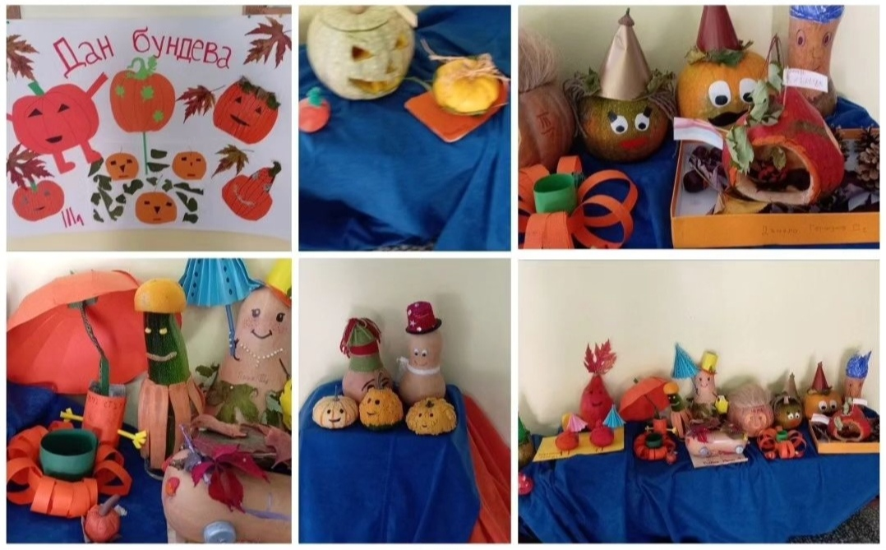

Недеља сећања и заједништва
Ученици и њихови учитељи су у оквиру обележавања Недеље сећања и заједништва спровели активност у старом делу школе.Свечано је отворен Басин сокак.Говорило се о животу и делу Васе Живковића.Отварању је присуствовао велики број ученика,као и представници телевизије.Песма“Ти једина“ коју је написао Прота Васа Живковић је пратила пресецање врпце.
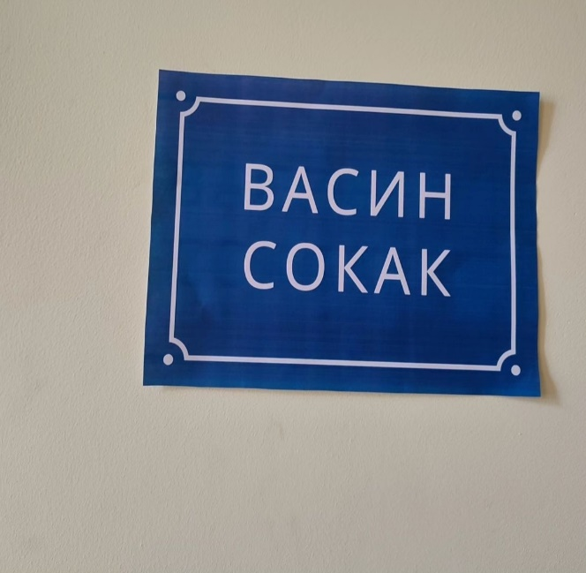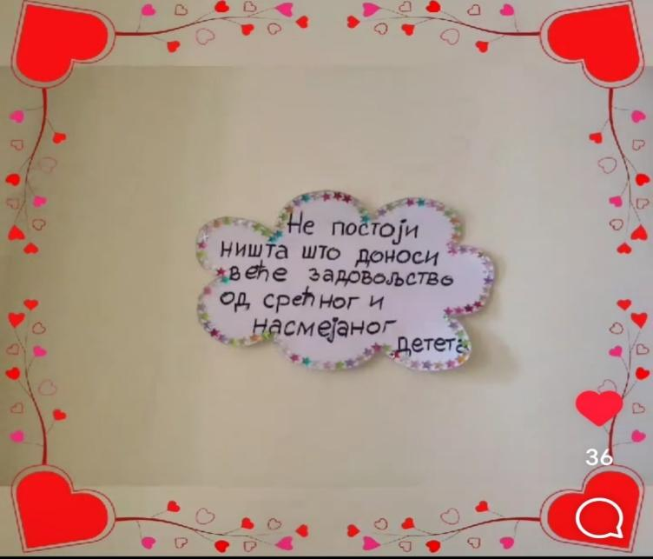

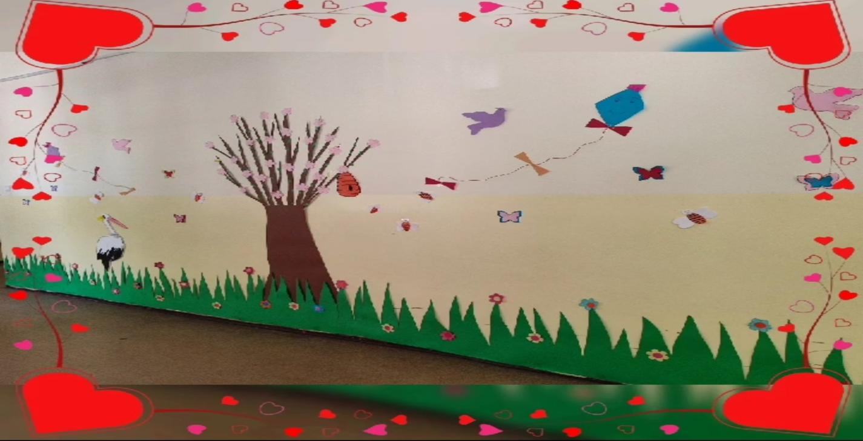

Хуманитарне акције
- У школи је и ове школске године настављено спровођење акције "Чеп за хендикеп". Код портирнице је постављена кутија за чепове, а која врста се све може убацивати, назначено је на плакату.
- Прикупљање новчане помоћи за децу и одрасле којима је потребна помоћ за лечење.
- Учешће у хуманитарној акцији прикупљања новчаних среедстава, школског прибора, књига, часописа, играчака за Родитељске куће НУРДОР-а

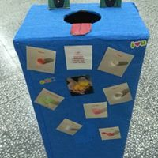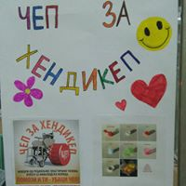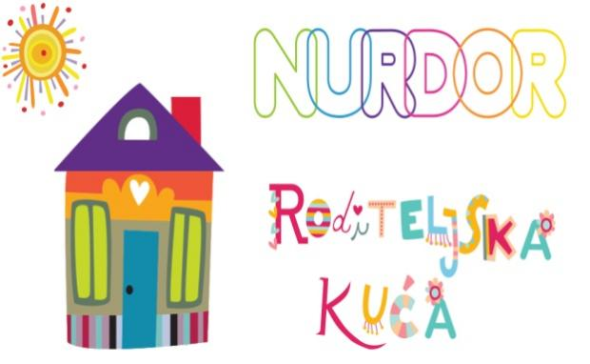

Сарадња са предшколском установом „Дечија радост“ Панчево
У току школске 2023/2024. године остварена је добра сарадња са ПУ „Дечија радост“, а у циљу афирмације школе и уписа ученика у први разред. Са васпитачицама и стручном службом ПУ остварена је и сарадња у вези са специфичностима појединих ученика, које су постојале и за време боравка у вртићу.
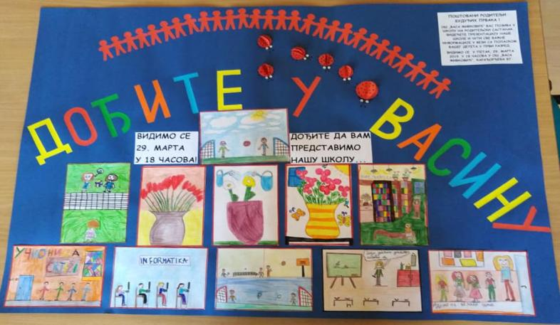

Дан школе
Дан школе обележен је 23. маја. Реализоване су многобројне активности, а трудимо се да сваке године унесемо нешто ново и другачије у односу на претходну годину.
Наши ђаци су показали какве све таленте поседују и чиме се све баве када нису у школи.свирали су различите инструменте, плесали, глумили и изводили трикове.Одржане су пригодне приредбе ученика од 1-4 разреда, и ученика од 5-8 разреда.
- Васин фестивал науке
Као и сваке године, ђаци са наставницама биологије, хемије, физике и географије изводе научне огледе и баве се науком на креативан начин.
- Судоку турнир
У фискултурној сали одржан један занимљив турнир у организацији наших наставника математике. У питању је Судоку! У госте су нам дошли ђаци од 5. до 8. разреда и наставници ОШ "Исидора Секулић" и "Јован Јовановић Змај". Сваку екипу чинила су по 4 члана. Прво место је освојила наша школа, Исидорина школа друго место , а треће Змајева школа.Злужили су се и јестиви судокуом,слатким мафинима.
- Одржани су још и Кутак за сликарски тренутак, тематске радионице: Упознајмо Васу Живковића и спортски турнири у фудбалу и одбојци.
Одржана је и изложба кућних љубимаца за ученике од 1-4 разреда.
Посетили смо и гроб Прота Васе Живковића. Свештеник је одслужио помен. Освештане су и просторије наше школе.
Уз сагласност родитеља, овај материјал је био презентован на Фејсбук страници и сајту наше школе.

10. УНАПРЕЂИВАЊЕ ВАСПИТНО-ОБРАЗОВНОГ РАДА ШКОЛЕ
У оквиру педагошко-инструктивног рада и сарадње са наставницима на унапређивању образовно-васпитног рада, педагог, психолог и директор школе пружали су помоћ у избору и примени иновативних метода и облика рада. Пратили су дидактичко-методичку заснованост часова, упућивали наставнике на коришћење стручне литературе, унапређивали конпензационе облике наставе (додатна и допунска настава), радили са приправницима и сарађивали са надзорницима. Обилазак наставе од стране школске стручне службе био је добра основа за стручно усавршавање једног дела наставника, чији рад је био предмет надзора.
Настава је у току школске године, посебно у разредној настави, у више наврата била уз помоћ примена савремене технологије рада, (индивидуализована настава, полупрограмирана настава, групни облик рада, рад у паровима).
Наставницима је обезбеђена потребна стручна литература за рад у току године и за лично професионално усавршавање.
У току школске године од стране Министарства просвете били су организовани семинари за поједине предмете. Стручно звање наставника проширивано је путем стручних актива и путем тема предвиђених програмом Наставничког већа.

